新乡市龙飞钢圈有限公司（第一轮）

清洁生产审核验收报告
（送审版）

送审单位：新乡市龙飞钢圈有限公司
咨询单位：河南睿嘉环保科技有限责任公司
二零二二年六月
审核企业基本情况
企业名称 | 新乡市龙飞钢圈有限公司
企业性质 | 有限公司
法人代表 | 代木合
联系人及电话 | 戴树佳13703739933
行业类型 | C3660金属表面处理及热处理加工
建设日期 | 2014年10月
生产能力 | 年加工2万平米电池钢壳
主要产品 | 镀镍电池钢壳
占地面积 | 6566.7平方米
具体地址 | 新乡市牧野区王村镇小里村村北
邮政编码 | 453000

报告真实完整性承诺
新乡市龙飞钢圈有限公司（第一轮）
清洁生产审核报告备案版
审核单位：新乡市龙飞钢圈有限公司（盖章）
清洁生产审核领导小组组长（签字）：
新乡市龙飞钢圈有限公司承诺：
我公司对本报告的真实性和完整性负责；本报告内容未经我公司同意不得公开。
咨询单位：河南睿嘉环保科技有限责任公司（盖章）
在审核单位提供基础资料真实、完整的基础上，我们对编制本报告的真实性和完整性负责，本报告内容未经我单位同意不得公开。
清洁生产审核咨询小组名单
姓名 | 审核师证书编号 | 职责分工 | 签名
贾保军 | E029957 | 组长：审核
杨伟 | E031843 | 组员：校对
刘红霞 | E029959 | 组员：编制
刘怡 | E029961 | 组员：编制
王渤雅 | E029962 | 组员：编制
刘强 | E029960 | 组员：编制
报告编制人： 技术负责人： 审核人：

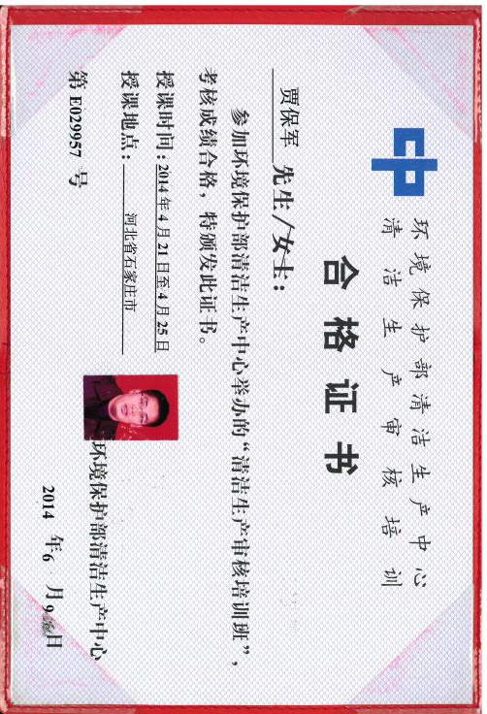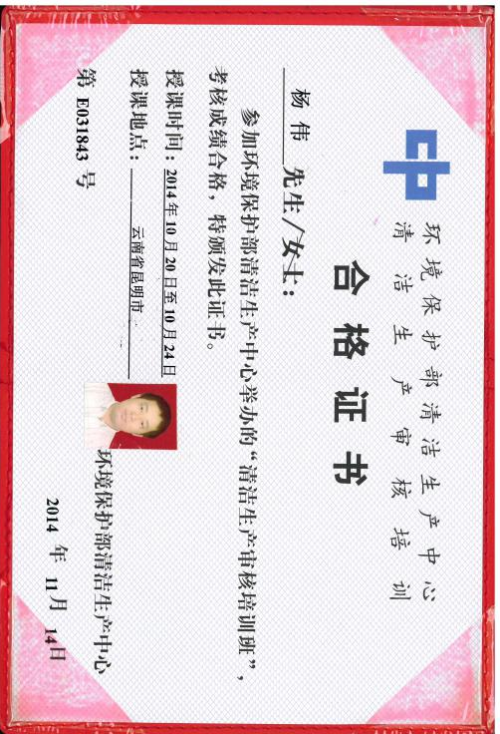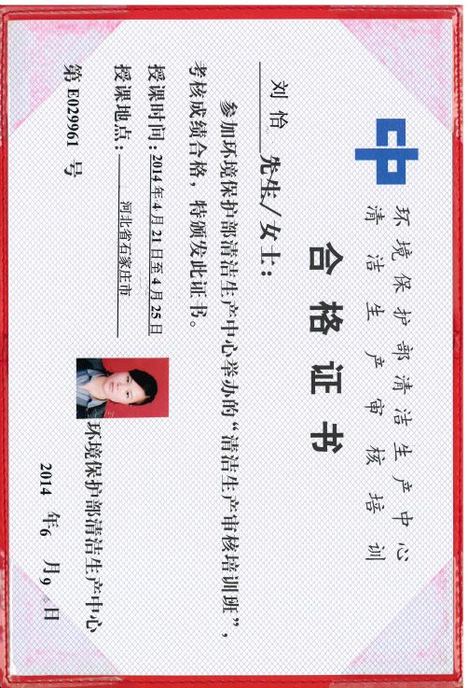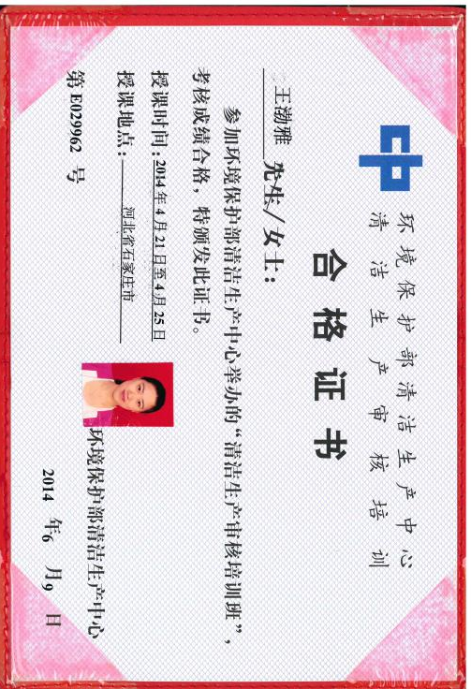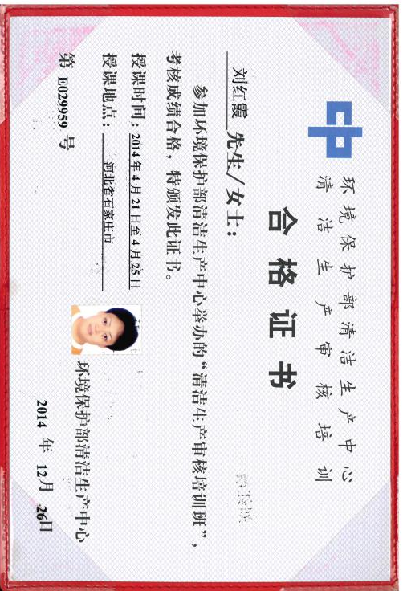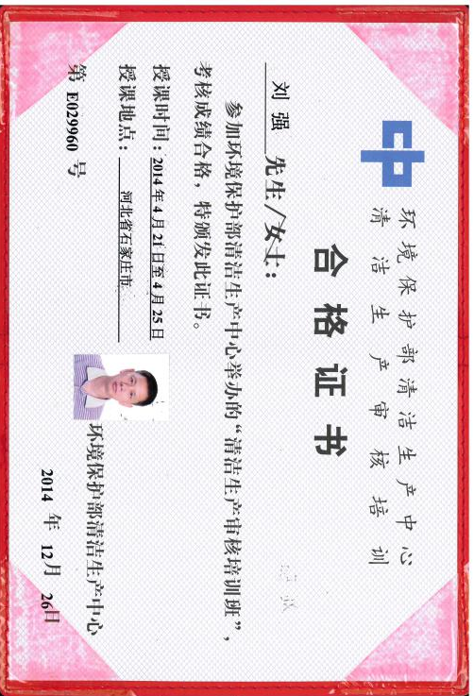

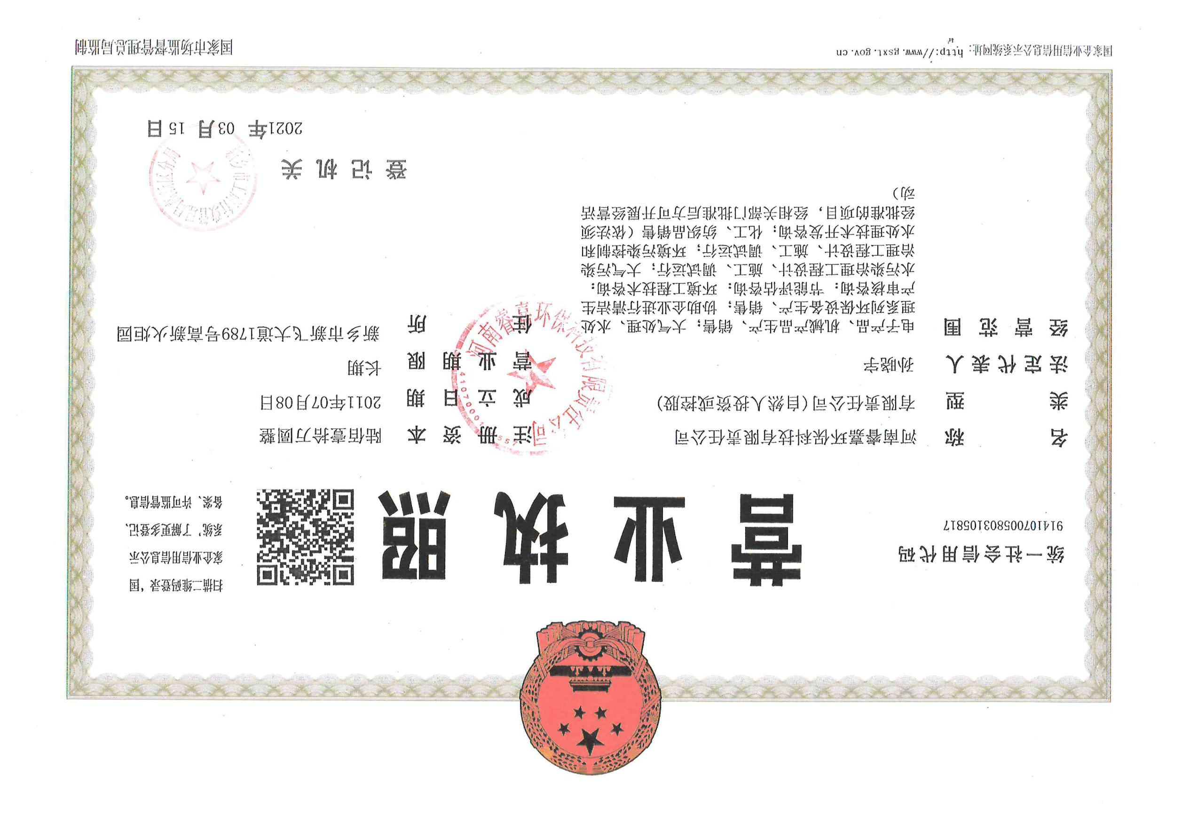

项目清洁生产实施方案中期审核意见修改情况
序号 | 审核意见 | 修改情况
1 | 补充现有厂区土壤和地下水监测数据；补充完善审核前物料平衡和重金属平衡；调整完善本轮清洁生产审核目标。 | 已补充现有厂区土壤和地下水监测数据，详见P38；已补充完善审核前物料平衡和重金属平衡，详见P60；已完善本轮清洁生产审核目标，详见P62。
2 | 结合企业实际生产情况及最新环保政策要求梳理企业现状存在的环保问题；加强对标分析，补充审核前企业清洁生产水平；补充突发环境风险应急预案 | 在清洁生产的实施过程中，同步对项目现场进行了勘查，对于项目存在的环保问题已作为清洁生产方案提出并实施；已补充项目清洁审查和你实施前清洁生产水平，详见P54，对标前后清洁生产水平对比详见P89；已补充突发环境风险应急预案编制及实施情况，详见P45。
3 | 细化中高费方案可行性分析的相关内容 | 已细化中高费方案可行性分析的相关内容
4 | 完善附图附件及审核相关图片 | 已完善附图附件及审核相关图片

总结
一、审核背景
新乡市龙飞钢圈有限公司成立于2006年8月10日，厂址位于新乡市牧野区王村镇小里村村北，统一社会信用代码：91410711791938715D，占地面积6566.7m²，注册资金300万元。2020年8月取得排污许可证，证书编号：91410727551617349Y001V。
该企业于2006年投入生产，2006年5月由新乡市环境保护科学研究所编制的《20万只/a三轮车圈、80万个/a三轮车条项目环境影响报告表》项目环评已批复和验收，目前公司已淘汰三轮车圈和车条的生产线。
该公司2012年建设了年产三轮轮毂一百万只项目，该项目环评2012年由新乡市环境保护科学设计研究院编制，2012年通过新乡市环保局审批，2014年1月通过新乡市环保局验收，目前该生产线已停产正在进行拆除。
“新乡市龙飞钢圈有限公司年加工2万平方米电池钢壳项目”于2014年10月建成并投用，建设前无环评手续。2016年4月，新乡市政府根据《河南省环境保护委员会办公室关于做好环保违法违规建设项目清理整改工作的实施意见（豫环委办【2016】22号）》的相关要求成立了整改环保违法违规建设项目领导小组，在清理活动中将该项目列入《环保违法违规建设项目名单》，2016年9月，该项目编制完成了《新乡市龙飞钢圈有限公司年加工2万平方米电池钢壳项目现状环境影响评估报告》，申报与新乡市环境保护局进行环保行政管理备案，备案号为新环清改备第06号。
二、审核过程简要说明
阶段 | 工作内容内容 | 时间 | 责任部门及负责人
审核准备 | ①调查企业基本情况  ②成立审核小组  ③制定审核工作计划  ④启动会  ⑤宣传培训  ⑥制定奖励机制  ⑦征集无低费方案  ⑧方案汇总筛选、实施 | 2021.7.10-8.8 | 审核小组、相关责任部门
预审核 | ①组织现状调研  ②现场考察  ③评价产污排污状况  ④确定审核重点  ⑤设置清洁生产目标  ⑥征集实施无低费方案  ⑦方案汇总筛选、实施 | 2021.8.4-8.28 | 审核小组、相关责任部门
审核 | ①收集审核重点资料  ②确定输入输出  ③制定实测计划  ④实测  ⑤实测结果分析汇总  ⑥建立物料平衡  ⑦废物产生原因分析  ⑧征集清洁生产方案 | 2021.8.24-9.29 | 审核小组、相关责任部门
方案产生及筛选 | ①汇总筛选方案  ②研制方案  ③继续实施无低费方案  ④核定并汇总无低费方案实施效果 | 2021.9.22-10.20 | 审核小组、相关责任部门
可行性分析 | ①市场调研  ②对中高费方案进行可行性分析  ③推荐可实施的清洁生产方案 | 2021.11.6-11.20 | 审核小组、相关责任部门
方案实施 | ①制定方案实施计划  ②组织方案实施  ③汇总已实施无低费方案效果  ④验证已实施的中高费方案的成果  ⑤分析汇总已实施方案对组织的影响 | 2021.11.21-2022.2.17 | 审核小组、相关责任部门
持续清洁生产 | ①建立完善清洁生产组织  ②建立完善清洁生产管理制度  ③制定持续清洁生产计划 | 2022.2.18以后 | 审核小组、相关责任部门
三、清洁生产审核效益汇总
本轮清洁生产审核，给企业带来非常显著的效益。汇总并量化这些效益，主要归纳到两方面：即经济效益和环境效益，具体结果见“清洁生产审核结果汇总表”。
新乡市龙飞钢圈有限公司清洁生产审核效益汇总表（折合全年）
方案类别 | 数量（个） | 预计投资  （万元） | 预计增收（万元） | 预计年节能减排情况
无低费方案 | 19 | 8.65 | 8.8 | 按电0.65元/kwh算，节约电费0.13万元/a，按水3.6元/m3算，节约水费0.648万元/a。节约办公支出约200元/年，节约盐酸购买支出450元/a，可节省人工成本6~8万元/年
中高费方案 | 3 | 660 | 280 | 根据建设单位提供的数据预计可节约成本80万元/a，节约人工费168万元/a
合计 | 22 | 668.65 | 288.8 | 按电0.65元/kwh算，节约电费0.13万元/a，按水3.6元/m³算，节约水费0.648万元/a。节约办公支出约200元/年，可节省人工成本174~176万元/年；节约成本80万元/a。
方案的实施在有效保障生产的高效运行和规范操作的同时，改善工人的工作环境，降低劳动强度，保证安全生产，改善厂容厂貌，提升企业形象，提高了员工的节能降耗意识，实现了公司的节能降耗效果目标，保证了安全生产，改善了厂容厂貌，提升了企业形象，达到了节能减排的目的。

目录
前言 - 1 -
一、推行清洁生产的重要性 - 1 -
二、清洁生产审核涵义 - 1 -
三、本次审核意义 - 2 -
第一章 清洁生产审核概述 - 5 -
1.1 审核目的 - 5 -
1.2 审核原则 - 5 -
1.3 审核思路 - 6 -
1.4 审核范围 - 7 -
1.5 审核内容 - 7 -
1.6 审核指标 - 8 -
1.7 审核程序 - 9 -
1.8 审核依据 - 10 -
第二章 审核准备 - 13 -
2.1 宣传教育 - 13 -
2.2审核小组组建 - 13 -
2.3行业专家指导 - 15 -
2.4审核前公示 - 15 -
2.5 克服障碍 - 15 -
2.6 清洁生产审核工作计划 - 16 -
第三章 预审核 - 19 -
3.1现状调研 - 19 -
3.2现场考察 - 45 -
3.3清洁生产水平定位分析 - 46 -
3.4确定审核重点 - 52 -
3.5 设置清洁生产目标 - 53 -
3.6 预审核阶段提出方案汇总 - 53 -
第四章 审核 - 56 -
4.1 审核重点概况 - 56 -
4.2 审核重点物料实测 - 57 -
4.3 分析问题产生的原因 - 59 -
4.4 提出清洁生产方案 - 60 -
第五章 方案的产生和筛选 - 62 -
5.1 方案的产生 - 62 -
5.2 方案的分类和汇总 - 63 -
5.3 方案的筛选 - 67 -
5.4方案研制 - 68 -
5.5 方案的实施计划 - 70 -
5.6 方案的预期投资和收益 - 71 -
第六章 可行性分析 - 73 -
6.1 F20电镀生产线全面升级换代 - 73 -
6.2 F21酸雾处理 - 75 -
6.3 F22增加侧吸集气罩 - 76 -
第七章 方案的实施 - 78 -
7.1 方案实施情况简述 - 78 -
7.2 已完成的无低费方案的实施效果 - 80 -
7.3已完成的中高费方案的实施效果 - 81 -
7.4审核后污染物排放情况 - 81 -
7.6 审核后企业清洁生产水平分析 - 84 -
7.6 企业落实行业专家指导意见的情况 - 85 -
第八章 持续清洁生产 - 86 -
8.1 建立和完善清洁生产组织机构 - 86 -
8.2 完善持续清洁生产管理制度 - 87 -
8.3 制定持续清洁生产计划 - 88 -
第九章 结论 - 90 -
9.1 审核工作过程总结 - 90 -
9.2 审核后企业现状结论 - 91 -
9.3 清洁生产审核效果总结 - 91 -
附图一 项目位置图
附图二 项目厂区平面布置图
附图三 清洁生产审核宣传培训及现场查看图
附图四 清洁生产实施照片
附件一 清洁生产审核前公示
附件二 清洁生产审核后公示
附件三 清洁生产审核委托书
附件四 清洁生产审核启动文件
附件五 行业专家意见
附件六 方案实施前检测报告
附件七 方案实施后检测报告
附件八 环保手续文件
附件九 排污许可证
附件十 危废转运协议
附件十一 中高费方案实施合同

前言
清洁生产是一种全新的经济发展战略，是实现可持续发展的关键因素。清洁生产借助各种相关理论和技术，在产品的整个生命周期的各个环节采取“预防”措施，将生产技术、生产过程、经营管理及产品等方面与物流、能量、信息等要素有机的结合起来，并优化运行方式，从而实现最小的环境影响、最少的资源能源使用、最佳的管理模式以及最优化的经济增长水平，为社会经济活动提供必需的资源和能源，从而实现经济的可持续发展。

一、推行清洁生产的重要性
清洁生产是指通过不断改进设计、使用清洁的原料和能源、采用先进工艺技术和设备、改善管理等措施，从源头削减污染、提高资源利用效率，减少或避免生产、产品使用过程中污染物的产排。清洁生产的观念主要强调三个重点：清洁能源、清洁生产过程、清洁产品。
2016 年为了落实《中华人民共和国清洁生产促进法》，进一步规范清洁生产审核程序，也为了更好地指导地方政府和企业开展清洁生产审核，发改委和环保部联合发布了修订后的《清洁生产审核办法》，并于 2016 年 7 月 1 日起正式实施。这是我国环境保护方向的重大转变，它指明了我国生产领域，特别是工业生产领域的发展方向。推行清洁生产实施可持续发展战略，是我国经济建设应遵循的根本方针，也是工业污染防治的根本任务。
十九大提出推动新型工业化、信息化、城镇化、农业现代化同步发展， 加快生态文明体制改革，建设美丽中国。推进绿色发展，构建市场导向的绿色技术创新体系，发展绿色金融，壮大节能环保产业、清洁生产产业、清洁能源产业。推进能源生产和消费革命，构建清洁低碳、安全高效的能源体系。推进资源全面节约和循环利用，实施国家节水行动，降低能耗、物耗，实现生产系统和生活系统循环链接。

二、清洁生产审核涵义
清洁生产审核是对企业现在的和计划进行的工业生产实行预防污染的分析和评估程序，是企业实行清洁生产的重要前提。在实行预防污染的分析和评估过程中，制定并实施减少能源、水和原材料使用，消除或减少产品和生产过程中有毒物质的使用，减少各种废物排放及其毒性的方案。
清洁生产审核是一套科学性、系统性、操作性很强的工作程序。它遵循五个基本原理（逐步深入、分层嵌入、反复迭代、物质守恒、穷尽枚举），由三个层次（判明废物来源，分析废物成因，提出减免措施）、八条途径（原辅材料和能源，技术工艺，设备，过程控制，产品，废物，管理，员工）、七个阶段和35个步骤组成，以实现“节能、降耗、减污、增效”为最终目的。

三、本次审核意义
本企业目前主要产品为电镀的电池钢壳，生产过程中水电能源消耗较大，通过本轮清洁生产审核得到改善。
（1）推行清洁生产可促进企业提高资源利用效率
清洁生产是一种先进的生产模式，帮助企业从源头到末端全过程控制，在提高产品产出效率的同时，最大限度的减少原料的浪费，实现资源的合理利用，降低了生产成本，从而使公司经济效益达到最大化。
（2）推行清洁生产可减小对环境的污染
通过清洁生产，不断改善公司不合理的生产工艺，减少有毒原料的使用及有害污染物的产生，同时强化了公司员工的环保意识，不仅可减少末端治理设施的建设投资，也减少了公司生产对周围环境的影响。
（3）推行清洁生产可提高公司的市场竞争力
清洁生产是一个系统工程，一方面它提倡通过工艺改造、设备更新、废物回收利用途径，实现“节能、降耗、减污、增效”，从而降低生产成本，提高企业综合效益；另一方面它强调提高企业管理水平，提高全体员工的整体素质，同时清洁生产可有效改善员工劳动环境，减轻生产过程对员工健康影响，为企业树立良好社会象形，促使公众对其产品支持，提高公司的市场竞争力。
新乡市龙飞钢圈有限公司成立于2006年8月10日，厂址位于新乡市牧野区王村镇小里村村北，统一社会信用代码：91410711791938715D，占地面积6566.7m²，注册资金300万元。2019年6月29日取得排污许可证，证书编号：91410711791938715D001R。
该企业于2006年投入生产，2006年5月由新乡市环境保护科学研究所编制的《20万只/a三轮车圈、80万个/a三轮车条项目环境影响报告表》项目环评已批复和验收，目前公司已淘汰三轮车圈和车条的生产线。
该公司2012年建设了年产三轮轮毂一百万只项目，该项目环评2012年由新乡市环境保护科学设计研究院编制，2012年通过新乡市环保局审批，2014年1月通过新乡市环保局验收，目前该生产线已停产。
“新乡市龙飞钢圈有限公司年加工2万平方米电池钢壳项目”于2014年10月建成并投用，建设前无环评手续。2016年4月，新乡市政府根据《河南省环境保护委员会办公室关于做好环保违法违规建设项目清理整改工作的实施意见（豫环委办【2016】22号）》的相关要求成立了整改环保违法违规建设项目领导小组，在清理活动中将该项目列入《环保违法违规建设项目名单》，2016年9月，该项目编制完成了《新乡市龙飞钢圈有限公司年加工2万平方米电池钢壳项目现状环境影响评估报告》，申报与新乡市环境保护局进行环保行政管理备案，备案号为新环清改备第06号。
企业基本情况如下表所示：
新乡市龙飞钢圈有限公司企业基本情况表
公司名称 | 新乡市龙飞钢圈有限公司
建设地址 | 新乡市牧野区王村镇小里村村北
联系人 | 戴树佳 |  | 联系电话 | 13703739933
统一社会信用代码 | 91410711791938715D |  | 行业类别及代码 | C3660金属表面处理及热处理加工
排污许可证编号及取得时间 | 91410711791938715D001R  2019年6月29日 |  | 投产时间 | 2014.10
固定资产 | 600万元 | 近三年平均产值 | 1680万元/a | 近三年平均利税 | 26.6万元/a
项目名称1（现已停产） | 年产三轮轮毂一百万只项目 | 环评批复文号及时间 | / | 验收文号及时间 | 新环验（2014）20号；2014.1.27
项目名称2 | 年加工2万平方米电池钢壳项目 | 环评批复文号及时间 | 新环清改备第06号；2016.9 | 验收文号及时间 | 新环清改备第06号；2016.9
对于此次清洁生产审核工作，企业领导高度重视，在了解到清洁生产审核的工作内容以及目标后，积极与行业专家、咨询公司沟通，希望能借助本轮清洁生产审核工作的开展，使清洁生产的思想融入到企业的日常管理中，提高企业的各方面管理水平，最终使企业达到节能、降耗、减污、增效的目的，这种理念对于企业来说也是至关重要的。通过全公司齐心协力，组织落实，初步完成了本轮的清洁生产审核工作。本轮清洁生产审核得到了新乡市生态环境局的大力支持，企业与咨询机构密切配合、共同努力，严格按照国家清洁生产中心对开展清洁生产审核过程要求的七个步骤，从企业布局、生产规模与工艺装备、资源回收及能耗、环境保护、产品质量等方面逐项开展审核工作。结合公司的实际情况，采用不同形式在全公司范围内进行了广泛宣传清洁生产理念及清洁生产审核方法，对企业目前资源能源利用情况、污染物产生情况做了详细的调查，充分比较分析物耗能耗、产排污状况，从生产过程所涉及的原辅材料和能源，生产工艺和技术水平，设备运行情况，管理水平，员工素质以及产品质量等八个方面进行查找原因；找出企业内部清洁生产的潜力部位，提出一系列可行的旨在节能、降耗、减污、增效的清洁生产方案。历经几个月的努力工作，现已基本完成本轮各项审核工作并依据法律法规和有关标准，将审核工作总结成文，编制出《新乡市龙飞钢圈有限公司清洁生产审核报告》，敬请批评指正。

第一章 清洁生产审核概述
清洁生产审核是一种对污染来源、废物产生原因及其整体解决方案的系统化的分析和实施过程。是组织实施清洁生产的重要前提，也是节能减排的关键和核心。其目的是通过对污染预防分析和评估，寻找尽可能高效率利用资源、减少或消除废物的产生和排放的方法。

1.1 审核目的
通过在企业开展清洁生产审核达到如下目的：
（1）了解企业生产工艺、资源、能源和废物流资料的情况；
（2）确定企业废物的来源、数量和类型，分别制定相应的削减目标和合理有效的削减对策；
（3）通过宣传教育加强对“削减废弃物就是获得效益”这一理念的认识；
（4）判定影响企业效率的瓶颈部位和管理不善的环节；
（5）转变传统的末端治理模式，实行环境污染从源头控制、全过程预防的清洁生产模式，使企业不断实现节能减排的阶段性目标；
（6）改变企业对传统的环境保护工作只投入不产出的观念，为企业指出一条实现社会、环境和经济效益“共赢”的、可持续发展的清洁生产道路；
（7）提高企业的经济效益、产品和服务质量，增强企业技术研发能力，提高市场竞争力，推动企业经营不断迈上新台阶。

1.2 审核原则
本轮清洁生产审核所要坚持的原则主要有以下四个方面：
- 审核以企业为主体，企业自主审核与外部协助相结合；
- 坚持对生产过程中高物耗、高能耗、高污染的重点环节、工序进行评估分析，有针对性审核的原则；
（3）坚持从原辅材料和能源、技术工艺、设备、过程控制、产品、管理、员工、废物等八个方面进行审核和分析的原则；
（4）坚持观念创新、管理创新、技术创新相结合的原则；
（5）坚持边审核、边实施、边见效的原则。

1.3 审核思路
（1）废物在哪里产生
通过现场调查、物质流分析、能量流分析等找出问题的产生部位并加以量化，这里的“问题”统指企业能耗高、物耗高、污染重、使用或者产生排放有毒有害物质的问题。
（2）废物产生的原因
需准确对生产过程中的各个环节，从原辅材料、设备、工艺、过程控制、管理、员工素质、产品、废弃物八个方面进行分析和评估。生产过程框图见下图。
（3）解决废物问题的途径
针对性设计相应的清洁生产方案，包括无/低费方案和中/高费清洁生产方案。对所有清洁生产方案进行技术、环境、效益评估，选择可实施的方案进行实施，并对方案实施后的环境和经济效益进行统计汇总。
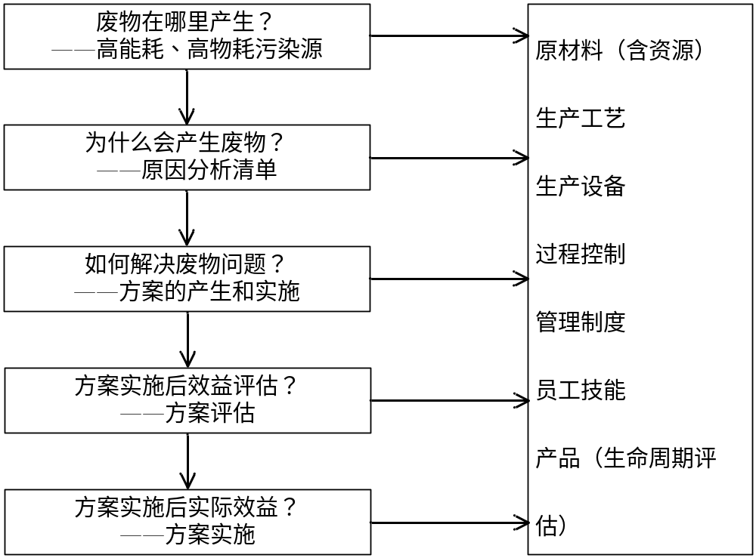
图1-1 清洁生产审核思路

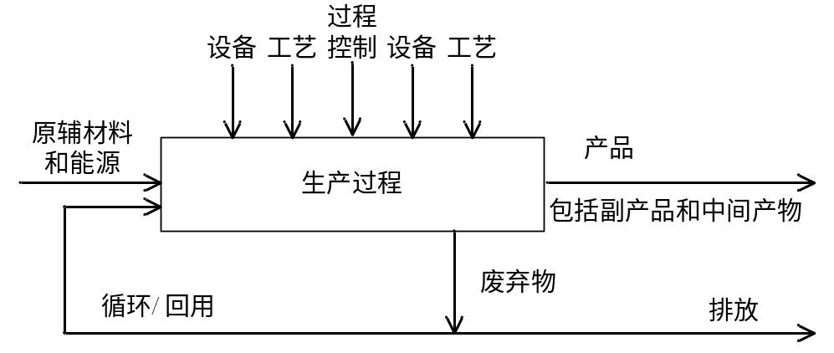
图1-2 清洁生产过程框架图

1.4 审核范围
本轮清洁生产审核范围为：新乡市龙飞钢圈有限公司全厂的各项生产活动。

1.5 审核内容
本轮清洁生产审核工作主要包含以下内容：
（1）生产所需原辅材料的性质、成分、质量是否有毒、有害，是否难以转化为产品，或者在转化过程中产生的废物是否难以回收利用、是否对环境有不可逆转的危害；能否选用无毒、无害、无污染或少污染的原辅材料。
（2）产品的生产过程、工艺设备是否陈旧落后，生产工艺技术水平、过程控制自动化程度、生产效率等与国内外先进水平的差距，找出主要原因，进行工艺技术改造，更换先进设备，优化操作工艺，提高生产效率。
（3）企业的组织与管理水平，从生产工艺与装备要求、资源能源利用指标、产品指标、污染物产生指标、废物回收利用指标、环境管理要求等方面进行调查和分析；找出因管理不善而造成的物耗高、能耗高、排污多的原因与责任，从而拟定加强管理的措施与制度，提出解决问题的办法。
（4）根据工艺输入（包括原辅材料、能源等）和工艺输出（包括产品、副产物、中间产品、工艺废物等），建立物料平衡并进行分析判断，找出管理不善、制度不适而造成的物耗高、能耗高、排污多、效率低的环节，分析其原因和责任，从而拟定加强管理的措施与制度，提出解决办法即清洁生产方案。
（5）对需投资改造的清洁生产方案进行技术、环境、经济的可行性分析，选择技术可行，能达到节能、降耗、减污、增效的目标，制定可行的方案，并予以分步实施。
（6）所有审核中的清洁生产方案是否得到了实施，是否产生了经济、环境、经济效益。

1.6 审核指标
（1）生产工艺及装备指标
应从有利于引导采用先进适用技术装备、促进技术改造和升级等方面提出生产工 艺及装备指标和要求。具体指标可包括装备要求、生产规模、工艺方案、主要设备参数、自动化控制水平等，因行业性质不同根据具体情况可作适当调整。
（2）资源能源消耗指标
应从有利于减少资源能耗消耗、提高资源能源利用效率方面提出资源能源消耗指标及要求。具体指标可包括单位产品综合能耗、单位产品取水量、单位产品原/辅料消耗、一次能源消耗比例等指标，因行业性质不同根据具体情况可作适当调整。
（3）资源综合利用指标
应从有利于废物或副产品再利用、资源化利用和高值化利用等方面提出资源综合利用指标及要求。具体指标可包括余热余压利用率、工业用水重复利用率、工业固体废物综合利用率等，因行业性质不同根据具体情况可作适当调整。
（4）污染物产生指标
应从有利于从源头上减少污染物产生、有毒有害物质替代等方面提出污染物产生指标及要求。具体指标包括单位产品废水产生量、单位产品化学需氧量产生量、单位产品二氧化硫产生量、单位产品氨氮产生量、单位产品氮氧化物产生量和单位产品粉尘产生量，以及行业特征污染物等，因行业性质不同根据具体情况可作适当调整。
（5）产品特征指标
应从有利于包装材料再利用或资源化利用、产品易拆解、易回收、易降解、环境友好等方面提出产品指标及要求。具体指标可包括有毒有害物质限量、易于回收和拆 解的产品设计、产品合格率等，因行业性质不同根据具体情况可作适当调整。
（6）清洁生产管理指标
应从有利于提高资源能源利用效率，减少污染物产生与排放方面提出管理指标及要求。具体指标可包括清洁生产审核制度执行、清洁生产部门设置和人员配备、清洁生产管理制度、强制性清洁生产审核政策执行情况、环境管理体系认证、建设项目环保“三同时”执行情况、合同能源管理、能源管理体系实施等，因行业性质不同根据具体情况可作适当调整。
（7）限定性指标选取
限定性指标为对节能减排有重大影响的指标，或者法律法规明确规定严格执行的指标。原则上，限定性指标主要包括但不限于单位产品能耗限额、单位产品取水定额、有毒有害物质限量，行业特征污染物，行业准入性指标，以及二氧化硫、氮氧化物、化学需氧量、氨氮、噪声等污染物的产生量，因行业性质不同根据具体情况可作适当调整。

1.7 审核程序
按照国家《清洁生产促进法》、《清洁生产审核暂行办法》和《河南省清洁生产审核实施细则》的相关规定，严格按照清洁生产审核程序开展工作。本轮清洁生产审核共分为七个阶段，分别是：审核准备、预审核、审核、方案产生和筛选、可行性分析、方案实施、持续清洁生产。工作依据的程序图如下：
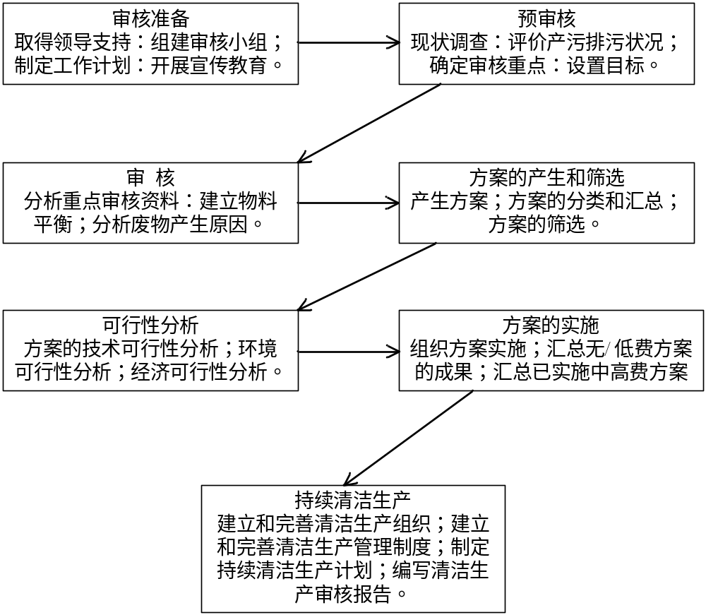图1-3 清洁生产审核工作程序

1.8 审核依据
1.8.1 法律法规及文件
（1）《中华人民共和国环境保护法》（2015年01月01日起实施）
（2）《中华人民共和国清洁生产促进法》修订版（2012年07月01日起实施）
（3）《清洁生产审核办法》（2016年07月01日起实施）
（4）《中华人民共和国循环经济促进法》（2009年01月01日起实施）
（5）《中华人民共和国节约能源法》（2016年09月01日起实施）
（6）《中华人民共和国水污染防治法》（2018年01月01日起实施）
（7）《中华人民共和国大气污染防治法》（2016年01月01日起实施）
（8）《中华人民共和国固体废物污染环境防治法》（2020年09月01日起实施）
（9）《中华人民共和国环境噪声污染防治法》（2018年12月29日起实施）
（10）《关于贯彻落实<清洁生产促进法>的若干意见》（环发〔2003〕60号）
（11）《国务院办公厅转发国家发展改革委等部门关于加快推行清洁生产意见的通知》（国办发〔2003〕100号）
（12）《国家环保总局关于印发重点企业清洁生产审核程序的规定的通知》（环发〔2005〕151号）
（13）《关于深入推进重点企业清洁生产的通知》（环发〔2010〕54号）
（14）《国家“十三五”生态环境保护规划》（2016年12月05日发布）
（15）《国务院关于印发打赢蓝天保卫战三年行动计划的通知》
（国发〔2018〕22号）
（16）《产业结构调整指导目录》(2019修正）国家发展改革委第29号令
（17）《高耗能落后机电设备（产品）淘汰目录（第四批）》（2016年3月发布）
（18）关于印发《清洁生产审核评估与验收指南》的通知（环办科技〔2018〕5号）
（19）河南省发展和改革委员会河南省环境保护厅关于印发《河南省清洁生产审核实施细则》的通知（豫发改环资〔2018〕161号）
（20）河南省人民政府办公厅《关于印发河南省2019年大气污染防治攻坚战实施方案的通知》（豫环攻坚办〔2019〕25号）
（21）《河南省人民政府关于印发河南省污染防治攻坚战三年行动计划（2018-2020年）的通知》（豫政〔2018〕30号）
（22）《河南省2021年大气、水、土壤污染防治攻坚战及农业农村污染治理攻坚战实施方案的通知》（豫环攻坚办〔2021〕20号）
（23）《河南省 2021 年工业企业大气污染物全面达标提升行动方案》
（24）《新乡市环境污染防治攻坚指挥部办公室关于印发新乡市 2021 年大气、水、土壤污染防治攻坚战及农业农村污染治理攻坚战实施方案的通知》（新环攻坚办〔2021〕90号）
（25）《重污染天气重点行业应急减排措施制定技术指南（2020年修订版）》
（23）《河南省重污染天气机械加工等13个行业应急减排措施制定技术指南（2020年修订版）
1.8.2标准及技术规范
（1）《大气污染物综合排放标准》（GB16297-1996）（1997年01月01日起实施）
（2）《新乡市生态环境局关于进一步规范工业企业颗粒物排放限值的通知》
（3）《声环境质量标准》（GB3096-2008）（2008年10月01日起实施）
（4）《工业企业厂界环境噪声排放标准》（GB12348-2008）
（5）《污水综合排放标准》（GB8978-1996）（1998年01月01日起实施）
（6）《一般工业固体废物贮存和填埋污染控制标准（GB 18599-2020）》
（7）《危险废物贮存污染控制标准》（GB 18597-2001）及其修改单
（8）《电镀污染排放标准》（GB21900-2008）
（9）《清洁生产标准 电镀行业》（HJ/T314-2006）
1.8.3其他参考资料
（1）《新乡市龙飞钢圈有限公司年加工2万平方米电池钢壳项目现状环境影响评估报告》
（2）新乡市龙飞钢圈有限公司排污许可证
（3）新乡市龙飞钢圈有限公司自行监测报告
（4）企业提供的有关的基础数据、技术资料
（5）现场考察勘测资料等

第二章 审核准备
审核准备是企业进行清洁生产审核工作第一个阶段。目的是通过宣传教育使企业的领导和职工对清洁生产有一个初步的、比较正确的认识，消除思想和观念上的障碍；了解企业清洁生产审核的工作内容、要求及其工作程序。本阶段工作的重点是取得企业高层领导的支持和参与，组建清洁生产审核小组，制定审核工作计划和宣传清洁生产思想。

2.1 宣传教育
广泛开展宣传教育活动，争取公司广大员工的大力支持，尤其是生产一线员工的积极参与，是清洁生产审核工作顺利进行和取得成效的保证。
河南睿嘉环保科技有限责任公司清洁生产审核师就清洁生产的目的、意义、对企业长远发展的重要性与公司领导层进行了充分沟通、交流，介绍了国内其他企业开展审核所取得的成果，公司存在的实施清洁生产的潜力，预期取得的环境、社会和经济效益，取得了公司领导对清洁生产审核工作的理解和支持。
新乡市龙飞钢圈有限公司召开了清洁生产审核动员会。动员会由公司总经理戴树佳主持并做了动员会报告，要求各单位积极发动清洁生产审核工作，同时充分利用简报、标语等形式进行广泛宣传，使全体员工认识到开展清洁生产审核的意义，提高了广大员工对清洁生产的认识，增强员工节能降耗、保护环境的清洁生产意识。
河南睿嘉环保科技有限责任公司组织技术专家进行了清洁生产审核技术培训，使大家比较系统、全面地认识和了解清洁生产审核理念；同时对清洁生产审核的七个阶段的工作内容进行了详细地讲解；组织培训人员参加清洁生产审核知识培训，进行清洁生产知识有奖考试，进一步促使全员对清洁生产的认识。

2.2审核小组组建
为了便于清洁生产审核工作的顺利进行，加快实施清洁生产的步伐，持续有效的开展清洁生产工作，推动企业节能、综合利用、提高资源利用效率，达到“节能、降耗、减污、增效”的目的，实现经济效益和环境效益的有机统一，结合企业组织机构实际，企业迅速成立了清洁生产审核领导小组，具体成员名单见表 2-1。
表2-1 企业清洁生产审核工作小组成员表
成员 | 审核小组职务 | 公司职务 | 职责
戴树佳 | 组长 | 总经理 | 负责全面工作
刘珍珍 | 组员 | 生产部经理 | 负责车间各工段生产过程
葛全喜 | 组员 | 保安部经理 | 负责安全环保工作
张丽 | 组员 | 设备管理干员 | 负责生产设备设施管理
张素云 | 组员 | 财务部经理 | 负责清洁生产资金保障
张砚香 | 组员 | 综合部经理 | 负责清洁生产各项协调工作
赵素西 | 组员 | 办公室职员 | 负责日常基础工作及建档
清洁生产实施过程中，河南睿嘉环保科技有限责任公司提供了相关的技术支持工作，清洁生产审核技术指导小组成员名单：
组 长：贾保军
成 员：杨伟 刘红霞 刘怡 王渤雅 刘强
清洁生产审核工作小组的职责为：
（1）组织本单位清洁生产的相关培训工作；
（2）协助本单位领导组织清洁生产的工作分析，寻求节能、降耗、减污、
增效的机会；
（3）负责本单位清洁生产建议的征集、登记、筛选与汇总工作；
（4）协调进行清洁生产方案的评审、实施和验收等工作；
（5）负责本单位清洁生产工作的总结，对做出贡献的集体和个人提出奖励
建议。
清洁生产审核技术指导小组的职责：
（1）进行清洁生产培训，开展现状调研、现场考察、工艺分析；
（2）提供政策、法规、标准、先进的工艺设备、废弃物回收利用等信息；
（3）指导企业制定清洁生产方案，并进行分析、评价、筛选、落实；
（4）指导编制清洁生产审核验收报告。

2.3行业专家指导
本轮清洁生产审核邀请了河南新太行电源股份有限公司的李加勇高级工程师指导本轮审核工作，审核过程中，行业专家给予了现场指导，并给予了宝贵的自动化改造建议。具体的专家简介及意见见附件。

2.4审核前公示
企业于2021年5月22日在公共环保网站上进行了审核前公示，详见附件。

2.5 克服障碍
清洁生产在国外虽然已经开展了多年，但由于我国经济发展的不平衡性和管理理念的滞后，造成许多企业在该项工作已经引入国内多年的今天，对之认识还仍然很不够。所以在开展清洁生产审核工作的时候，不可避免会遇到各种各样的障碍，结合公司清洁生产审核过程中的实际情况，遇到的障碍主要有思想观念、技术水平等几个方面。针对公司领导和各级员工提出的相关问题，通过积极认真的讲解清洁生产的基础知识和介绍清洁生产的成功实例，圆满的解决这些问题，从根本上消除了公司领导及员工的思想障碍，最终取得本公司全体人员的理解和支持；在清洁生产审核开展的过程中，从公司领导到基层员工，都积极认真的对待清洁生产审核工作，踏踏实实的领悟清洁生产的含义，并快速的落实到生产行动中，为“节能、降耗、减污、增效”、落实科学的发展观，坚持贯彻可持续发展的理念做出自己的贡献。下表为审核过程中所遇到的具体问题和解决方法：
表 2-2 开展清洁生产审核的障碍及解决方法
障碍类型 | 障碍表现 | 解决方案
思想观念障碍 | 1、清洁生产审核无非是过去环保管理办法的老调重弹 | 1、讲透清洁生产审核与过去的污染预防政策、八项管理制度、污染物流失总量管理、三分治理七分管理之间的关系
思想观念障碍 | 2、任务没有专项的清洁生产资金，不更新设备，一切都是空谈 | 2、用国内外事例讲明无/低费方案巨大的经济与环境效益，阐明无/低费方案与设备更新方案的关系，强调企业清洁生产审核的核心思想是“从我做起、从现在做起”
思想观念障碍 | 3、清洁生产审核工作比较复杂，是否会影响企业正常生产 | 3、讲清审核的工作量和它带来的各种效益之间的关系
思想观念障碍 | 4、审核工作只是清洁生产小组的事情，与其他人无关 | 4、讲清清洁生产是对企业生产实行全过程、全方位的污染预防与控制
技术障碍 | 1、缺乏清洁生产审核能力 | 1、聘请并充分向外部清洁审核专家咨询、参加培训班、学习有关资料。
技术障碍 | 2、不了解清洁生产工艺 | 2、聘请并充分向外部清洁生产工艺专家咨询
政策法律障碍 | 实施清洁生产与现行环境管理制度规定有矛盾 | 国家已经颁布并实施了《清洁生产审核办法》、《中华人民共和国清洁生产促进法》等相关法规

2.6 清洁生产审核工作计划
为了使清洁生产审核工作能够按计划完成，达到预期效果，审核小组成员根据清洁生产审核的程序和步骤及具体要求，并结合新乡市龙飞钢圈有限公司的实际情况，对每一阶段需要开展的工作内容、进度、参与部门的责任人、工作人员及产出都进行了详细安排。清洁生产审核小组工作计划见表2-3。

表2-3 清洁生产审核工作计划
阶段 | 工作任务 | 时标 |  |  |  |  |  |  |  |  |  |  |  |  |  |  |  |  |  |  |  |  |  |  |  |  |  |  |  |  |  |  | 责任部门
审核准备 |  | 7.1 | 2 | 3 | 4 | 5 | 6 | 7 | 8 | 9 | 10 | 11 | 12 | 13 | 14 | 15 | 16 | 17 | 18 | 19 | 20 | 21 | 22 | 23 | 24 | 25 | 26 | 27 | 28 | 29 | 30 | 31 | 责任部门
审核准备 | ①调查企业基本情况 |  |  |  |  |  |  |  |  |  |  |  |  |  |  |  |  |  |  |  |  |  |  |  |  |  |  |  |  |  |  |  | 各相关部门
审核准备 | ②成立审核小组 |  |  |  |  |  |  |  |  |  |  |  |  |  |  |  |  |  |  |  |  |  |  |  |  |  |  |  |  |  |  |  | 相关部门+审核小组
审核准备 | ③制定审核工作计划 |  |  |  |  |  |  |  |  |  |  |  |  |  |  |  |  |  |  |  |  |  |  |  |  |  |  |  |  |  |  |  | 审核小组
审核准备 | ④启动会 |  |  |  |  |  |  |  |  |  |  |  |  |  |  |  |  |  |  |  |  |  |  |  |  |  |  |  |  |  |  |  | 相关部门+审核小组
审核准备 | ⑤宣传培训 |  |  |  |  |  |  |  |  |  |  |  |  |  |  |  |  |  |  |  |  |  |  |  |  |  |  |  |  |  |  |  | 审核小组
审核准备 |  | 8.1 | 2 | 3 | 4 | 5 | 6 | 7 | 8 | 9 | 10 | 11 | 12 | 13 | 14 | 15 | 16 | 17 | 18 | 19 | 20 | 21 | 22 | 23 | 24 | 25 | 26 | 27 | 28 | 29 | 30 | 31
审核准备 | ⑥制定奖励机制 |  |  |  |  |  |  |  |  |  |  |  |  |  |  |  |  |  |  |  |  |  |  |  |  |  |  |  |  |  |  |  | 审核小组
审核准备 | ⑦征集无低费方案 |  |  |  |  |  |  |  |  |  |  |  |  |  |  |  |  |  |  |  |  |  |  |  |  |  |  |  |  |  |  |  | 审核小组
审核准备 | ⑧方案汇总筛选、实施 |  |  |  |  |  |  |  |  |  |  |  |  |  |  |  |  |  |  |  |  |  |  |  |  |  |  |  |  |  |  |  | 审核小组
预审核 | ①组织现状调研 |  |  |  |  |  |  |  |  |  |  |  |  |  |  |  |  |  |  |  |  |  |  |  |  |  |  |  |  |  |  |  | 审核小组
预审核 | ②现场考察 |  |  |  |  |  |  |  |  |  |  |  |  |  |  |  |  |  |  |  |  |  |  |  |  |  |  |  |  |  |  |  | 审核小组
预审核 | ③评价产污排污状况 |  |  |  |  |  |  |  |  |  |  |  |  |  |  |  |  |  |  |  |  |  |  |  |  |  |  |  |  |  |  |  | 审核小组
预审核 | ④确定审核重点 |  |  |  |  |  |  |  |  |  |  |  |  |  |  |  |  |  |  |  |  |  |  |  |  |  |  |  |  |  |  |  | 审核小组
预审核 | ⑤设置清洁生产目标 |  |  |  |  |  |  |  |  |  |  |  |  |  |  |  |  |  |  |  |  |  |  |  |  |  |  |  |  |  |  |  | 审核小组
预审核 | ⑥征集实施无低费方案 |  |  |  |  |  |  |  |  |  |  |  |  |  |  |  |  |  |  |  |  |  |  |  |  |  |  |  |  |  |  |  | 审核小组
预审核 | ⑦方案汇总筛选、实施 |  |  |  |  |  |  |  |  |  |  |  |  |  |  |  |  |  |  |  |  |  |  |  |  |  |  |  |  |  |  |  | 相关部门+审核小组
审核 | ①收集审核重点资料 |  |  |  |  |  |  |  |  |  |  |  |  |  |  |  |  |  |  |  |  |  |  |  |  |  |  |  |  |  |  |  | 相关部门+审核小组
审核 | ②确定输入输出 |  |  |  |  |  |  |  |  |  |  |  |  |  |  |  |  |  |  |  |  |  |  |  |  |  |  |  |  |  |  |  | 相关部门+审核小组
审核 |  | 9.1 | 2 | 3 | 4 | 5 | 6 | 7 | 8 | 9 | 10 | 11 | 12 | 13 | 14 | 15 | 16 | 17 | 18 | 19 | 20 | 21 | 22 | 23 | 24 | 25 | 26 | 27 | 28 | 29 | 30
审核 | ③制定实测计划 |  |  |  |  |  |  |  |  |  |  |  |  |  |  |  |  |  |  |  |  |  |  |  |  |  |  |  |  |  |  |  | 相关部门+审核小组
审核 | ④实测 |  |  |  |  |  |  |  |  |  |  |  |  |  |  |  |  |  |  |  |  |  |  |  |  |  |  |  |  |  |  |  | 相关部门+审核小组
审核 | ⑤实测结果分析汇总 |  |  |  |  |  |  |  |  |  |  |  |  |  |  |  |  |  |  |  |  |  |  |  |  |  |  |  |  |  |  |  | 相关部门+审核小组
审核 | ⑥建立物料平衡 |  |  |  |  |  |  |  |  |  |  |  |  |  |  |  |  |  |  |  |  |  |  |  |  |  |  |  |  |  |  |  | 相关部门+审核小组
审核 | ⑦废物产生原因分析 |  |  |  |  |  |  |  |  |  |  |  |  |  |  |  |  |  |  |  |  |  |  |  |  |  |  |  |  |  |  |  | 相关部门+审核小组
审核 | ⑧征集清洁生产方案 |  |  |  |  |  |  |  |  |  |  |  |  |  |  |  |  |  |  |  |  |  |  |  |  |  |  |  |  |  |  |  | 审核小组
方案产生与筛  选 | ①汇总筛选方案 |  |  |  |  |  |  |  |  |  |  |  |  |  |  |  |  |  |  |  |  |  |  |  |  |  |  |  |  |  |  |  | 审核小组
方案产生与筛  选 |  | 10.1 | 2 | 3 | 4 | 5 | 6 | 7 | 8 | 9 | 10 | 11 | 12 | 13 | 14 | 15 | 16 | 17 | 18 | 19 | 20 | 21 | 22 | 23 | 24 | 25 | 26 | 27 | 28 | 29 | 30 | 31
方案产生与筛  选 | ②研制方案 |  |  |  |  |  |  |  |  |  |  |  |  |  |  |  |  |  |  |  |  |  |  |  |  |  |  |  |  |  |  |  | 审核小组
方案产生与筛  选 | ③继续实施无低费方案 |  |  |  |  |  |  |  |  |  |  |  |  |  |  |  |  |  |  |  |  |  |  |  |  |  |  |  |  |  |  |  | 相关部门+审核小组
方案产生与筛  选 | ④核定并汇总无低费方案实施效果 |  |  |  |  |  |  |  |  |  |  |  |  |  |  |  |  |  |  |  |  |  |  |  |  |  |  |  |  |  |  |  | 审核小组
可行性分析 |  | 11.1 | 2 | 3 | 4 | 5 | 6 | 7 | 8 | 9 | 10 | 11 | 12 | 13 | 14 | 15 | 16 | 17 | 18 | 19 | 20 | 21 | 22 | 23 | 24 | 25 | 26 | 27 | 28 | 29 | 30
可行性分析 | ①市场调研 |  |  |  |  |  |  |  |  |  |  |  |  |  |  |  |  |  |  |  |  |  |  |  |  |  |  |  |  |  |  |  | 审核小组
可行性分析 | ②对中高费方案进行可行性分析 |  |  |  |  |  |  |  |  |  |  |  |  |  |  |  |  |  |  |  |  |  |  |  |  |  |  |  |  |  |  |  | 相关部门+审核小组
可行性分析 | ③推荐可实施的清洁生产方案 |  |  |  |  |  |  |  |  |  |  |  |  |  |  |  |  |  |  |  |  |  |  |  |  |  |  |  |  |  |  |  | 审核小组
方案实施 | ①制定方案实施计划 |  |  |  |  |  |  |  |  |  |  |  |  |  |  |  |  |  |  |  |  |  |  |  |  |  |  |  |  |  |  |  | 审核小组
方案实施 | ②组织方案实施 |  |  |  |  |  |  |  |  |  |  |  |  |  |  |  |  |  |  |  |  |  |  |  |  |  |  |  |  |  |  |  | 相关部门+审核小组
方案实施 | ③汇总已实施无低费方案效果 |  |  |  |  |  |  |  |  |  |  |  |  |  |  |  |  |  |  |  |  |  |  |  |  |  |  |  |  |  |  |  | 相关部门+审核小组
方案实施 |  | 2.1 | 2 | 3 | 4 | 5 | 6 | 7 | 8 | 9 | 10 | 11 | 12 | 13 | 14 | 15 | 16 | 17 | 18 | 19 | 20 | 21 | 22 | 23 | 24 | 25 | 26 | 27 | 28
方案实施 | ④验证已实施的中高费方案的成果 |  |  |  |  |  |  |  |  |  |  |  |  |  |  |  |  |  |  |  |  |  |  |  |  |  |  |  |  |  |  |  | 相关部门+审核小组
方案实施 | ⑤分析汇总已实施方案对组织的影响 |  |  |  |  |  |  |  |  |  |  |  |  |  |  |  |  |  |  |  |  |  |  |  |  |  |  |  |  |  |  |  | 相关部门+审核小组
持续清洁生产 | ①建立完善清洁生产组织 |  |  |  |  |  |  |  |  |  |  |  |  |  |  |  |  |  |  |  |  |  |  |  |  |  |  |  |  |  |  |  | 审核小组
持续清洁生产 | ②建立完善清洁生产管理制度
持续清洁生产 |  | 5.1 | 2 | 3 | 4 | 5 | 6 | 7 | 8 | 9 | 10 | 11 | 12 | 13 | 14 | 15 | 16 | 17 | 18 | 19 | 20 | 21 | 22 | 23 | 24 | 25 | 26 | 27 | 28 | 29 | 30 | 31 | 审核小组
持续清洁生产 | ③制定持续清洁生产计划 |  |  |  |  |  |  |  |  |  |  |  |  |  |  |  |  |  |  |  |  |  |  |  |  |  |  |  |  |  |  |  | 审核小组

第三章 预审核
预审核阶段是清洁生产审核的第二阶段，目的是从生产的全过程出发，对企业现状进行调研和考察，摸清污染现状和产污重点并通过定性比较或定量分析，确定审核重点，并针对审核重点设置清洁生产目标。
清洁生产预审核具体工作流程见下图。
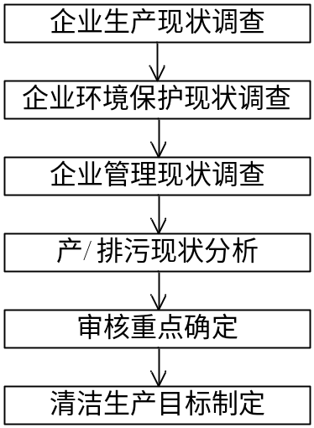
图3-1 预审核准备工作流程图

3.1现状调研
3.1.1企业概况
新乡市龙飞钢圈有限公司成立于2006年8月10日，厂址位于新乡市牧野区王村镇小里村村北，统一社会信用代码：91410711791938715D，占地面积6566.7m²，注册资金300万元，2019年6月29日取得排污许可证，证书编号：91410711791938715D001R。
该企业于2006年投入生产，2006年5月由新乡市环境保护科学研究所编制的《20万只/a三轮车圈、80万个/a三轮车条项目环境影响报告表》项目环评已批复和验收，目前公司已淘汰三轮车圈和车条的生产线。
该公司2012年建设了年产三轮轮毂一百万只项目，该项目环评2012年由新乡市环境保护科学设计研究院编制，2012年通过新乡市环保局审批，2014年1月通过新乡市环保局验收，目前该生产线已停产正在进行拆除。
“新乡市龙飞钢圈有限公司年加工2万平方米电池钢壳项目”于2014年10月建成并投用，建设前无环评手续。2016年4月，新乡市政府根据《河南省环境保护委员会办公室关于做好环保违法违规建设项目清理整改工作的实施意见（豫环委办【2016】22号）》的相关要求成立了整改环保违法违规建设项目领导小组，在清理活动中将该项目列入《环保违法违规建设项目名单》，2016年9月，该项目编制完成了《新乡市龙飞钢圈有限公司年加工2万平方米电池钢壳项目现状环境影响评估报告》，申报与新乡市环境保护局进行环保行政管理备案，备案号为新环清改备第06号。
3.1.2企业管理现状
公司现有职工60人，企业厂区内配置有办公区和生产区2个区域，配置有生产科、财务科和综合办3个职能部门，企业年生产天数300天，全年生产2400小时。
3.1.3企业组织机构
企业组织机构图如下图所示。
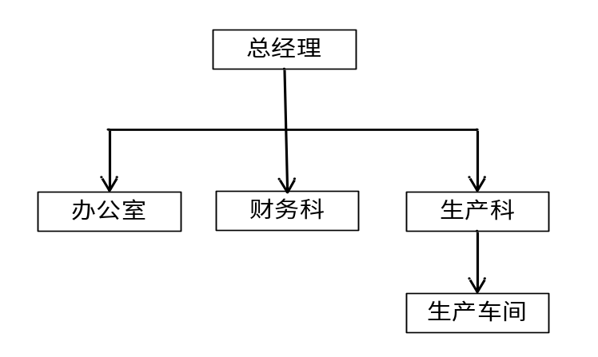
图3-2 企业组织机构图
3.1.4企业厂区平面布置
新乡市龙飞钢圈有限公司位于新乡市牧野区王村镇小里村村北，占地面积6566.7m²，厂区现有多个生产车间，目前仅有1个电镀车间处于正常生产状态，其他车间均已停产并处于维护状态。项目电镀车间为“年加工2万平方米电池钢壳项目”全部生产单元，厂区不设仓库，电镀车间内部设置办公室和财务科，产出的成品电池钢壳打包后直接运输出厂不在厂内堆放。企业的地理位置图、平面布置图见附图。
3.1.5企业生产现状
新乡市龙飞钢圈有限公司位于新乡市牧野区王村镇小里村村北，生产产品为电池钢壳，生产产能为年加工2万平方米电池钢壳，该项目于2014年10月建成并投用，建设前无环评手续。2016年9月进行了环保行政管理备案，备案号为新环清改备第06号，电镀线生产工艺为外购电池钢壳—除油—水洗—镀镍—镍回收—出光—钝化—水洗—出光—干燥—成品，该生产线配备有2座污水处理站，其中1#污水处理站处理脱脂后水洗废水、钝化后水洗废水、地面冲洗废水，处理工艺为“中和+絮凝沉淀+活性炭过滤”，处理规模20t/d；2#污水处理站处理含镍废水，处理工艺为“电解氧化还原+絮凝沉淀+活性炭过滤”，处理规模为20t/d。
2019年11月18日，出于清洁生产的角度考虑，新乡市龙飞钢圈有限公司遵循专家提出的意见对项目电镀线进行了整体升级改造，在2019年11月~2020年11月期间淘汰了旧设备，革新了生产流水线，原生产线于2020年10月进行拆除，新生产线同步接续运行。改进后生产工艺为外购电池钢壳—除油—水洗—酸洗—镀镍—镍回收—漂白—钝化—水洗—中和—水洗—保护—水洗—干燥—成品，原有的2座污水处理站也同步进行了升级改造，2#含镍废水处理站改为含镍废水处理系统，改进工艺为“过滤柱+离子交换柱”，处理规模20t/d；1#污水处理站改为综合废水处理系统，处理工艺为“中和+反应池+沉淀池+过滤器+水解酸化+曝气+MBR”，处理规模20t/d。
3.1.5.1项目产品方案
项目产品方案如下表所示：
表3-1 项目产品方案
序号 | 产品名称 | 单位 | 数量
1 | 电池钢壳 | 平方米 | 2万
3.1.5.2项目生产工艺
项目生产工艺如下所示：
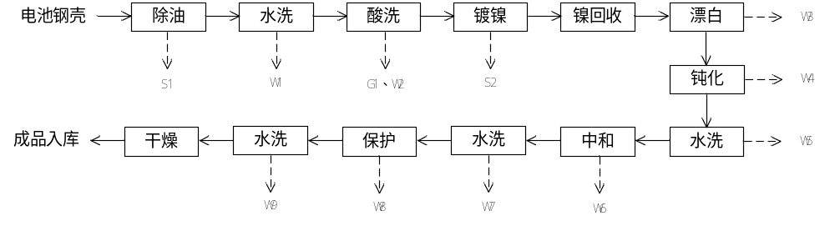 图3-3 电池钢壳加工工艺流程图
工艺流程简述：项目电池钢壳电镀生产线的加工工艺主要为外购电池钢壳、除油、水洗、酸洗、镀镍、镍回收、漂白、钝化、水洗、中和、水洗、保护、水洗、干燥、成品等。
①除油：将电池钢壳浸入除油槽中，在除油液的作用下，使电池钢壳表面粘附的油污脱离本体，并得以去除。防止因油污覆盖使工件导致漏镀。除油液为碱性除油液，其主要成分为40~60gLNaOH、30~50g/LNa₂CO₃、15~30g/LNa₃PO₄和3~5g/LNa₂SiO₃的混合溶液，除油槽使用电加热将温度控制在60℃左右，期间会有部分水蒸气挥发。除油槽液在长时间使用后底层积蓄废油脂较多将影响除油效率，每隔4个月需要对除油槽进行清洗，约80%的上层清液仍回用于除油槽内，剩余20%的混合油液经收集后作为危废处理。
②除油后水洗：完成除油处理的电池钢壳先送入水洗槽中进浸洗，清洗掉工件表面残留的碱液，以利于下一工序操作。在此过程中连续式水管往水槽中增加新水，水槽蓄满后部分溢流，单个水池溢流量为0.5m³/d，经车间排水槽排入1#污水处理站进行处理，清洗水槽每隔15天整体更新清洗一次，该部分水也经排水槽通入1#污水处理系统。
③酸洗：除油完成的电池钢壳进入酸洗池进行酸洗，利用低浓度盐酸将工件表层活性化，便于后续镀镍处理。由于外购的工件精度要求较高，酸洗5~8min即可完成，单个酸洗池容积为1.5m³，酸洗池酸液兑料为32%的稀盐酸，每日使用量约为30kg，酸洗池中酸液每7天更换一次，酸洗废水经排水槽排入1#污水处理系统进行处理，酸洗后经自来水水洗即可进入下一工段，该部分水洗废水计入酸洗废水中。
④镀镍：电镀镍采用镍板为阳极，电镀液主要成分为240~280g/L硫酸镍、45-60g/L氯化镍等，利用电场作用完成预镀镍操作。工艺条件为PH4.0-4.5、温度--般控制在45~50℃（采用电加热），阴极电流密度3-4A（dm²）。保证电镀产品质量，镀液定期经过过滤器过滤，项目所使用过滤介质为过滤棉，过滤棉将过滤器分隔为上、下腔，悬浮液加入上腔，在压力作用下通过过滤棉进入下腔成为滤液，固体颗粒被截留在过滤介质表面形成滤渣（或称滤饼），在此过程中将产生废过滤器滤芯。电镀液在电加热的情况下会有部分水蒸气挥发，经后续镍回收的含镍混合水补充后循环使用不外排。电极反应原理如下：
阴极反应： 阳极反应：
Ni²⁺+2e=Ni Ni-2e+SO₄²⁻=NiSO₄→Ni²⁺+SO₄²⁻
2H+2e=H₂↑ 4OH⁻-4e=O₂↑+H₂O
⑤镍回收：经镀镍处理的工件浸入内置新水的镍回收槽中，将工件表面沾染的电镀液洗脱进入水中，后将洗脱工序再重复两次，经过三步镍回收清洗后，工件表面沾染的电镀液可回收98%以上，回收后的含镍混合水作为电镀液补充水加入电镀槽内，可被完全消耗。
⑥漂白：镀镍完成的电池钢壳进入漂白池中，添加食用级柠檬酸进行漂白，使工件表面光亮美白，柠檬酸使用量为25kg/d，该部分漂白废水每7天更换一次，经排水槽排入2#污水处理系统进行处理，漂白后经纯水水洗即可进入下一工段，该部分水洗废水计入漂白废水中。
⑦钝化：漂白后电池钢壳浸入到钝化槽进行钝化，本项目采用环保型无铬钝化液，钝化液主要成分为三聚磷酸钠、氟化镁、磷酸、盐酸、硝酸钠。钝化槽不断补加钝化液后循环使用，钝化液经长时间使用效率会降低，钝化槽废水每7天更换清洗一次，清洗废水经排水槽排入2#污水处理系统进行处理。
⑧钝化后水洗：完成钝化处理的工件先送入水洗槽中进浸洗，清洗水为纯水，清洗掉工件表面残留的钝化液。钝化后水洗过程中产生废水进入2#污水处理系统处理。
⑨中和：钝化完成的工件表面呈酸性，与空气接触时间过长易于氧化生锈，调节工件表面PH值，将工件浸入中和池进行PH调整，中和池内中和液为NaOH的稀溶液，浸泡中和后可使工件表面呈碱性，中和池每7天更换清洗一次，清洗废水经排水槽排入2#污水处理系统进行处理。
⑩中和后水洗：工件浸入水洗池浸洗，清洗水为纯水，洗去表面沾染的化学试剂，清洗水更换周期为7天，清洗废水经排水槽排入2#污水处理系统进行处理。
⑪保护：为了延长工件的使用寿命，降低日常腐蚀，需要在工件表面生成一层保护膜，保护池中添加封闭剂作为反应耗材，使工件表面镀上一层保护膜。保护池每天投加封闭剂2kg，池水循环使用，保护池长时间使用效率会降低，需要定期维护，维护周期为30d，每隔30d将池水全部清出，洗刷池壁，放入新水添加封闭剂继续使用。更换的废水经排水槽排入2#污水处理系统进行处理。
⑫保护后水洗：使用纯水浸洗去除表面沾染的化学试剂，清洗水定期更换，更换周期为7天，更换的废水经排水槽排入2#污水处理系统进行处理。
⑬干燥：纯水浸洗后的工件进入干燥工序，干燥设备为烘箱和风机，两者结合使用将工件表面沾染的水分干燥去除。
⑭成品入库：干燥后的电池钢壳包装入库待售。
3.1.5.3项目产品产量
根据现状调查，企业近三年产品产量见表3-2。
表3-2 企业近三年主要产品情况表
序号 | 产品名称 | 年产量 |  |  | 年产值
序号 | 产品名称 | 2018年 | 2019年 | 2020年 | 2018年 | 2019年 | 2020年
1 | 电池钢壳 | 1.44万 m² | 1.6万m² | 1.7万m² | 1400万元 | 1600万元 | 2040万元
根据上表可知，项目近三年产品的生产量处于一个稳定上升的趋势，但未达到项目最大额定产能，单位产品产值趋于稳定。
3.1.5.4原辅材料消耗情况
根据现状调查企业近三年原辅料消耗见表3-3。
表3-3 原辅料消耗情况表
序号 | 原辅材料名称名称 | 单位 | 近三年总消耗量 |  |  | 近三年单耗量（/万m²-产品）
序号 | 原辅材料名称名称 | 单位 | 2018年 | 2019年 | 2020年 | 2018年 | 2019年 | 2020年
1 | 电池钢壳 | t/a | 1800 | 2000 | 2125 | 1250 | 1250 | 1250
2 | 除油粉 | t/a | 60 | 66 | 62 | 41.67 | 41.25 | 36.47
3 | 无铬钝化液 | t/a | 4.1 | 4.4 | 4.6 | 2.85 | 2.75 | 2.71
4 | 镍板 | t/a | 30.8 | 33 | 36 | 21.39 | 20.63 | 21.18
5 | 硫酸镍 | t/a | 12 | 13 | 14 | 8.33 | 8.13 | 8.24
6 | 氯化镍 | t/a | 1.9 | 1.9 | 2 | 1.32 | 1.19 | 1.18
7 | 盐酸（32%） | t/a | 5.6 | 6 | 6.35 | 3.89 | 3.7 | 3.75
8 | 柠檬酸 | t/a | 7.72 | 8.4 | 8.92 | 5.36 | 5.2 | 5.3
9 | 封闭剂 | t/a | 0.46 | 0.48 | 0.51 | 0.32 | 0.3 | 0.31
10 | 光亮剂 | t/a | 13.9 | 14.4 | 15.3 | 9.65 | 9 | 9.2
从上表原辅材料单耗可以看出，近年来公司不断完善原辅材料的管理工作，优化生产工艺，加强生产过程的控制和生产现场管理，加大对生产操作工人规范操作的培训力度，从而减少原辅材料的损失，使得各种原辅材料的单位产品消耗量呈现下降趋势。
3.1.5.4 主要原辅材料物化性质及使用、储运措施
项目主要原材料物化性质详见表3-4。
表3-4 项目主要原材料物化性质一览表
序号 | 名称 | 物化性质
1 | 硫酸镍 | 分子式为NiSO₄·XH₂O，有无水物、六水物、七水物三种，商品以六水物为主，有两种变体：α-NiSO₄·6H₂O为蓝色四方晶系结晶；β-NiSO₄·6H₂O为绿色单斜结晶。本品相对密度：2.07，晶型转化点53.5℃，103℃时失去六个结晶水。溶于水，水溶液呈酸性。易溶于醇、氨水。  本品受高热分解产生有毒的硫化物烟气。硫酸镍有毒，吸入后对呼吸道有刺激性。可引起哮喘和肺嗜酸细胞增多症，可致支气管炎。对眼有刺激性。皮肤接触可引起皮炎和湿疹，常伴有剧烈瘙痒，称之为“镍痒症”。大量口服引起恶心、呕吐和眩晕。  本品用内衬聚乙烯塑料袋的编织袋或木箱包装，包装上应有明显的“有毒品”标志。应贮存于阴凉、干燥、通风的库房。严禁与氧化剂、食用化学品等混装混运。运输途中应防曝晒、雨淋，防高温。车辆运输完毕应进行彻底清扫。
2 | 氯化镍 | 分子式为NiCl·6H₂O，绿色或草绿色单斜棱柱状结晶。本品相对密度1.921，熔点80℃。易溶于水、乙醇，其水溶液呈微酸性，在干燥空气中易风化，在潮湿空气中易潮解，加热至140℃以上时完全失去结晶水而呈黄棕色粉末。本品与钾发生剧烈反应。受高热分解，放出有毒的烟气。接触者可发生接触性皮炎或过敏性湿疹。吸入本品粉尘，可发生支气管炎或支气管肺炎、过敏性肺炎，并可并发肾上腺皮质功能不全。镍化合物属致癌物。  本品用内衬聚乙烯塑料袋封口的塑料编织袋包装。应贮存于阴凉、干燥、通风的库房。切忌与碱金属、氧化剂、食用化工原料等混贮共运，搬运时要轻装轻卸，防止包装及容器损坏。运输途中应防日晒、雨淋。
3 | 盐酸 | 盐酸（hydrochloricacid）是氯化氢（HCl）的水溶液，为无色透明的液体。盐酸属于一元无机强酸，工业用途广泛。有强烈的刺鼻气味，具有较高的腐蚀性，浓盐酸的质量分数约为37%，具有极强的挥发性。  浓盐酸（发烟盐酸）会挥发出酸雾。盐酸本身和酸雾都会腐蚀人体组织，可能会不可逆地损伤呼吸器官、眼部、皮肤和胃肠等。在将盐酸与氧化剂（例如漂白剂次氯酸钠或高锰酸钾等）混合时，会产生有毒气体氯气。  使用盐酸时，应配合个人防护装备。如橡胶手套或聚氯乙烯手套、护目镜、耐化学品的衣物和鞋子等，以降低直接接触盐酸所带来的危险。密闭操作，注意通风。操作尽可能机械化、自动化。操作人员必须经过专门培训，严格遵守操作规程。建议操作人员佩戴自吸过滤式防毒面具（全面罩），穿橡胶耐酸碱服，戴橡胶耐酸碱手套。远离易燃、可燃物。防止蒸气泄漏到工作场所空气中。避免与碱类、胺类、碱金属接触。搬运时要轻装轻卸，防止包装及容器损坏。配备泄漏应急处理设备。倒空的容器可能残留有害物。
3.1.5.5能源消耗情况
企业近三年水、电能源消耗见下表。
表3-5 企业近三年能源消耗情况
项目 |  | 单位 | 近三年总消耗量 |  |  | 近三年单耗量（/万m²-产品）
 |  | 单位 | 2018年 | 2019年 | 2020年 | 2018年 | 2019年 | 2020年
新鲜水 | 生产用水 | m³ | 25000 | 25636 | 19113 | 15625.2 | 16022.7 | 11243.5
新鲜水 | 生活用水 | m³ | 680 | 720 | 720 | / | / | /
电 | 生产用电 | 万kwh | 3280 | 3300 | 3448 | 2050 | 2062.5 | 2028.24
电 | 生活用电 | 万kwh | 2 | 2 | 2 | / | / | /
由上表显示，项目近几年能源消耗均有一定的变化，但变化不大，属于正常波动，近年来公司不断完善原辅材料的管理工作，优化生产工艺，加强生产过程的控制和生产现场管理，加大对生产操作工人规范操作的培训力度，从而减少能源的损失，使得各种能源的单位产品消耗量呈现下降趋势。
为了更详细的了解企业的用水、用电情况，根据各个车间、部门的统计结果，绘制电分布图及水平衡图。
①企业用电情况
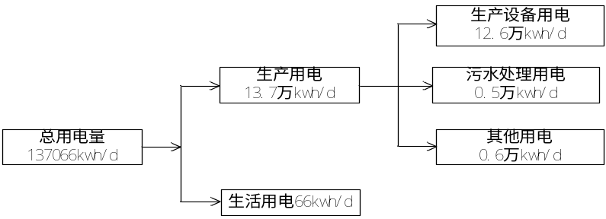
图3-4 项目电分布图
②项目水平衡图
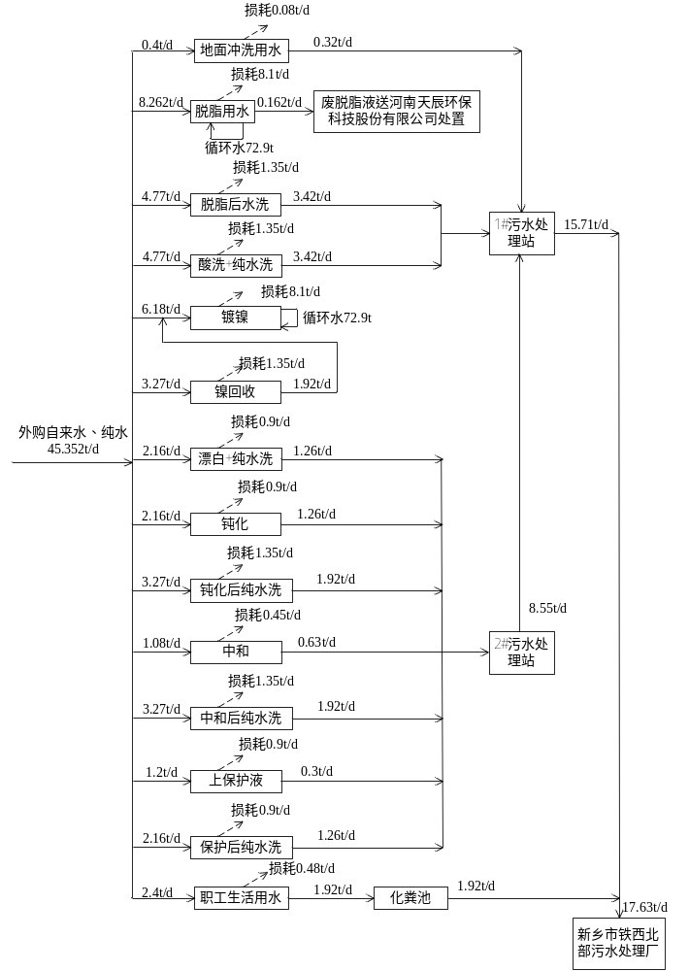图3-5 项目水平衡图
3.1.5.6主要生产设施及设备
设备管理情况：企业的设备主要由财务科管理，其主要职责：一是统计现有设备及其运行情况；二是建立各项设备维修保养制度、设备安全操作规程、设备运行记录、维修记录及各种台账；三是根据生产情况，对下阶段所需要的设备进行申报；四是对设备运行情况进行跟踪，对出故障的设备及时响应，确保设备安全高效运行；五是及时了解国家产业政策，了解先进的工艺和设备，及时淘汰国家明令淘汰的设备，并引进新设备。
2021 年企业设备情况统计见下表。
表3-6 生产设备清单（全厂4条线合计）
序号 | 设备名称 | 材质 | 规格 | 数量（台/个）
1 | 除油槽 | 不锈钢槽 | 80cm*230cm*90cm | 36
1 | 除油槽 | 不锈钢槽 | 100cm*70cm*70cm | 36
2 | 水洗槽 | 不锈钢槽 | 80cm*230cm*90cm | 6
2 | 水洗槽 | 不锈钢槽 | 101cm*230cm*90cm | 28
2 | 水洗槽 | 不锈钢槽 | 100cm*70cm*70cm | 34
3 | 镀镍槽 | 不锈钢槽 | 101cm*230cm*90cm | 40
3 | 镀镍槽 | 不锈钢槽 | 100cm*70cm*70cm | 40
4 | 镍回收槽 | 不锈钢槽 | 101cm*230cm*90cm | 2
4 | 镍回收槽 | 不锈钢槽 | 100cm*70cm*70cm | 2
5 | 盐酸酸洗槽 | 不锈钢槽 | 101cm*230cm*90cm | 2
5 | 盐酸酸洗槽 | 不锈钢槽 | 100cm*70cm*70cm | 2
7 | 漂白槽 | 不锈钢槽 | 101cm*230cm*90cm | 4
7 | 漂白槽 | 不锈钢槽 | 100cm*70cm*70cm | 4
8 | 钝化槽 | 不锈钢槽 | 101cm*230cm*90cm | 4
8 | 钝化槽 | 不锈钢槽 | 100cm*70cm*70cm | 4
9 | 中和槽 | 不锈钢槽 | 101cm*230cm*90cm | 4
9 | 中和槽 | 不锈钢槽 | 100cm*70cm*70cm | 4
10 | 保护槽 | 不锈钢槽 | 101cm*230cm*90cm | 2
10 | 保护槽 | 不锈钢槽 | 100cm*70cm*70cm | 2
11 | 烘箱 | / | 厂家自制 | 12
12 | 冷风风机 | / | 厂家自制 | 8
经现场调研及调查可知，生产设备均满足国家政策要求，企业主要设备均采用高效节能设备，企业设备整体运行较好，对照《高耗能落后机电设备淘汰目录》（第一、二、三、四批），企业无落后淘汰设备。
3.1.6企业环境保护现状
3.1.6.1环保管理现状
“新乡市龙飞钢圈有限公司年加工2万平方米电池钢壳项目”于2014年10月建成并投用，建设前无环评手续。2016年4月，新乡市政府根据《河南省环境保护委员会办公室关于做好环保违法违规建设项目清理整改工作的实施意见（豫环委办【2016】22号）》的相关要求成立了整改环保违法违规建设项目领导小组，在清理活动中将该项目列入《环保违法违规建设项目名单》，2016年9月，该项目编制完成了《新乡市龙飞钢圈有限公司年加工2万平方米电池钢壳项目现状环境影响评估报告》，申报与新乡市环境保护局进行环保行政管理备案，备案号为新环清改备第06号。期间完善了厂区废水、废气等环保治理设施。
2019年11月~2020年11月，新乡市龙飞钢圈有限公司遵循专家提出的意见对项目电镀线进行了整体升级改造，同步完成废水、废气等环保治理设施的升级改造。
公司多年来十分重视环境保护管理工作。在环保机构建设方面，本公司环保工作由安全环保部主抓，设备工程部及生产部相互配合全权负责企业环保管理工作，各生产车间设置专职安全环保员，形成了全厂环保管理网络，编制有环境保护管理工作制度，制定了环保管理、环保监督、环境监测、污染治理等环保职责，明确了考核指标和指标实施细则，把环境保护管理列入生产管理议事日程和企业管理、工作标准，定期组织环境保护培训工作。公司污水通过管道排入污水处理站，总排口设置在线监测装置，并严格按照新乡市相关规定定期开展监督性监测。
企业各项环保手续齐备，结合了国家有关法律法规，建立有废气、废水、噪声、固体废弃物等管理规定和环境保护设施管理办法，将环保管理职能与生产管理同步实行，由专人负责，从而保证厂内所属环保设施的稳定正常运行。同时积极配合当地环保管理部门的工作，环保管理情况执行较好。
3.1.6.2污染物排放执行标准
企业污染物排放执行标准限值如下表所示。

表 3-7 企业污染物排放执行标准限值
污染类别 | 标准名称 |  | 污染因子 | 标准限值
废水 | 《电镀污染排放标准》（GB21900-2008）表2 | 车间或生产设施废水排放口 | 总镍 | 0.5mg/L
废水 | 《电镀污染排放标准》（GB21900-2008）表2 | 企业废水总排口 | PH | 6-9
废水 | 《电镀污染排放标准》（GB21900-2008）表2 | 企业废水总排口 | COD | 80mg/L
废水 | 《电镀污染排放标准》（GB21900-2008）表2 | 企业废水总排口 | SS | 50mg/L
废水 | 《电镀污染排放标准》（GB21900-2008）表2 | 企业废水总排口 | NH₃-N | 15mg/L
废水 | 《电镀污染排放标准》（GB21900-2008）表2 | 企业废水总排口 | 石油类 | 3.0mg/L
废水 | 《电镀污染排放标准》（GB21900-2008）表2 | 企业废水总排口 | TP | 1.0mg/L
废水 | 《电镀污染排放标准》（GB21900-2008）表2 | 企业废水总排口 | TN | 20mg/L
废水 | 《电镀污染排放标准》（GB21900-2008）表2 | 企业废水总排口 | 单位产品基准排水量 | 500L/m²镀件镀层（多层镀）
 |  |  |  | 200L/m²镀件镀层（单层镀）
废水 | 新乡市铁西北部污水处理厂收水水质标准 |  | COD | 350mg/L
废水 |  |  | SS | 150mg/L
废水 |  |  | NH₃-N | 35mg/L
废水 |  |  | TP | 4mg/L
废水 |  |  | TN | 40mg/L
废气 | 《大气污染物综合排放标准》（GB16297-1996） |  | HCl酸雾 | 100mg/m³  （15m高排气筒）
噪声 | 《工业企业厂界环境噪声排放标准》（GB12348-2008）2类 |  | 昼间60dB（A）夜间50dB（A）
噪声 | 《工业企业厂界环境噪声排放标准》（GB12348-2008）4a类 |  | 昼间70dB（A）夜间55dB（A）
固废 | 《一般工业固体废物贮存和填埋污染控制标准（GB 18599-2020）》  《危险废物贮存污染控制标准》（GB 18597-2001）及其修改单
地下水 | 《地下水质量标准》（GB/T14848-2017）表1、表2中III类标准 |  | pH | 6.5~8.5
地下水 |  |  | 氯化物 | ≤250mg/L
地下水 |  |  | 硫酸盐 | ≤250mg/L
地下水 |  |  | 硝酸盐（以N计） | ≤20mg/L
地下水 |  |  | 总硬度 | ≤450mg/L
地下水 |  |  | 氨氮 | ≤0.5mg/L
地下水 |  |  | 耗氧量 | ≤3.0mg/L
地下水 |  |  | 溶解性总固体 | ≤1000mg/L
土壤 | 《土壤环境质量 建设用地土壤污染风险管控标准（试行）》（GB36600-2018）表1中第二类用地筛选值 |  | 镉 | 65mg/kg
土壤 |  |  | 汞 | 38mg/kg
土壤 |  |  | 砷 | 60mg/kg
土壤 |  |  | 铜 | 18000mg/kg
土壤 |  |  | 铅 | 800mg/kg
土壤 |  |  | 镍 | 900mg/kg
土壤 |  |  | 六价铬 | 5.7mg/kg
土壤 |  |  | 四氯化碳 | 2.8μg/kg
土壤 |  |  | 三氯甲烷 | 0.9μg/kg
土壤 |  |  | 氯甲烷 | 37μg/kg
土壤 |  |  | 1，1-二氯乙烷 | 9μg/kg
土壤 |  |  | 1，2-二氯乙烷 | 5μg/kg
土壤 |  |  | 1，1-二氯乙烯 | 66μg/kg
土壤 |  |  | 顺-1，2-二氯乙烯 | 596μg/kg
土壤 |  |  | 反-1，2-二氯乙烯 | 54μg/kg
土壤 |  |  | 二氯甲烷 | 616μg/kg
土壤 |  |  | 1，2-二氯丙烷 | 5μg/kg
土壤 |  |  | 1，1，1，2-四氯乙烷 | 10μg/kg
土壤 |  |  | 1，1，2，2-四氯乙烷 | 6.8μg/kg
土壤 |  |  | 四氯乙烯 | 53μg/kg
土壤 |  |  | 1，1，1-三氯乙烷 | 840μg/kg
土壤 |  |  | 1，1，2-三氯乙烷 | 2.8μg/kg
土壤 |  |  | 三氯乙烯 | 2.8μg/kg
土壤 |  |  | 1，2，3-三氯丙烷 | 0.5μg/kg
土壤 |  |  | 氯乙烯 | 0.43μg/kg
土壤 |  |  | 苯 | 4μg/kg
土壤 |  |  | 氯苯 | 270μg/kg
土壤 |  |  | 1，2-二氯苯 | 560μg/kg
土壤 |  |  | 1，4-二氯苯 | 20μg/kg
土壤 |  |  | 乙苯 | 28μg/kg
土壤 |  |  | 苯乙烯 | 1290μg/kg
土壤 |  |  | 甲苯 | 1200μg/kg
土壤 |  |  | 邻二甲苯 | 570μg/kg
土壤 |  |  | 间+对二甲苯 | 640μg/kg
土壤 |  |  | 硝基苯 | 76mg/kg
土壤 |  |  | 苯胺 | 92mg/kg
土壤 |  |  | 2-氯酚 | 2256mg/kg
土壤 |  |  | 苯并[a]蒽 | 15μg/kg
土壤 |  |  | 苯并[a]芘 | 1.5μg/kg
土壤 |  |  | 苯并[b]荧蒽 | 15μg/kg
土壤 |  |  | 苯并[k]荧蒽 | 151μg/kg
土壤 |  |  | 䓛 | 1293μg/kg
土壤 |  |  | 二苯并[a，h]蒽 | 1.5μg/kg
土壤 |  |  | 茚并[1，2，3-cd]芘 | 15μg/kg
土壤 |  |  | 萘 | 70μg/kg
3.1.6.3产排污环节分析
根据对本项目生产工艺过程的分析，项目工艺产生的污染因素及治理措施见表3-8。
表3-8 项目污染物产生情况及采取治理措施
项目 | 车间 | 污染源 | 主要污染因子 | 现状治理措施
废水 | 电镀车间 | 脱脂后清洗废水（W1） | PH、SS、COD、总磷、石油类 | 汇同含镍废水进入厂区1#综合废水处理系统处理后排入市政污水管网（4条电镀线共用）
废水 | 电镀车间 | 酸洗池废水（W2） | PH、SS、COD、总磷、石油类 | 汇同含镍废水进入厂区1#综合废水处理系统处理后排入市政污水管网（4条电镀线共用）
废水 | 电镀车间 | 地面冲洗废水 | PH、SS、COD、总磷、石油类 | 汇同含镍废水进入厂区1#综合废水处理系统处理后排入市政污水管网（4条电镀线共用）
废水 | 电镀车间 | 漂白池废水（W3） | PH、SS、COD、总磷、总镍 | 进入厂区2#含镍废水处理系统处理后进入1#综合废水处理系统（4条电镀线共用）
废水 | 电镀车间 | 钝化池废水（W4） | PH、SS、COD、总磷、总镍 | 进入厂区2#含镍废水处理系统处理后进入1#综合废水处理系统（4条电镀线共用）
废水 | 电镀车间 | 钝化后清洗废水（W5） | PH、SS、COD、总磷、总镍 | 进入厂区2#含镍废水处理系统处理后进入1#综合废水处理系统（4条电镀线共用）
废水 | 电镀车间 | 中和池废水（W6） | PH、SS、COD、总磷、总镍 | 进入厂区2#含镍废水处理系统处理后进入1#综合废水处理系统（4条电镀线共用）
废水 | 电镀车间 | 中和后水洗废水（W7） | PH、SS、COD、总磷、总镍 | 进入厂区2#含镍废水处理系统处理后进入1#综合废水处理系统（4条电镀线共用）
废水 | 电镀车间 | 保护池废水（W8） | PH、SS、COD、总磷、总镍 | 进入厂区2#含镍废水处理系统处理后进入1#综合废水处理系统（4条电镀线共用）
废水 | 电镀车间 | 保护池后水洗废水（W9） | PH、SS、COD、总磷、总镍 | 进入厂区2#含镍废水处理系统处理后进入1#综合废水处理系统（4条电镀线共用）
废水 | 生产、办公区 | 办公生活污水 | PH、COD、NH₃-N、SS、BOD₅ | 经化粪池处理后排入市政污水管网
废气 | 电镀车间 | 酸洗池 | 盐酸酸雾 | 经收集后进入酸雾吸收塔吸收处理，由15m高的排气筒排放（2条电镀线共用1套酸雾吸收塔，共计2套酸雾吸收塔）
噪声 | 生产区 | 各类生产设备 | 机械噪声 | 机械减振、厂房隔声
噪声 | 污水处理系统 | 各类提升泵 | 机械噪声 | 机械减振、厂房隔声
固废 | 职工生活办公 | 生活垃圾 | 生活垃圾 | 环卫部门收集后处理
危险废物 | 电镀车间 | 电镀液废过滤器滤芯 | 总镍 | 在厂区分类收集后委托中环信环保有限公司回收处理
危险废物 | 电镀车间 | 电镀废渣 | 总镍 | 在厂区分类收集后委托中环信环保有限公司回收处理
危险废物 | 电镀车间 | 废脱脂液 | 石油类、磷酸盐 | 在厂区分类收集后委托中环信环保有限公司回收处理
危险废物 | 污水处理系统 | 污泥 | 总镍 | 在厂区分类收集后委托中环信环保有限公司回收处理
3.1.6.4 污染物排放情况及治理措施
（1）废气产生排放情况及治理措施
本项目现状废气为酸洗工段产生的盐酸酸雾。盐酸会在常温下产生部分盐酸酸雾，盐酸雾的主要成分为HCl气体。该部分酸雾原清改时期未识别，于2019年11月~2020年11月生产线升级改造期间进行识别并补充了废气治理措施，采取的处理措施如下：
1）设置盐酸雾集气装置收集产生的酸雾气体，集气管道采用耐盐酸腐蚀的材质，废气收集后通入酸雾吸收塔进行吸收处理，吸收液采用NaOH的稀溶液，经酸雾吸收塔吸收后由15m高的排气筒排放。
2）厂房加强通风处理，便于未被收集的盐酸雾无组织排放，降低酸雾对职工的影响。
3）车间内操作人员配备防护眼镜、防护手套、防护衣等防护工具，隔离酸雾对人体的侵蚀。
项目酸雾吸收塔建设完成后，尚未进行酸雾监测。
（2）废水产生排放情况及治理措施
项目现状废水采用“分类收集、集中处理、综合排放”的原则处理。生活污水现状经厂区内化粪池处理后排入市政污水管网。生产废水按照含镍废水和综合废水的区分分别处理，综合废水为脱脂后清洗废水（W1）、酸洗池废水（W2）、地面冲洗废水，经车间内排水管道收集后通入1#综合废水处理系统进行处理，处理后排入新乡市铁西北部污水处理厂市政污水管网；含镍废水为漂白废水（W3）、钝化废水（W4）、钝化后清洗废水（W5）、中和废水（W6）、中和后水洗废水（W7）、保护池废水（W8）、保护后水洗废水（W9），经车间内排水管道收集后通入2#含镍废水处理系统进行处理，处理后排入新乡市铁西北部污水处理厂市政污水管网。
1、1#污水处理系统处理工艺
本项目产生的含镍废水预处理后汇总其他废水进入厂区1#污水处理系统进行处理，1#污水处理系统采用“中和+反应池+沉淀池+过滤器+水解酸化+MBR”的废水处理工艺。处理规模20t/d。处理工艺流程图示如下：
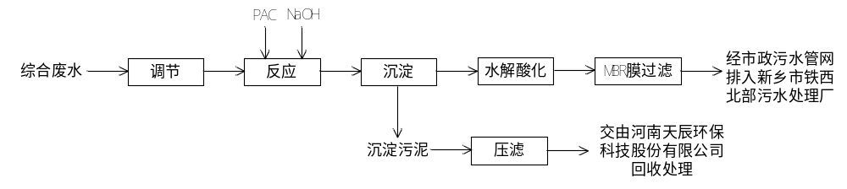图3-6 1#综合废水处理系统工艺流程图
2、2#污水处理系统处理工艺
项目镍回收过程产生部分含镍废水，该部分废水经收集后进入厂区2#污水处理系统进行处理，2#污水处理系统采用“过滤+离子交换”的废水处理工艺。处理规模20t/d。处理工艺流程图示如下：
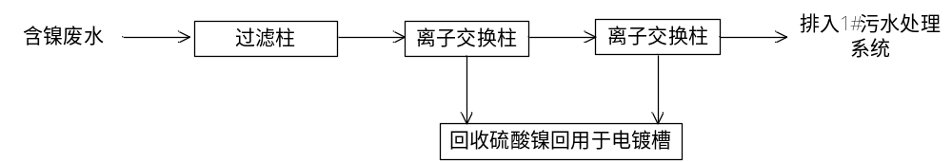图3-7 2#含镍废水处理系统工艺流程图
该项目废水经厂区污水处理系统处理后经新乡市铁西北部污水处理厂市政收水管网进行深度处理，厂区设置有COD、氨氮、TP的在线监测装置，根据建设单位提供的资料，项目近期（2021年11月）废水在线监测数据如下表所示：
表3-9 项目废水在线监测数据 单位：mg/L
监测因子  采样时间 | COD | TP | NH₃-N
2021.11月平均值 | 15.6 | 0.047 | 0.314
《电镀污染物排放标准》（GB21900-2008）表2 | 80 | 1 | 15
新乡市铁西北部污水处理厂收水水质标准要求 | 350 | 4.0 | 35
根据上表在线监测数据可知，近期项目废水中污染因子COD、NH₃-N、TP排放能够满足《电镀污染物排放标准》（GB21900-2008）表2相关限值要求，同时满足新乡市铁西北部污水处理厂收水水质标准要求。
河南省万华环境检测有限公司于2021年10月24日对项目厂区废水总排口进行了监测，监测数据如下表所示：
表3-10 项目厂区废水总排口废水水质情况一览表 单位：mg/L
监测因子  采样时间 | PH | COD | BOD₅ | TP | NH₃-N | TN
10：00 | 7.6 | 12 | 2.3 | 0.04 | 0.358 | 1.49
12：00 | 7.7 | 15 | 2.8 | 0.03 | 0.296 | 1.32
14：00 | 7.6 | 19 | 3.8 | 0.06 | 0.240 | 1.27
平均值 | / | 15 | 3.0 | 0.04 | 0.298 | 1.36
《污水综合排放标准》（GB8978-1996）表4一级 | / | / | 20 | / | / | /
《电镀污染物排放标准》（GB21900-2008）表2 | 6-9 | 80 | / | 1 | 15 | 20
监测因子  采样时间 | 氟化物 | 阴离子表面活性剂 | SS | 石油类 | 动植物油 | 样品状态
10：00 | 0.80 | 0.05L | 6 | 0.06L | 0.06L | 无色、透明、无味、无油膜
12：00 | 0.89 | 0.05L | 9 | 0.06L | 0.06L | 无色、透明、无味、无油膜
14：00 | 1.07 | 0.05L | 11 | 0.06L | 0.06L | 无色、透明、无味、无油膜
平均值 | 0.92 | 0.05L | 9 | 0.06L | 0.06L | 无色、透明、无味、无油膜
《污水综合排放标准》（GB8978-1996）表4一级 | / | 5 | / | / | 10 | /
《电镀污染物排放标准》（GB21900-2008）表2 | 10 | / | 50 | 3 | / | /
由上表可知该项目废水出水均能够满足《电镀污染物排放标准》（GB21900-2008）中企业废水总排口污染物排放限值要求，同时满足新乡市新乡市铁西北部污水处理厂收水水质标准要求。
河南省万华环境检测有限公司于2021年10月22日~31日对项目厂区废水总排口和车间废水总排口的总镍排放情况进行了监测，监测数据如下表所示：
表3-11 项目厂区总排口及车间废水总排口废水总镍排放情况一览表
监测点位  采样时间 |  | 厂区废水总排口 | 车间废水总排口
 |  | 总镍（mg/L） | 总镍（mg/L）
2021.10.22 | 第一次 | 0.05L | 0.32
2021.10.22 | 第二次 | 0.05L | 0.36
2021.10.22 | 第三次 | 0.05L | 0.40
2021.10.23 | 第一次 | 0.29 | 0.38
2021.10.23 | 第二次 | 0.24 | 0.43
2021.10.23 | 第三次 | 0.32 | 0.46
2021.10.24 | 第一次 | 0.07 | 0.42
2021.10.24 | 第二次 | 0.10 | 0.40
2021.10.24 | 第三次 | 0.26 | 0.45
2021.10.25 | 第一次 | 0.28 | 0.47
2021.10.25 | 第二次 | 0.34 | 0.43
2021.10.25 | 第三次 | 0.36 | 0.46
2021.10.26 | 第一次 | 0.28 | 0.40
2021.10.26 | 第二次 | 0.33 | 0.46
2021.10.26 | 第三次 | 0.25 | 0.37
2021.10.27 | 第一次 | 0.05L | 0.31
2021.10.27 | 第二次 | 0.05L | 0.37
2021.10.27 | 第三次 | 0.05L | 0.44
2021.10.28 | 第一次 | 0.23 | 0.38
2021.10.28 | 第二次 | 0.25 | 0.44
2021.10.28 | 第三次 | 0.31 | 0.48
2021.10.29 | 第一次 | 0.23 | 0.39
2021.10.29 | 第二次 | 0.14 | 0.45
2021.10.29 | 第三次 | 0.19 | 0.37
2021.10.30 | 第一次 | 0.27 | 0.46
2021.10.30 | 第二次 | 0.32 | 0.44
2021.10.30 | 第三次 | 0.35 | 0.46
2021.10.31 | 第一次 | 0.10 | 0.40
2021.10.31 | 第二次 | 0.15 | 0.35
2021.10.31 | 第三次 | 0.08 | 0.37
由上表可知该项目废水出水均能够满足《电镀污染物排放标准》（GB21900-2008）中车间或生产设施废水排放口总镍排放限值要求。
（3）噪声产生排放情况及治理措施
本项目噪声源主要是电烘干机、冷风机等设备运行噪声和污水处理系统水泵噪声，经降噪措施后，企业噪声对周围环境影响较小。降噪措施如下：
1）对固定设备安装过程中采用了减振基础；
2）合理安排设备布局，充分利用建筑隔声等；
河南省万华环境检测有限公司于2021年10月24日对项目厂界噪声进行了监测，监测数据如下表所示：
表3-12 项目厂界噪声监测结果一览表 单位：dB（A）
监测点位 | 2021.10.24
监测点位 | 时间 | 测量值 | 时间 | 测量值
北厂界 | 14:10 | 56 | 22:11 | 47
南厂界 | 14:20 | 56 | 22:20 | 46
《工业企业厂界环境噪声排放标准》（GB12348-2008）2类 | 昼间 | 60 | 夜间 | 50
注：项目东西厂界为共用墙，无法监测。
由上表可知，项目南、北厂界监测点位昼、夜间噪声监测值能够满足《工业企业厂界环境噪声排放标准》（GB12348-2008）2 类标准限值要求。
（4）固体产生排放情况及治理措施
项目固废产生及处置、处理情况见下表。
表3-13 固体废物环保措施一览表
序号 | 污染物名称 | 产生量 | 类别 | 处置措施
1 | 生活垃圾 | 9t/a | 一般固废 | 环卫部门回收后处理
2 | 废脱脂液 | 15t/a | 危险废物 | 在厂区设置专用容器分类收集，暂存于危废暂存间内，委托中环信环保有限公司回收处理
3 | 废过滤器滤芯 | 0.5t/a | 危险废物 | 在厂区设置专用容器分类收集，暂存于危废暂存间内，委托中环信环保有限公司回收处理
4 | 电镀废渣 | 3t/a | 危险废物 | 在厂区设置专用容器分类收集，暂存于危废暂存间内，委托中环信环保有限公司回收处理
5 | 污水处理系统污泥 | 1t/a | 危险废物 | 在厂区设置专用容器分类收集，暂存于危废暂存间内，委托中环信环保有限公司回收处理
项目固废暂存间能够满足《一般工业固体废物贮存和填埋污染控制标准（GB 18599-2020）》相关要求，危废暂存间能够满足《危险废物贮存污染控制标准》及其修改单相关要求。
（5）土壤
根据建设单位实际运营整改状况，该项目于2019年11月18日~2020年11月20日对电镀生产线进行了厂内布局变更，电镀车间由厂区中部转移至厂区西北侧，为说明项目原电镀车间和现电镀车间土壤的污染状况，新乡市龙飞钢圈有限公司于2022年4月28日委托河南析源环境检测有限公司对项目原电镀车间和现电镀车间的土壤环境状况进行了检测，检测结果如下：
表3-14 原电镀车间土壤环境质量检测数据一览表
采样位置 |  | 老厂区占地范围内 | 老厂区占地范围内 | 老厂区占地范围内 | 单位
样品编号 |  | 22WT0121T-0428-01 | 22WT0121T-0428-04 | 22WT0121T-0428-07 | 单位
采样深度 |  | 40cm | 123cm | 270cm | 单位
采样日期 | 检测项目 | 检测结果 |  |  | 单位
2022.04.28 | 挥发性有机物（27种）
2022.04.28 | 氯甲烷 | 未检出 | 未检出 | 未检出 | µg/kg
2022.04.28 | 氯乙烯 | 未检出 | 未检出 | 未检出 | µg/kg
2022.04.28 | 氯苯 | 未检出 | 未检出 | 未检出 | µg/kg
2022.04.28 | 乙苯 | 未检出 | 未检出 | 未检出 | µg/kg
2022.04.28 | 1,1,1,2-四氯乙烷 | 未检出 | 未检出 | 未检出 | µg/kg
2022.04.28 | 间，对-二甲苯 | 未检出 | 未检出 | 未检出 | µg/kg
2022.04.28 | 邻-二甲苯 | 未检出 | 未检出 | 未检出 | µg/kg
2022.04.28 | 苯乙烯 | 未检出 | 未检出 | 未检出 | µg/kg
2022.04.28 | 1,1,2,2-四氯乙烷 | 未检出 | 未检出 | 未检出 | µg/kg
2022.04.28 | 1,2,3-三氯丙烷 | 未检出 | 未检出 | 未检出 | µg/kg
2022.04.28 | 1,4-二氯苯 | 未检出 | 未检出 | 未检出 | µg/kg
2022.04.28 | 1,2-二氯苯 | 未检出 | 未检出 | 未检出 | µg/kg
2022.04.28 | 1,1-二氯乙烯 | 未检出 | 未检出 | 未检出 | µg/kg
2022.04.28 | 二氯甲烷 | 未检出 | 未检出 | 未检出 | µg/kg
2022.04.28 | 反式-1,2-二氯乙烯 | 未检出 | 未检出 | 未检出 | µg/kg
2022.04.28 | 1,1-二氯乙烷 | 未检出 | 未检出 | 未检出 | µg/kg
2022.04.28 | 顺式-1,2-二氯乙烯 | 未检出 | 未检出 | 未检出 | µg/kg
2022.04.28 | 氯仿 | 未检出 | 未检出 | 未检出 | µg/kg
2022.04.28 | 1,1,1-三氯乙烷 | 未检出 | 未检出 | 未检出 | µg/kg
2022.04.28 | 四氯化碳 | 未检出 | 未检出 | 未检出 | µg/kg
2022.04.28 | 苯 | 未检出 | 未检出 | 未检出 | µg/kg
2022.04.28 | 1,2-二氯乙烷 | 未检出 | 未检出 | 未检出 | µg/kg
2022.04.28 | 三氯乙烯 | 未检出 | 未检出 | 未检出 | µg/kg
2022.04.28 | 1,2-二氯丙烷 | 未检出 | 未检出 | 未检出 | µg/kg
2022.04.28 | 甲苯 | 未检出 | 未检出 | 未检出 | µg/kg
2022.04.28 | 1,1,2-三氯乙烷 | 未检出 | 未检出 | 未检出 | µg/kg
2022.04.28 | 四氯乙烯 | 未检出 | 未检出 | 未检出 | µg/kg
土壤湿度 |  | 潮 | 潮 | 潮 | /
土壤质地 |  | 轻壤土 | 轻壤土 | 中壤土 | /
土壤颜色 |  | 暗棕 | 暗棕 | 棕 | /
土壤根系 |  | 少量 | 少量 | 无 | /
采样位置 |  | 老厂区占地范围内 | 老厂区占地范围内 | 老厂区占地范围内 | 单位
样品编号 |  | 22WT0121T-0428-02 | 22WT0121T-0428-05 | 22WT0121T-0428-08 | 单位
采样深度 |  | 40cm | 123cm | 270cm | 单位
采样日期 | 检测项目 | 检测结果 |  |  | 单位
 | 半挥发性有机物（11种）
2022.04.28 | 苯并（a）蒽 | 未检出 | 未检出 | 未检出 | mg/kg
2022.04.28 | 䓛 | 未检出 | 未检出 | 未检出 | mg/kg
2022.04.28 | 苯并（b）荧蒽 | 未检出 | 未检出 | 未检出 | mg/kg
2022.04.28 | 苯并（k）荧蒽 | 未检出 | 未检出 | 未检出 | mg/kg
2022.04.28 | 苯并（a）芘 | 未检出 | 未检出 | 未检出 | mg/kg
2022.04.28 | 茚并（1,2,3-cd）芘 | 未检出 | 未检出 | 未检出 | mg/kg
2022.04.28 | 二苯并（ah）蒽 | 未检出 | 未检出 | 未检出 | mg/kg
2022.04.28 | 苯胺 | 未检出 | 未检出 | 未检出 | mg/kg
2022.04.28 | 2-氯苯酚 | 未检出 | 未检出 | 未检出 | mg/kg
2022.04.28 | 硝基苯 | 未检出 | 未检出 | 未检出 | mg/kg
2022.04.28 | 萘 | 未检出 | 未检出 | 未检出 | mg/kg
土壤湿度 |  | 潮 | 潮 | 潮 | /
土壤质地 |  | 轻壤土 | 轻壤土 | 中壤土 | /
土壤颜色 |  | 暗棕 | 暗棕 | 棕 | /
土壤根系 |  | 少量 | 少量 | 无 | /
表3-14 原电镀车间土壤环境质量检测数据一览表（续）
采样位置 |  | 老厂区占地范围内 | 老厂区占地范围内 | 老厂区占地范围内 | 单位
样品编号 |  | 22WT0121T-0428-03 | 22WT0121T-0428-06 | 22WT0121T-0428-09 | 单位
采样深度 |  | 40cm | 123cm | 270cm | 单位
采样日期 | 检测项目 | 检测结果 |  |  | 单位
2022.04.28 | 汞 | 0.54 | 0.49 | 0.41 | mg/kg
2022.04.28 | 砷 | 1.52 | 1.16 | 0.97 | mg/kg
2022.04.28 | 镉 | 0.66 | 0.61 | 0.58 | mg/kg
2022.04.28 | 铜 | 158 | 120 | 104 | mg/kg
2022.04.28 | 铅 | 29 | 20 | 17 | mg/kg
2022.04.28 | 镍 | 22 | 15 | 11 | mg/kg
2022.04.28 | 六价铬 | 未检出 | 未检出 | 未检出 | mg/kg
土壤湿度 |  | 潮 | 潮 | 潮 | /
土壤质地 |  | 轻壤土 | 轻壤土 | 中壤土 | /
土壤颜色 |  | 暗棕 | 暗棕 | 棕 | /
土壤根系 |  | 少量 | 少量 | 无 | /
表3-15 现电镀车间土壤环境质量检测数据一览表
采样位置 |  | 厂区占地范围内 | 厂区占地范围内 | 厂区占地范围内 | 单位
样品编号 |  | 22WT0121T-0428-10 | 22WT0121T-0428-13 | 22WT0121T-0428-16 | 单位
采样深度 |  | 47cm | 143cm | 284cm | 单位
采样日期 | 检测项目 | 检测结果 |  |  | 单位
2022.04.28 | 挥发性有机物（27种）
2022.04.28 | 氯甲烷 | 未检出 | 未检出 | 未检出 | µg/kg
2022.04.28 | 氯乙烯 | 未检出 | 未检出 | 未检出 | µg/kg
2022.04.28 | 氯苯 | 未检出 | 未检出 | 未检出 | µg/kg
2022.04.28 | 乙苯 | 未检出 | 未检出 | 未检出 | µg/kg
2022.04.28 | 1,1,1,2-四氯乙烷 | 未检出 | 未检出 | 未检出 | µg/kg
2022.04.28 | 间，对-二甲苯 | 未检出 | 未检出 | 未检出 | µg/kg
2022.04.28 | 邻-二甲苯 | 未检出 | 未检出 | 未检出 | µg/kg
2022.04.28 | 苯乙烯 | 未检出 | 未检出 | 未检出 | µg/kg
2022.04.28 | 1,1,2,2-四氯乙烷 | 未检出 | 未检出 | 未检出 | µg/kg
2022.04.28 | 1,2,3-三氯丙烷 | 未检出 | 未检出 | 未检出 | µg/kg
2022.04.28 | 1,4-二氯苯 | 未检出 | 未检出 | 未检出 | µg/kg
2022.04.28 | 1,2-二氯苯 | 未检出 | 未检出 | 未检出 | µg/kg
2022.04.28 | 1,1-二氯乙烯 | 未检出 | 未检出 | 未检出 | µg/kg
2022.04.28 | 二氯甲烷 | 未检出 | 未检出 | 未检出 | µg/kg
2022.04.28 | 反式-1,2-二氯乙烯 | 未检出 | 未检出 | 未检出 | µg/kg
2022.04.28 | 1,1-二氯乙烷 | 未检出 | 未检出 | 未检出 | µg/kg
2022.04.28 | 顺式-1,2-二氯乙烯 | 未检出 | 未检出 | 未检出 | µg/kg
2022.04.28 | 氯仿 | 未检出 | 未检出 | 未检出 | µg/kg
2022.04.28 | 1,1,1-三氯乙烷 | 未检出 | 未检出 | 未检出 | µg/kg
2022.04.28 | 四氯化碳 | 未检出 | 未检出 | 未检出 | µg/kg
2022.04.28 | 苯 | 未检出 | 未检出 | 未检出 | µg/kg
2022.04.28 | 1,2-二氯乙烷 | 未检出 | 未检出 | 未检出 | µg/kg
2022.04.28 | 三氯乙烯 | 未检出 | 未检出 | 未检出 | µg/kg
2022.04.28 | 1,2-二氯丙烷 | 未检出 | 未检出 | 未检出 | µg/kg
2022.04.28 | 甲苯 | 未检出 | 未检出 | 未检出 | µg/kg
2022.04.28 | 1,1,2-三氯乙烷 | 未检出 | 未检出 | 未检出 | µg/kg
2022.04.28 | 四氯乙烯 | 未检出 | 未检出 | 未检出 | µg/kg
土壤湿度 |  | 潮 | 潮 | 潮 | /
土壤质地 |  | 轻壤土 | 轻壤土 | 中壤土 | /
土壤颜色 |  | 暗棕 | 暗棕 | 棕 | /
土壤根系 |  | 少量 | 少量 | 无 | /
采样位置 |  | 厂区占地范围内 | 厂区占地范围内 | 厂区占地范围内 | 单位
样品编号 |  | 22WT0121T-0428-11 | 22WT0121T-0428-14 | 22WT0121T-0428-17 | 单位
采样深度 |  | 47cm | 143cm | 284cm | 单位
采样日期 | 检测项目 | 检测结果 |  |  | 单位
 | 半挥发性有机物（11种）
2022.04.28 | 苯并（a）蒽 | 未检出 | 未检出 | 未检出 | mg/kg
2022.04.28 | 䓛 | 未检出 | 未检出 | 未检出 | mg/kg
2022.04.28 | 苯并（b）荧蒽 | 未检出 | 未检出 | 未检出 | mg/kg
2022.04.28 | 苯并（k）荧蒽 | 未检出 | 未检出 | 未检出 | mg/kg
2022.04.28 | 苯并（a）芘 | 未检出 | 未检出 | 未检出 | mg/kg
2022.04.28 | 茚并（1,2,3-cd）芘 | 未检出 | 未检出 | 未检出 | mg/kg
2022.04.28 | 二苯并（ah）蒽 | 未检出 | 未检出 | 未检出 | mg/kg
2022.04.28 | 苯胺 | 未检出 | 未检出 | 未检出 | mg/kg
2022.04.28 | 2-氯苯酚 | 未检出 | 未检出 | 未检出 | mg/kg
2022.04.28 | 硝基苯 | 未检出 | 未检出 | 未检出 | mg/kg
2022.04.28 | 萘 | 未检出 | 未检出 | 未检出 | mg/kg
土壤湿度 |  | 潮 | 潮 | 潮 | /
土壤质地 |  | 轻壤土 | 轻壤土 | 中壤土 | /
土壤颜色 |  | 暗棕 | 暗棕 | 棕 | /
土壤根系 |  | 少量 | 少量 | 无 | /
表3-15 现电镀车间土壤环境质量检测数据一览表（续）
采样位置 |  | 厂区占地范围内 | 厂区占地范围内 | 厂区占地范围内 | 单位
样品编号 |  | 22WT0121T-0428-12 | 22WT0121T-0428-15 | 22WT0121T-0428-18 | 单位
采样深度 |  | 47cm | 143cm | 284cm | 单位
采样日期 | 检测项目 | 检测结果 |  |  | 单位
2022.04.28 | 汞 | 0.85 | 0.73 | 0.68 | mg/kg
2022.04.28 | 砷 | 3.08 | 2.88 | 2.15 | mg/kg
2022.04.28 | 镉 | 0.96 | 0.86 | 0.81 | mg/kg
2022.04.28 | 铜 | 245 | 218 | 191 | mg/kg
2022.04.28 | 铅 | 50 | 42 | 38 | mg/kg
2022.04.28 | 镍 | 38 | 31 | 25 | mg/kg
2022.04.28 | 六价铬 | 未检出 | 未检出 | 未检出 | mg/kg
土壤湿度 |  | 潮 | 潮 | 潮 | /
土壤质地 |  | 轻壤土 | 轻壤土 | 中壤土 | /
土壤颜色 |  | 暗棕 | 暗棕 | 棕 | /
土壤根系 |  | 少量 | 少量 | 无 | /
根据表3-14、表3-14（续）、表3-15、表3-15（续）可知，项目厂区原电镀车间及现电镀车间土壤环境质量状况较好，均能够满足《土壤环境质量 建设用地土壤污染风险管控标准（试行）》（GB36600-2018）表1中第二类用地筛选值要求，本项目采取有效的防渗措施后对土壤环境影响较小。
（6）地下水
为说明项目厂区目前地下水环境质量状况，新乡市龙飞钢圈有限公司于2022年4月28日~4月29日委托河南析源环境检测有限公司对项目附近村庄小里村水井进行了检测，用于说明项目厂区地下水现状，检测结果如下：
表3-16 项目地下水环境质量状况一览表
采样日期 | 采样位置 | 样品编号 | 检测项目 | 结果 | 单位 | 水质描述
2022.04.28 | 小里村水井 | 22WT0121S-0428-01 | 钾 | 3.40 | mg/L | 清澈、无色、无味
2022.04.28 | 小里村水井 | 22WT0121S-0428-01 | 钠 | 71.5 | mg/L | 清澈、无色、无味
2022.04.28 | 小里村水井 | 22WT0121S-0428-01 | 钙 | 55.7 | mg/L | 清澈、无色、无味
2022.04.28 | 小里村水井 | 22WT0121S-0428-01 | 镁 | 2.90 | mg/L | 清澈、无色、无味
2022.04.28 | 小里村水井 | 22WT0121S-0428-02 | 碳酸根 | 5L | mg/L | 清澈、无色、无味
2022.04.28 | 小里村水井 | 22WT0121S-0428-02 | 重碳酸根 | 215 | mg/L | 清澈、无色、无味
2022.04.28 | 小里村水井 | 22WT0121S-0428-02 | SO₄²⁻ | 55 | mg/L | 清澈、无色、无味
2022.04.28 | 小里村水井 | 22WT0121S-0428-03 | Cl⁻ | 78 | mg/L | 清澈、无色、无味
2022.04.28 | 小里村水井 | 22WT0121S-0428-03 | 溶解性总固体 | 726 | mg/L | 清澈、无色、无味
2022.04.28 | 小里村水井 | 22WT0121S-0428-04 | 氨氮 | 0.332 | mg/L | 清澈、无色、无味
2022.04.28 | 小里村水井 | 22WT0121S-0428-05 | 总硬度 | 399 | mg/L | 清澈、无色、无味
2022.04.28 | 小里村水井 | 22WT0121S-0428-06 | 高锰酸盐指数 | 0.5L | mg/L | 清澈、无色、无味
2022.04.28 | 小里村水井 | 22WT0121S-0428-07 | 总大肠菌群 | 未检出 | MPN/L | 清澈、无色、无味
2022.04.28 | 小里村水井 | 22WT0121S-0428-08 | 镍 | 5L | µg/L | 清澈、无色、无味
2022.04.29 | 小里村水井 | 22WT0121S-0429-01 | 钾 | 3.61 | mg/L | 清澈、无色、无味
2022.04.29 | 小里村水井 | 22WT0121S-0429-01 | 钠 | 70.0 | mg/L | 清澈、无色、无味
2022.04.29 | 小里村水井 | 22WT0121S-0429-01 | 钙 | 60.1 | mg/L | 清澈、无色、无味
2022.04.29 | 小里村水井 | 22WT0121S-0429-01 | 镁 | 3.10 | mg/L | 清澈、无色、无味
2022.04.29 | 小里村水井 | 22WT0121S-0429-02 | 碳酸根 | 5L | mg/L | 清澈、无色、无味
2022.04.29 | 小里村水井 | 22WT0121S-0429-02 | 重碳酸根 | 227 | mg/L | 清澈、无色、无味
2022.04.29 | 小里村水井 | 22WT0121S-0429-02 | SO₄²⁻ | 59 | mg/L | 清澈、无色、无味
2022.04.29 | 小里村水井 | 22WT0121S-0429-03 | Cl⁻ | 83 | mg/L | 清澈、无色、无味
2022.04.29 | 小里村水井 | 22WT0121S-0429-03 | 溶解性总固体 | 695 | mg/L | 清澈、无色、无味
2022.04.29 | 小里村水井 | 22WT0121S-0429-04 | 氨氮 | 0.316 | mg/L | 清澈、无色、无味
2022.04.29 | 小里村水井 | 22WT0121S-0429-05 | 总硬度 | 421 | mg/L | 清澈、无色、无味
2022.04.29 | 小里村水井 | 22WT0121S-0429-06 | 高锰酸盐指数 | 0.5L | mg/L | 清澈、无色、无味
2022.04.29 | 小里村水井 | 22WT0121S-0429-07 | 总大肠菌群 | 未检出 | MPN/L | 清澈、无色、无味
2022.04.29 | 小里村水井 | 22WT0121S-0429-08 | 镍 | 5L | µg/L | 清澈、无色、无味
注：“L”表示结果低于检出限
根据表3-16可知，项目厂区地下水环境质量状况较好，均能够满足《地下水质量标准》（GB/T14848-2017）表1、表2中III类标准要求，本项目采取有效的防渗措施后对地下水环境影响较小
（7）环境风险应急预案
2018年3月28日，新乡市龙飞钢圈有限公司编制完成了《综合环境风险应急预案》，对该项目提出风险防范措施12项，详细措施如下：
①厂区编制《安全生产规章制度》，由厂长全面负责企业安全管理工作。
②编制《岗位生产操作规程》，严格生产管理，杜绝违章操作与误操作，严防因违章操作与误操作引发重大安全事故。
③编制全厂安全生产操作规程，所有操作人员必须经专业培训后，持证上岗。
④坚持三级（厂、车间、班组）安全教育制度，新招收的员工经安全教育考核合格后，方可进入生产车间。
⑤原料按各自性质不同分区存放，避免相互作用发生风险事故。无铬钝化剂贮存在阴凉、通风、干燥的库房内，注意防潮、防热、避免日光直射，不与有机物、易燃物、还原剂、强酸等共贮。
⑥油漆及稀释剂均为易燃液体，蒸汽能与空气形成爆炸性混合物。油漆及稀释剂贮存于低温通风处，远离火种，热源。在油漆及稀释剂储存区域设置有泡沫灭火器。车间内设有专人管理。
⑦本项目使用管道天然气，厂区内无储气装置，天然气管道的设置严格按照相关要求进行管理，并在特定部位设置有干粉灭火器。
⑧盐酸具有强腐蚀性，酸洗池已做防腐防渗处理，并由专人负责定时进行检查和维修，及时发现问题及时解决。同时针对各生产工序均制定有严格的规章制度和操作规范，对操作工人进行上岗培训和事故应急措施培训，同时加强酸洗车间的强制通风。
⑨电镀间应严格按设计要求进行地面硬化，作防渗、抗腐蚀处理，其电镀槽槽体周围设置围堰、导流沟，并在厂区设置应急事故池，围堰、导流沟、应急事故池均作防渗、抗腐蚀处理。
⑩本项目产生的电镀废渣、污泥废过滤器滤芯、废离子交换树脂、废漆渣、废活性炭等危险废物，现收集后暂存于危险废物间，定期由交有资质的单位进行处置。
⑪无铬钝化剂应贮存在阴凉、通风、干燥的库房内，注意防潮、防热、避免日光直射，且不可与有机物、易燃物、还原剂、强酸等共贮。
⑫各种危险化学品运输必须严格执行国家相关规定、规范，遵守安全操作规程，委托有资质的专业运输单位进行，车辆要符合安全要求。
针对项目厂区的环境风险源，厂区在日常生产中也组织人员进行了事故风险演练，如发生环境风险事故，将有序按照《应急预案》的事故应急措施进行紧急抢救，避免事故范围扩散，应急措施如下：
①对于化学物质的泄露，首先应根据泄露物质的性质，毒性和特点，确定使用堵塞该污染物的材料，同时关闭阀门，利用该材料修补容器或管道的泄露口，以防污染物更多的泄露；利用能够降低污染物危害的物质撒在泄漏口周围，将泄露口与外部隔绝开；若泄露速度过快，并且堵塞泄漏口有困难，应当及时使用有针对性的材料堵塞下水道，截断污染物外流造成污染；保持现场通风良好，以免造成现场有毒气体浓度过高，对应急人员构成危险。
②对于已经泄露的污染物，应做好事故现场的应急监测，及时查明泄漏源的种类、数量和扩散区域。明确污染边界，确定洗消用量。用洗消液冲洗分为三个部分，一是在源头冲洗，将污染源严密控制在最小范围内，二是在事故发生地周围的设备，厂房，以及下风向的建筑物喷洒洗消液，将污染控制在一个隔绝区域；三是在控制住污染源后，从事故发生地开始向下风方向对污染区逐次推进全面而彻底的洗消。
洗消冲洗废水不能直接外排，应当排入应急事故池，待咨询有关专家后处置。
关闭正常雨水排放口阀门，防止污染物通过雨水排放口流入到厂外，对附近地表水体造成污染。
通知相关人员启动通入环境应急池的应急排污泵，引导污染物、消防废水和冲洗废水等流入应急管道，最终流入环境应急池集中处理。
待事故现场污染物得到控制并消除已产生的污染物后方可启动正常排污口。
③控制住污染源后要及时对已产生的污染物及时处理，尽量减少或消除污染物。根据不同污染物的类型，采取相应的方法。对于泄露量较大，化学性质稳定，回收比较容易或者有机溶剂类污染物，应当尽可能回收再利用。对于难处理的物质应当由专家组讨论后决定处理方案；化学性质不稳定，遇空气或者水就变质的污染物应当采取中和、混凝、萃取、汽提、吹脱、吸附、氧化还原、离子交换、电渗吸、反渗透等方法来减少危害程度，然后根据反应后的产物性质再进一步处理，当遇到各种方法都无效的情况时，经专家讨论后决定处理方法；对于气体污染物或可挥发性污染物，应当根据不同的污染物物理化学性质采用冷凝法、吸收法、吸附法、燃烧法，催化转化法等来处理；对于油状类的污染物，应及时排入隔油池，分离油层后再进一步处理；消防废水等排入应急事故池。对于固态废物，首先考虑尽可能回收，其次再根据污染物的性质采取相应措施。
④应急过程中要用到大量的药剂以及工具，如泡沫灭火器、干粉灭火器、二氧化碳、砂土等，厂区需要配备完全。
⑤在发生重大火灾爆炸、严重的有毒物质泄露，严重威胁现场人员生命安全条件下，事故现场最高指挥有权作出与事故处理无关人员的撤离，或全部人员撤离的命令。
公司指定要求大门作为公司紧急集合地点，在发生严重的火灾爆炸、毒物泄露事故时，应依据当时的风向选择确定上风向的一侧作为紧急集合地点，撤离人员先在该处集合登记，等待进一步的指令，撤离的信号为公司警报系统发出的报警声：持续时间为30秒（预先通知的系统测试根据通知要求进行响应）
在发生事故时，公司派专人对非公司人员（业务人员、参观人员、外单位施工作业人员等）进行引导疏散并撤离至安全地带。
当经过积极的灾害急救处理后，灾情仍无法控制的，由事故应急指挥小组下达撤离命令后，装置现场所有人员按自己所处位置，选择特定路线撤离，并引导现场其他人员迅速撤离现场。对可能威胁到厂外居民安全时，指挥部应立即和地方有关部门联系，并应迅速组织有关人员协助友邻单位、厂区外过往行人在区、市指挥部指挥协调下，指挥引导居民迅速撤离到安全地点。
⑥应急人员在进入现场时应做好如下准备：一是人员准备，根据事故发生的规模，影响程度以及危险范围，确定应急救援人员的人数，并由经验丰富的或相关专业人员带队；二是救援器材、物资必须准备充足，以防出现吸附剂等救险药剂不够用的情况；三是必须弄清救援方式，救援前尽量弄清楚各类相关事故处置情况，在保证自己安全的情况下最大限度的抢险救灾；四是思想准备要充分，救援时思想情绪保持稳定，做好救援抢险工作。
当突发事件的危害已经消除或者得到有效控制，由应急小组组长命令应急救援人员撤离现场。
⑦应急救援队伍由应急小组组长统一调度和指挥，突发环境事故时，由应急小组组长下达救援命令，并由事故发生车间或生产工段负责人带领展开应急救援行动。
应急救援物资由各物资保管人负责分发给各救援小组，在达到应急救援的目的同时尽量节约，不浪费。

3.2现场考察
3.2.1 现场考察内容
（1）参照工艺流程图，按照工艺流程的顺序，对整个生产过程进行实际考察，从原料开始，逐一考察各个车间和“三废”处理设施；
（2）考察各产污环节和能耗大的环节，设备事故多发的环节或部位；
（3）考察生产管理状况，如岗位责任制执行状况，工人技术水平及实际操作状况，车间技术人员及工人的清洁生产意识等。
3.2.2现场考察方法
（1）核查分析有关设计资料和图纸，工艺流程图及其说明，计量网络图及计量用具配置，物料衡算、能（热）量衡算的情况，设备与管线的选型与布置和运行状况等，另外，还查阅了岗位记录，生产报表、原料及成品库存记录、监测报表等。
（2）与工人和工程技术人员交流或座谈，了解并核查实际的生产与排污情况，听取意见和建议，发现关键问题和部位，寻找问题原因，找出解决办法。
3.2.3现场考察发现的问题
在现场考察中，通过查验其工况，工作报表，与工作人员交谈，咨询行业专家等，发现企业生产各环节井然有序。但是在考察过程发现企业在生产及管理过程中仍然存在以下问题：
1、酸洗工序产生的盐酸酸雾收集能力较差，集气管道路线繁杂无序，妨碍车间内规划布局。
2、生产线衔接不流畅，存在资源浪费现象。
3、生产车间内温度较高，水雾严重，未设置侧吸装置吸收车间产生的废气。
4、员工操作技能不高、清洁生产意识不强。
5、生产记录不完善。
对此，在考察结束后，审核小组将考察结果进行了书面汇总，并组织有关人员对发现的问题按照清洁生产所涉及的原辅材料及能源、生产工艺与设备、污染物产排、产品、过程控制、废弃物、员工技能及企业管理水平等八个方面进行了分析。

3.3清洁生产水平定位分析
本企业主要生产工艺为电镀工艺，对照《电镀行业清洁生产评价指标体系》中关于评价指标企业、权重及基准值，对于2021年企业清洁生产水平进行自我现状评价，评分见下表。

表3-17 电镀行业清洁生产评价指标体系
序号 | 一级标准 | 一级指标权重 | 二级指标 | 单位 | 二级指标权重 | Ⅰ级基准值 | Ⅱ级基准值 | Ⅲ级基准值 | 本项目情况 | 综合评价
1 | 生产工艺及装备指标 | 0.33 | 采用清洁生产工艺^{①} |  | 0.15 | 1.民用产品采用低铬^{⑨}或三价铬钝化  2.民用产品采用无氰电镀3.使用金属回收工艺  4.电子元件采用无铅镀层替代铅锡合金 | 1.民用产品采用低铬^{⑨}或三价铬钝化  2.民用产品采用无氰电镀  3.使用金属回收工艺 |  | 本项目钝化不含铬，设置有镍回收系统。 | Ⅰ级
2 | 生产工艺及装备指标 | 0.33 | 清洁生产过程  控制 |  | 0.15 | 1.镀镍、锌液连续过滤  2.及时补加和调整溶液  3.定期去除溶液中的杂质 | 1.镀镍溶液连续过滤  2.及时补加和调整溶液  3.定期去除溶液中的杂质 |  | 各电镀槽液采用低电流电解去除杂质；根据槽液使用情况，并及时补充和调整溶液 | Ⅱ级
3 | 生产工艺及装备指标 | 0.33 | 电镀生产线要  求 |  | 0.4 | 电镀生产线采用节能措施^{②}，70%生产线实现自动化  或半自动化 | 电镀生产线采用节能措施^{②}，50%生产线实现自动化或半自动化 | 电镀生产线采用节能措施^{②} | 电镀生产线使用高频开关电源，其直流母线压降不超过 10%并且极杠清洁、导电良好，优选低耗能设备，生产用能耗全部采用电为能源；目前电镀线100%为全自动生产线。 | Ⅰ级
4 | 生产工艺及装备指标 | 0.33 | 有节水设施 |  | 0.3 | 根据工艺选择逆流漂洗、淋洗、喷洗，电镀无单槽清洗等节水方式，有用水计量装置，有在线水回收设施 |  | 根据工艺选择逆流漂洗、淋洗、喷洗，电镀无单槽清洗等节水方式，有用水计量装置 | 根据工艺选择漂洗清洗，电镀无单槽清洗方式，有用水计量装置 | Ⅲ级
5 | 资源消耗指标 | 0.1 | *单位产品每次清洗取水量^{③} | L/m² | 1 | ≤8 | ≤24 | ≤40 | 21.85 | Ⅱ级
6 | 资源消耗指标 | 0.18 | 锌利用率^{④} | % | 0.8/n | ≥82 | ≥80 | ≥75 | / | /
7 | 资源消耗指标 | 0.18 | 铜利用率^{④} | % | 0.8/n | ≥90 | ≥80 | ≥75 | / | /
8 | 资源消耗指标 | 0.18 | 镍利用率^{④} | % | 0.8/n | ≥95 | ≥85 | ≥80 | 85.7% | Ⅱ级
9 | 资源消耗指标 | 0.18 | 装饰铬利用率^{④} | % | 0.8/n | ≥60 | ≥24 | ≥20 | / | /
10 | 资源消耗指标 | 0.18 | 硬铬利用率^{④} | % | 0.8/n | ≥90 | ≥80 | ≥70 | / | /
11 | 资源消耗指标 | 0.18 | 金利用率^{④} | % | 0.8/n | ≥98 | ≥95 | ≥90 | / | /
12 | 资源消耗指标 | 0.18 | 银利用率^{④}  （含氰镀银） | % | 0.8/n | ≥98 | ≥95 | ≥90 | / | /
13 | 资源消耗指标 | 0.18 | 电镀用水重复利用率 | % | 0.2 | ≥60 | ≥40 | ≥30 | 100% | Ⅰ级
14 | 污染物产生指标 | 0.16 | *电镀废水处理  率^{⑩} | % | 0.5 | 100 |  |  | 100 | Ⅰ级
15 | 污染物产生指标 | 0.16 | *有减少重金属污染物污染防治措施^{⑤} |  | 0.2 | 使用四项以上（含四项）减少镀液带出措施 |  | 至少使用三项减少镀液带出措施 | 合理延长挂件空中停滞时间；科学装挂镀件；设有贵金属回收槽，废水处理设施处理后产生的污泥将交由有资质的单位进行回收处置；镀槽间装有导流板，减少镀液带出。 | Ⅰ级
15 | 污染物产生指标 | 0.16 | *危险废物污染防治措施 |  | 0.3 | 电镀污泥、废液在企业内回收或送到有资质单位回收重金属，交外单位转移须提供危险废物转移联单 |  |  | 电镀污泥委托有资质单位回收重金属，并由其提供危险废物转移联单。 | Ⅰ级
16 | 产品特征指标 | 0.07 | 产品合格率保障措施^{⑥} |  | 1 | 有镀液成分和杂质定量检  测措施、有记录；产品质量检测设备和产品检测记录 | 有镀液成分定量检测措施、有记录；产品质量检测设备和产品检测记录 |  | 有镀液成分和杂质定量检测措施、有记录；产品质量检测设备和产品检测记录 | Ⅰ级
17 | 清洁生产管理指标 | 0.16 | *环境法律法规标准执行情况 |  | 0.2 | 废水、废气、噪声等污染物排放符合国家和地方排放标准；主要污染物排放应达到国家和地方污染物排放总量控制指标 |  |  | 本项目废水、废气、噪声等符合国家和地方排放标准，满足总量控制要求。 | Ⅰ级
18 | 清洁生产管理指标 | 0.16 | *产业政策执行情况 |  | 0.2 | 生产规模和工艺符合国家和地方相关产业政策 |  |  | 本项目建设符合《产业结构调整指导目录》（2019 年本） | Ⅰ级
19 | 清洁生产管理指标 | 0.16 | 环境管理体系制度及清洁生产审核情况 |  | 0.1 | 按照GB/T24001建立并运行环境管理体系，环境管理程序文件及作业文件齐备；按照国家和地方要求，开展清洁生产审核 | 拥有健全的环境管理体系和完备的管理文件；按照国家和地方要求，开展清洁生产审核 |  | 拥有健全的环境管理体系和完备的管理文件；按照国家和地方要求，开展清洁生产审核 | Ⅱ级
20 | 清洁生产管理指标 | 0.16 | *危险化学品管理 |  | 0.1 | 符合《危险化学品安全管理条例》相关要求 |  |  | 严格按照《危险化学品安全管理条例》相关要求执行 | Ⅰ级
21 | 清洁生产管理指标 | 0.16 | 废水、废气处理设施运行管理 |  | 0.1 | 非电镀车间废水不得混入  电镀废水处理系统；建有废水处理设施运行中控系统，包括自动加药装置等；出口有pH自动监测装置，建立治污设施运行台账；对有害气体有良好的净化装置，并定期检测 | 非电镀车间废水不得混入电镀废水处理系统；建立治污设施运行台账，有自动加药装置，出口有pH自动监测装置，对有害气体有良好的净化装置，并定期检测 | 非电镀车间废水不得混入电镀废水处理系统；建立治污设施运行台账，出口有pH自动监测装置，对有害气体有良好的净化装置，并定期检测 | 本项目完成后，电镀废水单独处理；非电镀废水经独立废水站处理达标后与  生活污水一起排入市政管网 | Ⅱ级
22 | 清洁生产管理指标 | 0.16 | *危险废物处理处置 |  | 0.1 | 危险废物按照GB18579等相关规定执行 |  |  | 全厂危险废物按照GB18579等相关规定执行 | Ⅰ级
23 | 清洁生产管理指标 | 0.16 | 能源计量器具配备情况 |  | 0.1 | 能源计量器具配备率符合GB17167标准 |  |  | 全厂严格按照GB17167标准配备能源计量器具 | Ⅰ级
24 | 清洁生产管理指标 | 0.16 | *环境应急预案 |  | 0.1 | 编制系统的环境应急预案并开展环境应急演练 |  |  | 已编制系统的环境应急预案并开展环境应急演练 | Ⅰ级
注：带*的指标为限定性指标
①使用金属回收工艺可以选用镀液回收槽、离子交换法回收、膜处理回收、电镀污泥交有资质单位回收金属等方法；
②电镀生产线节能措施包括使用高频开关电源和或可控硅整流器和或脉冲电源，其直流母线压降不超过10%并且极杠清洁、导电良好、淘汰高耗能设备、使用清洁燃料；
③每次清洗取水量使之按照操作规程每次清洗所耗用水量，多级逆流漂洗按照级数计算清洗次数；
④镀锌、铜、镍、装饰铬、硬铬、镀金和含氰镀银为七个常规镀种，计算金属利用率时n为被审核镀种数；镀锡、无氰镀银等其他镀种可参照铜利用率计算。
⑤减少单位产品重金属污染物产生的措施包括：镀件缓慢出槽以延长镀液滴流时间（影响产品质量的除外）、挂具浸塑、科学装挂镀件、增加镀液回收槽、镀槽间装导流板，槽上喷雾清洗或淋洗（非加热镀槽除外）、在线或离线回收重金属等。
⑥提高电镀产品合格率是最有效减少污染物产生的措施，“有镀液成分和杂质定量检测措施、有记录”是指使用仪器定量检测镀液成分和主要杂质并由日常运行记录或委外检测报告。
⑦自动生成线所占百分比以产能计算；多品种、小批量生成的电镀企业对生产线自动化没有要求；
⑧生产车间基本要求：设备和管道无跑冒滴漏，有可靠的防范泄漏措施、生产作业地面、输送废水管道、废水处理系统由防腐防渗措施、有酸雾、氰化氢、氟化物、颗粒物等废气净化设施，有运行记录。
⑨低铬钝化指钝化液中铬酸酐含量低于5g/L。
⑩电镀废水处理量应大于电镀车间总用水量的85%（高温处理槽为主的生产线除外）。
⑪非电镀车间废水：电镀车间废水包括电镀车间生产、现场洗手、洗工服、洗澡、化验室等产生的废水。其他无关车间并不含重金属的废水为非电镀车间废水。

3.3.1 评价方法
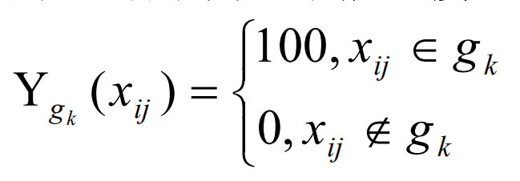
式中，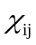表示第i个一级指标下的第j个二级指标；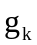表示二级指标基准值，其中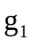为Ⅰ级水平，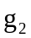为Ⅱ级水平，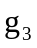为Ⅲ级水平；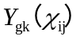为二级指标对于级别的函数。
如上式所示，若指标属于级别，则函数的值为100，否则为0。
通过加权平均、逐层收敛可得到评价对象在不同级别的得分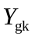，如下式所示。
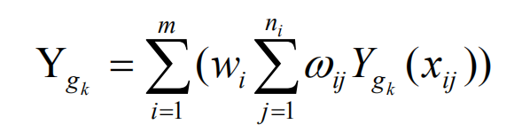
式中，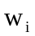为第i个一级指标的权重，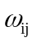为第i个一级指标下的第j个二级指标的权重，其中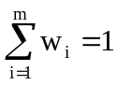，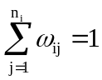，m为一级指标的个数；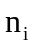为第i个一级指标下二级指标的个数。另外，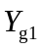等同于Y，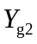等同于Y，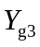等同于Y。
3.3.2 电镀行业清洁生产企业的评定
根据综合评价指数，确定清洁生产水平等级。对电镀企业清洁生产水平的评价，是以其清洁生产综合评价指数为依据的，对达到一定综合评价指数的企业，分别评定为清洁生产领先企业、清洁生产先进企业或清洁生产一般企业。根据目前我国电镀行业的实际情况，不同等级的清洁生产企业的综合评价指数列于表3-18。
表3-18 电镀行业不同等级清洁生产企业综合评价指数
企业清洁生产水平 | 评定条件
Ⅰ级（国际清洁生产领先水平） | 同时满足：Y_{Ⅰ}≥85；限定性指标全部满足Ⅰ级基准值要求
Ⅱ级（国内清洁生产先进水平） | 同时满足：Y_{Ⅱ}≥85；限定性指标全部满足Ⅱ级基准值要求
Ⅲ级（国内清洁生产一般水平） | Y_{Ⅲ}=100
经对比分析，本项目Y_{Ⅲ}=100；因此，本项目清洁生产水平可达到国内清洁生产一般水平。

3.4确定审核重点
3.4.1 确定备选审核重点的原则
（1）企业污染物产生量大、排放量大的环节；
（2）资源、能源消耗量大的环节；
（3）严重影响或威胁正常生产，构成生产“瓶颈”的环节；
（4）一旦采取措施容易产生显著环境效益和经济效益的环节；
（5）在区域环境质量改善中起重大作用的环节。
3.4.2 确定备选审核重点
按照审核过程中关注污染重、消耗大、潜力大的环节、突出重点的审核原则，结合企业实际情况，审核小组召集厂内技术人员，会同企业总经理，共同探讨，针对现状调研和现场考察发现的突出问题，结合国家目前政策要求，讨论确定本轮清洁生产审核的备选审核重点，会议一致认为：根据各产品的生产工艺及生产方式，结合现状调研和现场考察所得出的企业清洁生产水平现状，针对清洁生产指标中存在的突出问题，有选择性地在本轮清洁生产审核过程中深入调查，分析指标清洁生产水平较低原因，提出解决办法，逐一攻克，切实实现清洁生产审核节能、降耗、减污、增效的目的。各与会人员认真分析讨论了各备选审核重点的情况，对各备选审核重点在对环境影响大小、原辅料消耗、清洁生产机会、投资费用、外部环保要求等五个方面进行了认真对比，按照权重计分排序法对审核重点进行打分评定，并结合企业发展规划，进行权重计分评定。见下表。
表3-19 确定审核重点表
水平因素 | 权重值W（1-10） | 备选审核重点得分
水平因素 | 权重值W（1-10） | 电镀车间 |  | 污水处理装置 |  | 办公区
水平因素 | 权重值W（1-10） | R（1-10） | R×W | R（1-10） | R×W | R（1-10） | R×W
环境影响 | 10 | 8 | 80 | 8 | 80 | 2 | 20
主要消耗 | 10 | 8 | 80 | 4 | 40 | 1 | 10
清洁生产机会 | 10 | 6 | 60 | 5 | 50 | 5 | 50
投资费用 | 10 | 6 | 60 | 2 | 20 | 1 | 10
外部环保要求 | 4 | 7 | 28 | 4 | 16 | 2 | 8
总分=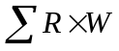 |  | 308 |  | 206 |  | 98
排序 |  | 3 |  | 2 |  | 1
根据上表可知，本项目电镀车间和污水处理装置得分较高，办公区位于电镀车间内部，结合地方环保的要求和行业专家的建议，最终将电镀车间及附属污水处理站作为本轮清洁生产审核重点。

3.5 设置清洁生产目标
确定本轮清洁生产审核重点和评定清洁生产水平之后，为了推动企业清洁生产审核工作，公司清洁生产审核小组根据企业现有生产水平和技术能力，按照上述原则，考虑企业长远发展所要达到的水平和能力，从先进性、可达性、国家产业政策和环保要求、经济效益明显等因素出发，针对审核重点制定了本轮清洁生产的近期和远期目标，见下表。
表4-20 清洁生产目标一览表
项目 | 单位 | 现状（2021年） | 2022年目标
项目 | 单位 | 现状（2021年） | 绝对值 | 削减/增加
单位产品氯化氢排放量 | g/m²-产品 | 37.4（无组织排放，以10%挥发计） | 20.6 | 45%
单位产品盐酸（32%）使用量 | g/m²-产品 | 373.52 | 332.44 | 11%

3.6 预审核阶段提出方案汇总
在本轮预审核过程中，发现存在的问题和清洁生产潜力，提出了相应的改进措施，其中有相当部分无需投资或投资很少，可以迅速采取措施解决，并在短期内见效。即无/低费方案。公司清洁生产小组通过座谈、咨询、征求清洁生产建议、现场调查等方式，收集汇总19项无/低费方案，3项中高费方案。本阶段产生的清洁生产方案详见表3-21。
表3-21 预审核阶段产生的清洁生产方案
方案 | 方案名称 | 方案内容 | 投资  （万元）
F01 | 加强设备维护及保洁 | 每天下班后清洁工作面及地面，把机器擦洗干净 | 0.5
F02 | 强化生产管理 | 对设备定期维修，减少物料流失和节能降耗 | 1
F03 | 定期检查、校正各种计量设备 | 定期检查、校正各种计量设备，保证投入的原料最优化，防止由于计量设备的误差造成原料的浪费 | 2
F04 | 定期检查各项污染防治措施 | 对各项污染防治措施定期检查，发现问题及时检修，防止水、气、电、渣等污染事故的发生 | 0
F05 | 水 、电节能利用 | 养成不用的时候随手关水、关电的好习惯 | 0
F06 | 建立清洁生产办公室 | 制定清洁生产培训计划，定期对员工进行相关知识培训 | 1.0
F07 | 产生的固体废物分类存放 | 厂区收集的一般工业固体废物和危险废物在暂存间内分类存放，合理处置 | 0.05
F08 | 节省纸张 | 加强办公耗材管理 | 0
F09 | 规范维修工具管理使用 | 维修工具定点存放方便使用、强化操作工的安全意识和熟练度、每天下班检查和保养设备，有故障时及时维修，保证第二天正常使用 | 0
F10 | 备品备件齐全 | 常用备品备件齐全，设备故障时能及时更换 | 1.0
F11 | 完善岗位操作规范 | 完善岗位操作规范，定期对员工进行培训和考核 | 0
F12 | 产品防潮、防尘、防火 | 加强管理，做好产品的防尘、防潮、防火 | 0
F13 | 制定合理的奖惩制度 | 制定合理的奖惩制度，根据完成情况有得有失，提高员工的整体素质，充分发挥职工潜能 | 0
F14 | 规范、精简盐酸使用 | 对酸洗工段的盐酸用量进行科学化调整，提高酸洗池更换间隔，降低盐酸浪费现象 | 0
F15 | 增加垃圾桶数量 | 增加垃圾桶数量，改善车间环境 | 0.1
F16 | 及时调整工作班次 | 根据生产任务量安排生产，节省人工支出，降低人工成本 | 0
F17 | 应急预案的建立 | 建立关于危险化学使用、储存，机械操作的应急预案并进行演练，防患未然 | 0
F18 | 设备使用规章制度 | 完善设备使用规章制度，同时建立监督机制，延长设备使用年限 | 0
F19 | 铺设塑料地板 | 车间地面铺设塑料地板，增强防渗、防漏处理，减少未收集的污水下渗影响 | 3
F20 | 电镀生产线全面升级换代 | 将手工电镀线进行提升改造，转变为全自动线 | 600
F21 | 酸雾处理 | 增设酸雾吸收塔处理项目产生的盐酸雾气体 | 20
F22 | 增加侧吸集气罩 | 车间电镀生产线设置侧吸集气罩，就近收集产生的水汽和酸雾，进一步避免废气对职工的影响 | 40

第四章 审核
本阶段是对审核重点的原材料、生产过程以及废物的产生进行审核。审核是通过对审核重点的物料平衡、水平衡及能量衡算，分析物料和能源流失的环节，找出污染物产生原因。查找原材料储存、生产运行与管理和过程控制等方面存在的问题，以及与国内外先进水平的差距，以确定预防污染方案。根据权重总和计分排序的结果，本次清洁生产审核重点为电镀车间，即项目整个电镀生产线。

4.1 审核重点概况
4.1.1 审核重点基本情况介绍
企业共有员工60个人，采用单班制，制定有严格的岗位操作制度、安全生产制度、交接班制度等相关车间内部管理制度。电镀生产线位于厂区南侧，设置1个生产车间，内置全部生产线。厂区配套有2套废水处理设备，其中1#污水处理系统处理综合废水，处理工艺为“中和+反应池+沉淀池+过滤器+水解酸化+MBR”，处理规模20t/d；2#污水处理系统处理含镍废水，处理工艺为“过滤+离子交换”，处理规模为20t/d。
4.1.2 审核重点生产工艺流程
本项目生产的产品为电池钢壳，主要生产工艺为外购电池钢壳、除油、水洗、酸洗、镀镍、镍回收、漂白、钝化、水洗、中和、水洗、保护、水洗、干燥、成品等，生产工艺第三章已做了详细介绍，本章不再赘述，具体工艺流程图见图 3-2。
4.1.3 审核重点产排污情况介绍
企业产生的污染物主要有废气，废水和固废。
废气：本项目现状废气为电镀车间酸洗池产生的盐酸酸雾。盐酸会在常温下产生部分盐酸酸雾，盐酸雾的主要成分为HCl气体。酸雾经集气装置收集后由集气管道引至厂内酸雾吸收塔进行吸收处理，最后由15m高排气筒排放，项目4条电镀线两两共用一套酸雾吸收塔，共设两套酸雾吸收塔，设置两根15m高排气筒。
废水：项目现状废水主要为脱脂后清洗废水（W1）、酸洗池废水（W2）、地面冲洗废水、漂白池废水（W3）、钝化池废水（W4）、钝化后清洗废水（W5）、中和池废水（W6）、中和后水洗废水（W7）、保护池废水（W8）、保护池后水洗废水（W9）、生活污水。其中生活污水现状经厂区内化粪池处理后排入市政污水管网；漂白池废水（W3）、钝化池废水（W4）、钝化后清洗废水（W5）、中和池废水（W6）、中和后水洗废水（W7）、保护池废水（W8）、保护池后水洗废水（W9）属于含镍废水，先经2#含镍废水预处理系统处理后汇同脱脂后清洗废水（W1）、酸洗池废水（W2）、地面冲洗废水进入厂区1#污水处理系统进行处理，处理后排入市政污水管网。
固废：本项目产生的固体废物主要为生活垃圾、废脱脂液、废过滤器滤芯、电镀废渣、污水处理系统污泥等。其中生活垃圾在厂区设置垃圾桶收集后交由环卫部门回收处理；废脱脂液、废过滤器滤芯、电镀废渣、污水处理系统污泥属于危险废物，在厂区设置专用容器分类收集，暂存于危废暂存间内，委托中环信环保有限公司回收处理。

4.2 审核重点物料实测
4.2.1 输入输出物料实测
本项目生产的产品规格大同小异，相对于电镀面积来说，各类产品区别较小，在历年的生产运营过程中生产能力较为稳定，我们选取了项目2020年全年的实际生产数据作为本项目的物料实测数据。汇总数据如下表所示：
表4-1 物料输入输出物料实测（2020年全年）
输入项 |  |  | 输出项
物料名称 | 总量 | 单位 | 物料名称 | 总量 | 单位
电池钢壳 | 2125 | t | 产品电池钢壳 | 2269 | t
除油粉 | 62 | t | 废水 | 5346 | t
无铬钝化液 | 4.6 | t | 污泥 | 0.104 | t
镍板 | 36 | t | 水蒸气 | 7029 | t
硫酸镍 | 14 | t | 酸雾 | 0.003 | t
氯化镍 | 2 | t | 电镀废渣 | 0.324 | t
盐酸（32%） | 6.35 | t | 废脱脂液 | 1.619 | t
柠檬酸 | 8.92 | t
封闭剂 | 0.51 | t
光亮剂 | 15.3 | t
水 | 12740 | t
合计 | 15014.68 | t | 合计 | 14646.05 | t
4.2.2 建立物料平衡
物料平衡是为了准确地判断审核重点的物流量，定量地计算产品和废物的数量、成分以及去向，分析废物的产生量，分析减少排放量的可能性，为制定清洁生产方案提供数据支撑和科学依据。根据公司具体情况和特点，对项目电镀生产线进行物料平衡分析。现针对物料平衡分析，建立物料平衡。输入输出物料平衡，如下图所示。
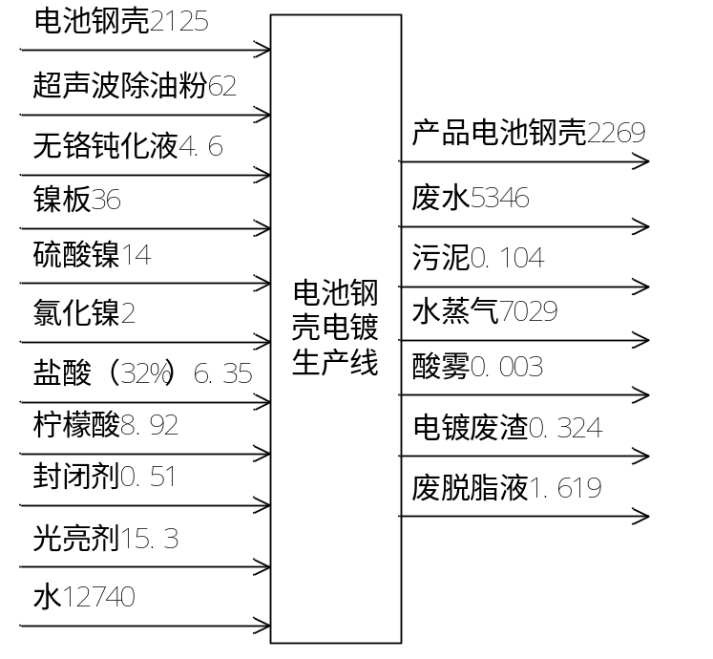
图4-1 物料平衡图 单位：t
由图 4-1，根据对企业生产过程中输入、输出物料的数据，进行物料衡算可得：实测期间，物料总输入量为15014.68kg，物料总输出量为14646.05kg，经计算物料平衡偏差为2.4%。
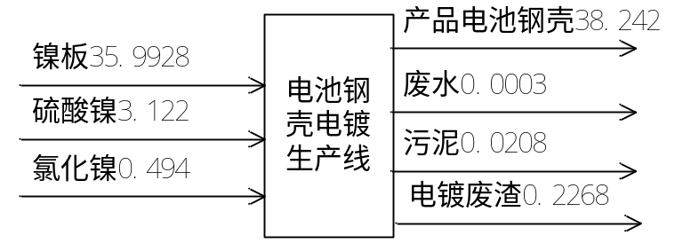
图4-2 镍平衡图 单位：t
注：污泥含镍量约为20%，电镀废渣含镍量约为70%，电池钢壳增重全部视为镀镍层，废水含镍量依据监测数据中厂区废水总排口给出，含镍量小于0.05mg/L，取0.05mg/L用于计算镍平衡。
由图4-2计算可知，镍输入量为39.3088t，输出量为38.489t，镍平衡偏差值为2.1%。
4.2.3 阐述物料平衡结果
根据企业2020年全年统计的数据对生产输入输出物料的总量进行了平衡计算，结果表明相对误差均小于5%，符合物料平衡测算的要求。出现偏差主要有以下一些原因：一是部分大气中的灰尘、气体等参与进入生产流程中；二是统计过程原始数据较多，计算过程存在一定的误差量；三是水蒸气和酸雾的产生量由产生系数计算而来，和实际情况会存在部分误差。

4.3 分析问题产生的原因
根据对审核重点的调查，结合物料、能源输入输出及产污排污情况，从生产中涉及到的原辅材料和能源、技术工艺、设备、过程控制、员工、管理、废弃物以及产品八个方面进行物料损失和污染物产生原因分析，以便为下一步有的放矢，提出清洁生产方案作好充分的准备。
表4-3 废弃物产生原因
主要问题 | 影响因素
主要问题 | 原辅材料 | 技术工艺 | 设备 | 过程控制 | 员工 | 管理 | 废弃物 | 产品
车间内行车转运物料时产生废水甩出 |  | √ | √ | √ |  | √
车间内温度较高，水汽蒸发量较多 |  |  | √ |  |  | √
由上表可知，车间内行车转运物料时产生废水甩出、车间内温度较高，水汽蒸发量较多的原因主要有技术工艺、设备、过程控制和管理四方面。其具体表现在：
- 技术工艺：项目目前生产线采用的是全自动化生产线，主要依靠行车设定转运时间来实现物料转运的自动化，相比于人工控制转运较为机械化，甩出废水量相对较多。
- 设备：转运行车减震能力较差，运作和停止状态交替时设备振动幅度较大，增加减震处理后可以明显减少废水甩出。车间内废气收集装置对水蒸气的吸收能力较差，空气流动性差，导则车间温度较高。
- 过程控制：增加行车停留时间，完善程序设定可以更好的完善作业流程，减少废水损失。
- 管理：强化人工和设备的管理能有效降低废弃物的排放量。

4.4 提出清洁生产方案
在对物耗高、能耗高、污染物产生的八个方面即原辅材料和能源、生产工艺技术、设备、过程控制、产品方案、废弃物、管理及员工的详细分析后，审核小组提出的清洁生产方案见表4-4。
表4-4 审核阶段产生的清洁生产方案
方案 | 方案名称 | 方案内容 | 投资  （万元）
F01 | 加强设备维护及保洁 | 每天下班后清洁工作面及地面，把机器擦洗干净 | 0.5
F02 | 强化生产管理 | 对设备定期维修，减少物料流失和节能降耗 | 1
F03 | 定期检查、校正各种计量设备 | 定期检查、校正各种计量设备，保证投入的原料最优化，防止由于计量设备的误差造成原料的浪费 | 2
F04 | 定期检查各项污染防治措施 | 对各项污染防治措施定期检查，发现问题及时检修，防止水、气、电、渣等污染事故的发生 | 0
F05 | 水 、电节能利用 | 养成不用的时候随手关水、关电的好习惯 | 0
F06 | 建立清洁生产办公室 | 制定清洁生产培训计划，定期对员工进行相关知识培训 | 1.0
F07 | 产生的固体废物分类存放 | 厂区收集的一般工业固体废物和危险废物在暂存间内分类存放，合理处置 | 0.05
F08 | 节省纸张 | 加强办公耗材管理 | 0
F09 | 规范维修工具管理使用 | 维修工具定点存放方便使用、强化操作工的安全意识和熟练度、每天下班检查和保养设备，有故障时及时维修，保证第二天正常使用 | 0
F10 | 备品备件齐全 | 常用备品备件齐全，设备故障时能及时更换 | 1.0
F11 | 完善岗位操作规范 | 完善岗位操作规范，定期对员工进行培训和考核 | 0
F12 | 产品防潮、防尘、防火 | 加强管理，做好产品的防尘、防潮、防火 | 0
F13 | 制定合理的奖惩制度 | 制定合理的奖惩制度，根据完成情况有得有失，提高员工的整体素质，充分发挥职工潜能 | 0
F14 | 规范、精简盐酸使用 | 对酸洗工段的盐酸用量进行科学化调整，提高酸洗池更换间隔，降低盐酸浪费现象 | 0
F15 | 增加垃圾桶数量 | 增加垃圾桶数量，改善车间环境 | 0.1
F16 | 及时调整工作班次 | 根据生产任务量安排生产，节省人工支出，降低人工成本 | 0
F17 | 应急预案的建立 | 建立关于危险化学使用、储存，机械操作的应急预案并进行演练，防患未然 | 0
F18 | 设备使用规章制度 | 完善设备使用规章制度，同时建立监督机制，延长设备使用年限 | 0
F19 | 铺设塑料地板 | 车间地面铺设塑料地板，增强防渗、防漏处理，减少未收集的污水下渗影响 | 3
F20 | 电镀生产线全面升级换代 | 将手工电镀线进行提升改造，转变为全自动线 | 600
F21 | 酸雾处理 | 增设酸雾吸收塔处理项目产生的盐酸雾气体 | 20
F22 | 增加侧吸集气罩 | 车间电镀生产线设置侧吸集气罩，就近收集产生的水汽和酸雾，进一步避免废气对职工的影响 | 40

第五章 方案的产生和筛选
本阶段的目的是通过方案的产生、筛选、研制，为下一阶段的可行性分析提 供中高费方案。根据对物料流失、资源浪费、污染物产生和排放分析的结果，提 出清洁生产方案，进行方案的初步筛选，确定出中/高费方案供下一阶段进行可行性分析；汇总审核过程中已实施的无/低费清洁生产方案，编写清洁生产中期审核验收报告。

5.1 方案的产生
清洁生产方案的数量、质量和可实施性直接关系到企业清洁生产审核的成效，是审核过程的一个关键环节，因此应广泛发动群众征集、产生各类方案。
（1）广泛采集，创新思路
在全厂范围内利用各种渠道和多种形式，进行宣传动员，鼓励全体员工提出清洁生产方案或合理化建议。通过实例教育，克服思想障碍，制定奖励措施以鼓励创造性思想和方案的产生。
（2）根据物料平衡和针对废弃物产生原因分析产生方案
进行物料平衡和废弃物产生分析的目的就是要为清洁生产方案的产生提供依据。因此方案的产生要紧密结合这些结果，只有这样才能使所产生的方案具有针对性。
（3）广泛收集国内外同行业先进技术
类比是产生方案的一种快捷、有效的方法。应组织工程技术人员广泛收集国内外同行业的先进技术，并以此为基础，原因结合本企业的实际情况，制定清洁生产方案。
（4）组织行业专家进行技术咨询
当企业利用本身的力量难以完成某些方案的产生时，可以借助于外部力量，组织行业专家进行技术咨询，这对启发思路、畅通信息将会很有帮助。
（5）全面系统地产生方案
清洁生产涉及企业生产和管理的各个方面，虽然物料平衡和废弃物产生原因分析将大大有助于方案的产生，但是在其他方面可能也存在着一些清洁生产机会，因而可从影响生产过程的八个方面全面系统地产生方案。
①原辅材料和能源替代；
②技术工艺改造；
③设备维护和更新；
④过程优化控制；
⑤产品更换或改进；
⑥废弃物回收利用和循环使用；
⑦加强管理；
⑧员工素质的提高以及积极性的激励。

5.2 方案的分类和汇总
本轮清洁生产审核共产生22个方案，按原辅材料和能源使用和替代、技术工艺改造、设备维护和更新、过程优化控制、产品更换或改进、废弃物回收利用和循环使用、加强管理和员工素质的提高以及积极性的激励八个方面进行分类汇总。具体方案内容详见下表。

表5-1 清洁生产方案汇总表
分类 | 序号 | 方案名称 | 方案内容 | 预计投资（万元） | 预计效益
 |  |  |  |  | 环境效益 | 经济效益
原辅材料和能源使用和替代 | F03 | 定期检查、校正各种计量设备 | 定期检查、校正各种计量设备，保证投入的原料最优化，防止由于计量设备的误差造成原料的浪费 | 2 | 降低原料非正常损耗 | 节约成本
原辅材料和能源使用和替代 | F05 | 水 、电节能利用 | 养成不用的时候随手关水、关电的好习惯 | 0 | 每年可节约用电2000kw·h，节约用水1800m³ | 按电0.65元/kwh算，节约电费0.13万元/a，按水3.6元/m³算，节约水费0.648万元/a。
原辅材料和能源使用和替代 | F08 | 节省纸张 | 加强办公耗材管理 | 0 | 降低生产办公成本 | 节约办公支出约200元/年
技术工艺改造 | F20 | 电镀生产线全面升级换代 | 将手工电镀线进行提升改造，转变为全自动线 | 600 | 降低水耗约8000m³/a，降低人工40人 | 根据建设单位提供的数据预计可节约成本80万元/a，节约人工费168万元/a
技术工艺改造 | F21 | 酸雾处理 | 增设酸雾吸收塔处理项目产生的盐酸雾气体 | 20 | 酸雾进行收集处理，降低环境污染 | 间接影响
技术工艺改造 | F22 | 增加侧吸集气罩 | 车间电镀生产线设置侧吸集气罩，就近收集产生的水汽和酸雾，进一步避免废气对职工的影响 | 40 | 革新废气收集效率，降低环境污染 | 间接影响
设备维护和更新 | F01 | 加强设备维护及保洁 | 每天下班后清洁工作面及地面，把机器擦洗干净 | 0.5 | 延长机械设备使用寿命 | 间接影响
设备维护和更新 | F09 | 规范维修工具管理使用 | 维修工具定点存放方便使用、强化操作工的安全意识和熟练度、每天下班检查和保养设备，有故障时及时维修，保证第二天正常使用 | 0 | 减少机械事故，减少非正常工况产生 | 间接影响
设备维护和更新 | F10 | 备品备件齐全 | 常用备品备件齐全，设备故障时能及时更换 | 1.0 | 避免生产线故障停运，减少经济损失 | 间接影响
设备维护和更新 | F18 | 设备使用规章制度 | 完善设备使用规章制度，同时建立监督机制，延长设备使用年限 | 0 | 延长机械设备使用寿命 | 间接影响
加强管理 | F02 | 强化生产管理 | 对设备定期维修，减少物料流失和节能降耗 | 1 | 延长机械设备使用寿命，减少故障产生，节约原辅材料和能源消耗 | 间接影响
加强管理 | F04 | 定期检查各项污染防治措施 | 对各项污染防治措施定期检查，发现问题及时检修，防止水、气、电、渣等污染事故的发生 | 0 | 保障污染物得到处理，保护环境 | 间接影响
加强管理 | F07 | 产生的固体废物分类存放 | 厂区收集的一般工业固体废物和危险废物在暂存间内分类存放，合理处置 | 0.05 | 保障污染物得到处理，保护环境 | 间接影响
加强管理 | F12 | 产品防潮、防尘、防火 | 加强管理，做好产品的防尘、防潮、防火 | 0 | 防止产品因存放措施不合格产生锈蚀 | 间接影响
加强管理 | F14 | 规范、精简盐酸使用 | 对酸洗工段的盐酸用量进行科学化调整，提高酸洗池更换间隔，降低盐酸浪费现象 | 0 | 有效减少酸雾排放、降低酸洗废水排放量 | 管理革新后能够节省盐酸用量10%左右，节约成本450元/a
加强管理 | F15 | 增加垃圾桶数量 | 增加垃圾桶数量，改善车间环境 | 0.1 | 保障污染物得到处理，保护环境 | 间接影响
加强管理 | F16 | 及时调整工作班次 | 根据生产任务量安排生产，节省人工支出，降低人工成本 | 0 | 节省人工支出，降低人工成本 | 可节省人工成本6~8万元/年
加强管理 | F19 | 铺设塑料地板 | 车间地面铺设塑料地板，增强防渗、防漏处理，减少未收集的污水下渗影响 | 3 | 减少废水无组织排放情况，保护环境 | 间接影响
员工素质的提高以及积极性的激励 | F06 | 建立清洁生产办公室 | 制定清洁生产培训计划，定期对员工进行相关知识培训 | 1.0 | 提高环保认识，利于节能降耗
员工素质的提高以及积极性的激励 | F11 | 完善岗位操作规范 | 完善岗位操作规范，定期对员工进行培训和考核 | 0 | 间接效益 | 稳定产品质量
员工素质的提高以及积极性的激励 | F13 | 制定合理的奖惩制度 | 制定合理的奖惩制度，根据完成情况有得有失，提高员工的整体素质，充分发挥职工潜能 | 0 | 提高员工生产积极性 | 稳定产品质量
员工素质的提高以及积极性的激励 | F17 | 应急预案的建立 | 建立关于危险化学使用、储存，机械操作的应急预案并进行演练，防患未然 | 0 | 提高员工整体素质 | 减少突发事故

由上表汇总结果可知，方案分类情况如下：
表5-2 方案分类表（按生产涉及的八个方面）
序号 | 方面 | 个数
1 | 原辅材料和能源替代 | 3
2 | 技术工艺改造 | 3
3 | 设备维护和更新 | 4
4 | 过程优化控制 | 0
5 | 产品更换或改进 | 0
6 | 废弃物回收利用和循环利用 | 0
7 | 加强管理 | 8
8 | 员工素质提高以及积极性的激励 | 4
合计 |  | 22
表5-3 方案分类表（按投资额）
方案类型 | 投资额（万元） | 个数
无/低费方案 | 10万元以下（不含10万元） | 19
中费方案 | 10万元-50万元（不含50万元） | 2
高费方案 | 50万元以上 | 1
合计 |  | 22

5.3 方案的筛选
经初步筛选的方案汇总后，认为筛选出的全部无低费方案均可以进行实施。部分在前期审核中已经实施的方案，效果已经开始显现。
对中高费方案，公司从方案实施的技术可行性、环境效益、经济效益方面出发，对其进行简易筛选。
技术可行性主要分析技术先进性，是否已在同行业里采用过；是否对产品质量有不利影响；经济可行性主要分析是否降低废物的处理处置费用；是否降低原辅材料和能源的成本；是否降低人工费；是否降低运行维护费用等；环境可行性主要分析所削减的废物的数量和浓度以及是否造成二次污染等。
经分析，审核工作小组对中/高费方案进行总体定性分析评价筛选出的3项中/高费方案都能够进行实施。

表5-4 中高费方案汇总及简易筛选表
方案序号 | 方案名称 | 筛选因素 |  |  |  |  | 投资(万元)
方案序号 | 方案名称 | 技术可行性 | 环境可行性 | 经济可行性 | 实施难易程度 | 结论 | 投资(万元)
F20 | 电镀生产线全面升级换代 | √ | √ | √ | √ | √ | 600
F21 | 酸雾处理 | √ | √ | √ | √ | √ | 20
F22 | 增加侧吸集气罩 | √ | √ | √ | √ | √ | 40

5.4方案研制
为了慎重的对待每一个被筛选出的方案，审核小组在实施前都逐个对方案进行了研究。在本审核报告中对3个可行的中/高费方案进行列表研制，以下各表是3个中/高费方案的研制情况。
表5-6 F20方案研制情况表
方案名称：电镀生产线全面升级换代
序号：F20 | 责任单位：综合部 | 责任人：戴树佳
该方案要解决的问题：
新乡市龙飞钢圈有限公司年加工2万平方米电池钢壳项目于2014年10月建成投产，经过多年运行，电镀线陆续出现了设备机械老化、工艺自动化水平低下、耗水量大、车间内部布局散乱、交通不便等现象。
方案如何实施的描述：
改造内容：出于清洁生产的角度考虑，新乡市龙飞钢圈有限公司遵循专家提出的意见对项目电镀线进行了升级改造，在2019年11月~2020年11月期间淘汰了旧设备，革新了生产流水线，原生产线于2020年10月进行拆除，新生产线同步接续运行。改进后生产工艺为外购电池钢壳—除油—水洗—酸洗—镀镍—镍回收—漂白—钝化—水洗—中和—水洗—保护—水洗—干燥—成品，原有的2座污水处理站也同步进行了升级改造，2#含镍废水处理站改为含镍废水处理系统，改进工艺为“过滤柱+离子交换柱”，处理规模20t/d；1#污水处理站改为综合废水处理系统，处理工艺为“中和+反应池+沉淀池+过滤器+水解酸化+曝气+MBR”，处理规模20t/d。
方案所需要的投资运行费用：
电镀生产线升级改造及厂房布设费用共需600万元。
方案实施后的预期效益（经济效率/环境效益）：
该方案投资600万元，预计实施后经济效益如下：
经改造后，年平均节水量约为8000m³，水费按3.6元/m³算，节约水费2.88万元/a。
降低员工劳动强度，减少40人，节约员工工资：40人×3500元/月/人×12/月a=168万元/a；
方案实施后，生产出的产品因工艺的改进质量有所提升，销量同比上浮，折算经济效益200万/a。
共计增加经济效益：2.88万元/a+168万元/a+200万/a=370.88万元/a。
方案的实施时间：2019年11月-2020年11月
运行期限（使用寿命）：10年
表5-7 F21方案研制情况表
方案名称：酸雾处理
序号：F21 | 责任单位：综合部 | 责任人：戴树佳
该方案要解决的问题：
在2019年11月~2020年11月电镀生产线升级改造过程中，电镀线增加了酸洗工艺，该工艺会同步产生盐酸雾，需要对其进行同步建设酸雾收集处理措施。
方案如何实施的描述：
在电镀车间东侧建设一座酸雾吸收塔用于吸收项目酸洗工艺产生的盐酸雾，酸雾在酸洗池产生后设置负压集气罩收集，沿风机管道通往酸雾吸收塔中和吸附处理，吸附液选用NaOH稀溶液，吸收液定期交由有资质的单位回收处理。
方案所需要的投资运行费用：
酸雾吸收塔及集气罩、集气管道、风机布设共需20万元。
方案实施后的预期效益（经济效率/环境效益）：
该酸雾吸收塔为依托现有的酸洗工序的附属治理措施，无直接经济效益，主要功能为处理本项目技术改造后新产生的酸雾废气，产生的经济效益为间接的经济效益。
该设施主要的效益为环境效益，减少了酸雾的排放。
方案的实施时间：2020年10月-2020年11月
运行期限（使用寿命）：10年
表5-8 F22方案研制情况表
方案名称：增加侧吸集气罩
序号：F22 | 责任单位：综合部 | 责任人：戴树佳
该方案要解决的问题：
车间内水汽和酸雾收集效果较差，导则车间内温度较高，对职工和生产设备有一定的负面影响。
方案如何实施的描述：
项目电镀线沿线安装侧吸式集气罩，近距离收集产生的废气，改善车间内通风情况，避免废气滞留。
方案所需要的投资运行费用：
集气罩设置共需40万元。
方案实施后的预期效益（经济效率/环境效益）：
方案实施后，车间内的水汽和酸雾均会等到有效收集处理，减少了车间内的废气滞留，可以起到保护设备免受水汽酸雾腐蚀和保护职工健康的作用，产生的经济效益为间接的经济效益。
该设施主要的效益为环境效益，减少了酸雾的排放。
方案的实施时间：2021年12月
运行期限（使用寿命）：10年

5.5 方案的实施计划
制定实施计划。对所有可执行方案，进行时间排序，量力制定切实可行的实施计划和进度安排。详细情况见表5-9，表5-10。
表5-9 无/低费清洁生产审核方案实施计划表
方案 | 方案名称 | 实施时间 | 责任部门
F01 | 加强设备维护及保洁 | 2021.8 | 生产部、设备管理
F02 | 强化生产管理 | 2021.8 | 生产部
F03 | 定期检查、校正各种计量设备 | 2021.8 | 生产部、设备管理
F04 | 定期检查各项污染防治措施 | 2021.8 | 生产部
F05 | 水 、电节能利用 | 2021.8 | 办公室、生产部
F06 | 建立清洁生产办公室 | 2021.8 | 办公室
F07 | 产生的固体废物分类存放 | 2021.8 | 生产部
F08 | 节省纸张 | 2021.8 | 办公室
F09 | 规范维修工具管理使用 | 2021.8 | 生产部
F10 | 备品备件齐全 | 2021.8 | 生产部
F11 | 完善岗位操作规范 | 2021.8 | 生产部
F12 | 产品防潮、防尘、防火 | 2021.8 | 生产部
F13 | 制定合理的奖惩制度 | 2021.8 | 综合部、财务部
F14 | 规范、精简盐酸使用 | 2021.8 | 综合部、保安部
F15 | 增加垃圾桶数量 | 2021.8 | 综合部、财务部
F16 | 及时调整工作班次 | 2021.8 | 生产部
F17 | 应急预案的建立 | 2021.8 | 综合部、生产部
F18 | 设备使用规章制度 | 2021.8 | 生产部、设备管理
F19 | 铺设塑料地板 | 2021.8 | 综合部、财务部
表5-10 中高费方案实施计划表
方案编号 | 方案名称 | 任务 | 实施时间 | 负责部门
F20 | 电镀生产线全面升级换代 | 方案提出 | 2019.11.2~2019.12.2 | 综合部、财务部
F20 | 电镀生产线全面升级换代 | 筹备资金 | 2019.11.2~2019.12.2 | 综合部、财务部
F20 | 电镀生产线全面升级换代 | 设备购置 | 2019.12.2~2020.3.2 | 综合部、财务部
F20 | 电镀生产线全面升级换代 | 施工设备安装 | 2020.4.5~2020.11.9 | 综合部、财务部
F20 | 电镀生产线全面升级换代 | 调试运行 | 2020.11.9~2020.11.15 | 综合部、财务部
F21 | 酸雾处理 | 方案提出 | 2020.10.6~2020.10.9 | 综合部、财务部
F21 | 酸雾处理 | 筹备资金 | 2020.10.6~2020.10.9 | 综合部、财务部
F21 | 酸雾处理 | 设备购置 | 2020.10.10~2020.10.30 | 综合部、财务部
F21 | 酸雾处理 | 施工设备安装 | 2020.11.8~2020.11.11 | 综合部、财务部
F21 | 酸雾处理 | 调试运行 | 2020.11.11 | 综合部、财务部
F22 | 增加侧吸集气罩 | 方案提出 | 2021.10.9~2021.10.9 | 综合部、财务部
F22 | 增加侧吸集气罩 | 筹备资金 | 2021.10.9~2021.11.9 | 综合部、财务部
F22 | 增加侧吸集气罩 | 设备购置 | 2021.12.5~2021.12.20 | 综合部、财务部
F22 | 增加侧吸集气罩 | 施工设备安装 | 2021.12.22~2021.12.27 | 综合部、财务部
F22 | 增加侧吸集气罩 | 调试运行 | 2021.12.27~2021.12.29 | 综合部、财务部

5.6 方案的预期投资和收益
表5-11 可行方案的经济估算汇总表
方案类别 | 数量（个） | 预计投资  （万元） | 预计增收（万元） | 预计年节能减排情况
无低费方案 | 19 | 8.65 | 8.8 | 按电0.65元/kwh算，节约电费0.13万元/a，按水3.6元/m³算，节约水费0.648万元/a。节约办公支出约200元/年，节约盐酸购买支出450元/a，可节省人工成本6~8万元/年
中高费方案 | 3 | 660 | 280 | 根据建设单位提供的数据预计可节约成本80万元/a，节省人工费168万元。
合计 | 22 | 668.65 | 288.8 | 按电0.65元/kwh算，节约电费0.13万元/a，按水3.6元/m³算，节约水费0.648万元/a。节约办公支出约200元/年，可节省人工成本174~176万元/年；节约成本80万元/a。

.

第六章 可行性分析
本阶段的主要工作是针对筛选出的中/高费清洁生产方案进行技术说明和分析论证。通过对筛选出来的最佳的可行性方案进行技术、环境、经济可行性分析和比较（最佳可行性方案是指所确定项目投资方案在技术上先进适用，经济上合理高效，环境效果最明显的可行方案）。
本轮清洁生产审核共产生中/高费方案3个，针对这3个方案从工程技术、环境及经济三个方面进行专门的可行性分析。方案评估指标汇总见表6-1，具体可行性由审核小组、技术人员、现场操作工人以及厂内外工艺技术专家共同根据环境效果、经济和技术等方面，进行可行性分析。
表6-1 方案评估指标汇总表
评估类型 | 指标
技术评估 | 先进性、成熟性、可实施性
环境评估 | “三废”外排
经济评估 | 项目总投资（I）、年运行费用总节省（P）、设备年折旧费（D）、年增加现金流量（F）、投资偿还期（N）、净现值（NPV）、内部收益率（IRR）

6.1 F20电镀生产线全面升级换代
6.1.1技术可行性分析
改造背景：新乡市龙飞钢圈有限公司位于新乡市牧野区王村镇小里村村北，生产产品为电池钢壳，生产产能为年加工2万平方米电池钢壳，该项目于2014年10月建成投产，经过多年运行，电镀线陆续出现了设备机械老化、工艺自动化水平低下、耗水量大、车间内部布局散乱、交通不便等现象。为降低生产成本，提升生产线自动化水平，在清洁生产的理念指导下，企业对现有电镀生产线进行升级改造。
改造内容：“新乡市龙飞钢圈有限公司年加工2万平方米电池钢壳项目”原生产工艺为外购电池钢壳—除油—水洗—镀镍—镍回收—出光—钝化—水洗—出光—干燥—成品，该生产线配备有2座污水处理站，其中1#污水处理站处理脱脂后水洗废水、钝化后水洗废水、地面冲洗废水，处理工艺为“中和+絮凝沉淀+活性炭过滤”，处理规模20t/d；2#污水处理站处理含镍废水，处理工艺为“电解氧化还原+絮凝沉淀+活性炭过滤”，处理规模为20t/d。
2019年11月18日，出于清洁生产的角度考虑，新乡市龙飞钢圈有限公司遵循专家提出的意见对项目电镀线进行了整体升级改造，在2019年11月~2020年11月期间淘汰了旧设备，革新了生产流水线，原生产线于2020年10月进行拆除，新生产线同步接续运行。改进后生产工艺为外购电池钢壳—除油—水洗—酸洗—镀镍—镍回收—漂白—钝化—水洗—中和—水洗—保护—水洗—干燥—成品，原有的2座污水处理站也同步进行了升级改造，2#含镍废水处理站改为含镍废水处理系统，改进工艺为“过滤柱+离子交换柱”，处理规模20t/d；1#污水处理站改为综合废水处理系统，处理工艺为“中和+反应池+沉淀池+过滤器+水解酸化+曝气+MBR”，处理规模20t/d。
根据建设单位提供的生产资料显示，经改造后项目用水量降低约8000m³/a，产出产品质量同比上升，环境效益有明显的增加，经济效益也同比上升。
此方案符合企业生产需求，在技术上可行。
6.1.2环境可行性分析
方案实施后，降低用水量8000m³/a，提高了产品质量，提高了生产效率，提升了项目生产线的自动化水平，减少了人力投入，方案在环境上可行。
6.1.3经济可行性分析
该方案投资600万元，预计实施后经济效益如下：
经改造后，年平均节水量约为8000m³，水费按3.6元/m³算，节约水费2.88万元/a。
降低员工劳动强度，减少40人，节约员工工资：40人×3500元/月/人×12/月a=168万元/a；
方案实施后，生产出的产品因工艺的改进质量有所提升，销量同比上浮，折算经济效益200万/a。
共计增加经济效益：2.88万元/a+168万元/a+200万/a=370.88万元/a。
根据清洁生产审核经济可行性评估要求，各项经济指标计算如见表6-2。

表6-2 方案经济指标表
项目 | 公式 | 结果 | 单位
项目投资I | / | 600 | 万元
年运行费用总节省P | / | 370.88 | 万元
设备年折旧费D | I/10 | 60 | 万元
年增加现金流量F | P-0.1×（P-D） | 339.792 | 万元
投资偿还期N | I/F | 1.76 | 年
净现值NPV | 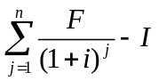 | 32.71 | 万元
由表6-5可知，NPV>0，故此方案经济上可行。
6.1.4方案的可行性分析结论
经过对本方案的技术、环境、经济可行性分析，本方案技术成熟可靠，环境效益明显，最后确定本方案可行。

6.2 F21酸雾处理
6.2.1技术可行性分析
改造背景：在2019年11月~2020年11月电镀生产线升级改造过程中，电镀线增加了酸洗工艺，该工艺会同步产生盐酸雾，需要对其进行同步建设酸雾收集处理措施。
改造内容：在电镀车间东侧建设一座酸雾吸收塔用于吸收项目酸洗工艺产生的盐酸雾，酸雾在酸洗池产生后设置负压集气罩收集，沿风机管道通往酸雾吸收塔中和吸附处理，吸附液选用NaOH稀溶液，吸收液定期交由有资质的单位回收处理。
该方案实施后，项目车间内产生的废气得到有效的收集处理，有良好的环境效益，此方案符合企业生产需求，在技术上可行。
6.2.2环境可行性分析
方案实施后，酸洗工序产生的酸雾得到收集处理，降低了酸雾进入大气环境的排放量，方案在环境上可行。
6.2.3经济可行性分析
该方案投资20万元，预计实施后经济效益如下：
项目增加酸洗工序后产品质量相对增加，销量同比上浮，折算经济效益200万/a，酸洗工序取其20%，则酸洗工序经济效益折算为40万/a，本方案属于酸洗工序的附属方案，带来的效益主要为环境效益，带来的经济效益为隐性的，为便于计算，取酸洗工序经济效益的30%折算为酸洗处理方案的经济效益。经济效益为12万元/a，扣除其日常用电、吸附废水处理等花费，其经济效益约为8万元/a。
根据清洁生产审核经济可行性评估要求，各项经济指标计算如见表6-3。
表6-3 方案经济指标表
项目 | 公式 | 结果 | 单位
项目投资I | / | 20 | 万元
年运行费用总节省P | / | 8 | 万元
设备年折旧费D | I/10 | 2 | 万元
年增加现金流量F | P-0.1×（P-D） | 7.4 | 万元
投资偿还期N | I/F | 2.7 | 年
净现值NPV |  | 0.19 | 万元
由表6-5可知，NPV>0，故此方案经济上可行。
6.3.4方案的可行性分析结论
经过对本方案的技术、环境、经济可行性分析，本方案技术成熟可靠，环境效益明显，最后确定本方案可行。

6.3 F22增加侧吸集气罩
6.3.1技术可行性分析
改造背景：目前项目生产车间内水汽和酸雾的废气收集能力较差，现有的顶部集气罩对废气的吸收能力低下，大量废气滞留在车间内，大大影响了职工的身体健康，同时还会使得各生产设备腐蚀情况加剧。
改造内容：在电镀生产线侧边加装一排侧吸式集气罩，就近收集电镀线产生的水汽和酸雾，同时也能够加强车间通风，降低废气滞留量。
该方案实施后，项目酸洗工序产生的盐酸雾得到有效的收集处理，有良好的环境效益，此方案符合企业生产需求，在技术上可行。
6.3.2环境可行性分析
方案实施后，酸洗工序产生的酸雾得到收集处理，降低了酸雾进入大气环境的排放量，方案在环境上可行。
6.3.3经济可行性分析
该方案投资40万元，该方案投入运行后能够降低生产设施的腐蚀速度，提高设备寿命，降低水汽无组织排放量，主要产生的效益为环境效益。考虑到现行的环保政策要求和相关经济效益折算，属于经济可行性方案。
6.2.4方案的可行性分析结论
经过对本方案的技术、环境、经济可行性分析，本方案技术成熟可靠，环境效益明显，最后确定本方案可行。

第七章 方案的实施
本阶段的目的是通过推荐方案的实施，使企业实现技术进步，获得显著的经济和环境效益；通过评估已实施的清洁生产方案成果，激励企业推行清洁生产。本阶段工作重点是：总结前几个审核阶段已实施的清洁生产方案的成果，统筹规划推荐方案的实施。

7.1 方案实施情况简述
在企业领导的大力支持下，在审核小组的技术人员、管理人员以及全体员工的积极配合下，企业各部门精心组织、周密安排，有计划有步骤的对清洁生产所提出的方案进行实施。由清洁生产方案的实施，展现出各个环节的明显变化。首先，大幅度减少了资源能源不必要的浪费；其次，对产生污染环节的有效控制，明显的减少了废水和废气排放量；第三，通过对设备的改进、保养和维护，减少了设备维修的费用，避免了安全事故的发生，保证生产的高效运行；第四，管理制度的进一步加强，提高了工人的责任心，增进广大职工职业操守。
截止到报告编写时，本次清洁生产审核过程中提出的有益于企业节能减排、技术进步的22个可行性方案，在边提出边实施原则的指导下，截止到报告编写完成时，方案实施率达到了100%。
表7-1 项目方案实施情况统计表
项目 |  | 无/低费 | 中/高费 | 总计
汇总可行的方案数目 |  | 19 | 3 | 22
已实施的方案 | 数目 | 19 | 3 | 22
已实施的方案 | 完成率 | 100% | 100% | 100%
具体可行的无/低费清洁生产方案实施情况见下表。
表7-2 无/低费清洁生产方案实施计划表
编号 | 方案名称 | 投资  （万元） | 计划开始时间 | 计划完成时间 | 责任部门
F01 | 加强设备维护及保洁 | 0.5 | 2021.8 | 2021.8 | 生产部、设备管理
F02 | 强化生产管理 | 1 | 2021.8 | 2021.8 | 生产部
F03 | 定期检查、校正各种计量设备 | 2 | 2021.8 | 2021.8 | 生产部、设备管理
F04 | 定期检查各项污染防治措施 | 0 | 2021.8 | 2021.8 | 生产部
F05 | 水 、电节能利用 | 0 | 2021.8 | 2021.8 | 办公室、生产部
F06 | 建立清洁生产办公室 | 1.0 | 2021.8 | 2021.8 | 办公室
F07 | 产生的固体废物分类存放 | 0.05 | 2021.8 | 2021.8 | 生产部
F08 | 节省纸张 | 0 | 2021.8 | 2021.8 | 办公室
F09 | 规范维修工具管理使用 | 0 | 2021.8 | 2021.8 | 生产部
F10 | 备品备件齐全 | 1.0 | 2021.8 | 2021.8 | 生产部
F11 | 完善岗位操作规范 | 0 | 2021.8 | 2021.8 | 生产部
F12 | 产品防潮、防尘、防火 | 0 | 2021.8 | 2021.8 | 生产部
F13 | 制定合理的奖惩制度 | 0 | 2021.8 | 2021.8 | 综合部、财务部
F14 | 规范、精简盐酸使用 | 0 | 2021.8 | 2021.8 | 综合部、保安部
F15 | 增加垃圾桶数量 | 0.1 | 2021.8 | 2021.8 | 综合部、财务部
F16 | 及时调整工作班次 | 0 | 2021.8 | 2021.8 | 生产部
F17 | 应急预案的建立 | 0 | 2021.8 | 2021.8 | 综合部、生产部
F18 | 设备使用规章制度 | 0 | 2021.8 | 2021.8 | 生产部、设备管理
F19 | 铺设塑料地板 | 3 | 2021.10 | 2022.3 | 生产部、综合部、财务部
具体可行的中/高费清洁生产方案实施情况见下表。
表7-3 中/高费清洁生产方案实施计划表
方案编号 | 方案名称 | 任务 | 实施时间 | 负责部门
F20 | 电镀生产线全面升级换代 | 方案提出 | 2019.11.18~2020.11.20 | 综合部、财务部，第三方公司
F20 | 电镀生产线全面升级换代 | 筹备资金 | 2019.11.18~2020.11.20 | 综合部、财务部，第三方公司
F20 | 电镀生产线全面升级换代 | 设备购置 | 2019.11.18~2020.11.20 | 综合部、财务部，第三方公司
F20 | 电镀生产线全面升级换代 | 施工设备安装 | 2019.11.18~2020.11.20 | 综合部、财务部，第三方公司
F20 | 电镀生产线全面升级换代 | 调试运行 | 2019.11.18~2020.11.20 | 综合部、财务部，第三方公司
F21 | 酸雾处理 | 方案提出 | 2021.8.9~2021.8.9 | 综合部、财务部，第三方公司
F21 | 酸雾处理 | 筹备资金 | 2021.9.9~2021.9.9 | 综合部、财务部，第三方公司
F21 | 酸雾处理 | 设备购置 | 2021.10.5~2021.10.20 | 综合部、财务部，第三方公司
F21 | 酸雾处理 | 施工设备安装 | 2021.10.22~2021.10.27 | 综合部、财务部，第三方公司
F21 | 酸雾处理 | 调试运行 | 2021.10.27~2021.10.29 | 综合部、财务部，第三方公司
F22 | 增加侧吸集气罩 | 方案提出 | 2021.10.9~2021.10.9 | 综合部、财务部，第三方公司
F22 | 增加侧吸集气罩 | 筹备资金 | 2021.10.9~2021.11.9 | 综合部、财务部，第三方公司
F22 | 增加侧吸集气罩 | 设备购置 | 2021.12.5~2021.12.20 | 综合部、财务部，第三方公司
F22 | 增加侧吸集气罩 | 施工设备安装 | 2021.12.22~2021.12.27 | 综合部、财务部，第三方公司
F22 | 增加侧吸集气罩 | 调试运行 | 2021.12.27~2021.12.29 | 综合部、财务部，第三方公司

7.2 已完成的无低费方案的实施效果
无/低费方案实施产生的效益主要从经济、环境及社会效益进行统计，依据边审核边实施的原则，截止报告编写完成时，所有无/低费方案均已经实施，且实施了一段时间后，得到了良好的效益，企业已实施的无/低费方案共投资8.65万元；既产生了经济效益，又产生了一定的环境效益和社会效益，具体见下表。
表7-4 企业已实施的无低费方案效益汇总表（2022.1~2022.3）
编号 | 方案名称 | 投资  （万元） | 审核期间取得的效益
F01 | 加强设备维护及保洁 | 0.5 | 长远影响，未见明显经济效益
F02 | 强化生产管理 | 1 | 方案实施3个月，避免设备空耗
F03 | 定期检查、校正各种计量设备 | 2 | 方案实施3个月，节约部分耗材，节约成本2000元
F04 | 定期检查各项污染防治措施 | 0 | 长远影响，未见明显经济效益
F05 | 水 、电节能利用 | 0 | 方案实施3个月，节约水电，节约成本1000元
F06 | 建立清洁生产办公室 | 1.0 | 提高员工参与清洁生产主动性
F07 | 产生的固体废物分类存放 | 0.05 | 便于固废管理，主要为环境效益
F08 | 节省纸张 | 0 | 方案实施3个月，节省纸张100张
F09 | 规范维修工具管理使用 | 0 | 长远影响，未见明显经济效益
F10 | 备品备件齐全 | 1.0 | 长远影响，未见明显经济效益
F11 | 完善岗位操作规范 | 0 | 长远影响，未见明显经济效益
F12 | 产品防潮、防尘、防火 | 0 | 长远影响，未见明显经济效益
F13 | 制定合理的奖惩制度 | 0 | 提高员工参与清洁生产主动性
F14 | 规范、精简盐酸使用 | 0 | 能够节省盐酸用量10%左右，节约成本450元/a
F15 | 增加垃圾桶数量 | 0.1 | 改善厂容厂貌，减少了废弃物的乱丢现象
F16 | 及时调整工作班次 | 0 | 方案实施3个月，节省成本3000元
F17 | 应急预案的建立 | 0 | 长远影响，未见明显经济效益
F18 | 设备使用规章制度 | 0 | 方案实施3个月，避免设备空耗
F19 | 铺设塑料地板 | 3 | 长远影响，未见明显经济效益
方案的实施在有效保障设备的高效运行、规范操作和增加效益的同时，改善工人的工作环境，降低劳动强度，保证安全生产，改善厂容厂貌，提升企业形象。

7.3已完成的中高费方案的实施效果
伴随着本次清洁生产审核工作的开展，企业适时地的组织资金，调动人力、物力对投资较大的方案进行实施，截止到报告编制完成时，三个中/高费方案均已实施完成，设备运行基本稳定，根据实施完成以来的生产记录，汇总已实施的中/高费方案带来的经济及环境效益，详见下表。
表7-5 企业已实施的中高费方案效益汇总表（2022.1~2022.3）
方案编号 | 方案名称 | 投资（万元） | 审核期间取得的效益
F20 | 电镀生产线全面升级换代 | 600 | 方案实施3个月，电镀线改造后，相比于改造之前提高了产品质量，降低了人工费用，提高了生产效率，折合产生的经济效益约60万元
F21 | 酸雾处理 | 20 | 方案实施3个月，提高了酸雾处理效率，延长机械设备使用寿命
F22 | 增加侧吸集气罩 | 40 | 方案实施3个月，提高了酸雾收集效率，减少酸雾直接排入外环境的量
项目中高费方案的实施主要革新了项目电镀线的生产设备和工艺，改善了项目厂区污染物治理系统，在降低了生产成本的同时也提高了项目厂区的环境质量，产生了明显的经济效益和环境效益。

7.4审核后污染物排放情况
方案实施后对废气、废水进行了监测。监测期间生产工序正常，废气、废水处理设施正常运行。
表 7-7 审核后吸收塔有组织废气监测结果
采样日期 | 采样位置 | 氯化氢监测结果 |  |  | 排气筒高度
采样日期 | 采样位置 | 标干流量（m³/h） | 排放浓度（mg/m³） | 排放速率（kg/h） | 排气筒高度
2022.3.10 | DA001酸雾吸收塔排气筒 | 1.61×10⁴ | 4.8 | 7.73×10⁻² | 15
2022.3.10 | DA001酸雾吸收塔排气筒 | 1.64×10⁴ | 5.0 | 8.20×10⁻² | 15
2022.3.10 | DA001酸雾吸收塔排气筒 | 1.62×10⁴ | 5.2 | 8.42×10⁻² | 15
2022.6.9（补测） | DA002酸雾吸收塔排气筒 | 3.65×10³ | 4.0 | 1.46×10⁻² | 15
2022.6.9（补测） | DA002酸雾吸收塔排气筒 | 3.58×10³ | 4.4 | 1.58×10⁻² | 15
2022.6.9（补测） | DA002酸雾吸收塔排气筒 | 3.63×10³ | 4.6 | 1.62×10⁻² | 15
由上表可知，项目审核后酸雾吸收塔排放的氯化氢气体满足《大气污染物综合排放标准》（GB16297-1996）表2中相关限值要求，能够达标排放。该部分酸雾废气审核前未进行有效监测，清洁生产方案实施后酸雾进行了有效的收集处理，酸雾处理装置为NaOH碱性吸收塔，酸雾处理效率能够达到60%以上，根据监测结果平均值进行排放量计算可得年酸雾排放量约为（8.11×10⁻²+1.55×10⁻²）×8×300=231.84kg/a，监测期间工况为85%（即年产值约为1.7万m²），折合单位产品酸雾排放量为13.64g/m²-产品。
表7-10 审核后废水排放情况一览表
采样日期 | 采样位置 | 检测项目 | 结果 | 单位 | 标准值 | 是否达标
2022.3.10（第一次） | DW001混合废水排放口 | 悬浮物 | 15 | mg/L | 50mg/L | 达标
2022.3.10（第一次） | DW001混合废水排放口 | 五日生化需氧量 | 13.5 | mg/L | 30mg/L | 达标
2022.3.10（第一次） | DW001混合废水排放口 | 阴离子表面活性剂 | 0.147 | mg/L | 5mg/L | 达标
2022.3.10（第一次） | DW001混合废水排放口 | 总氮 | 11.9 | mg/L | 20mg/L | 达标
2022.3.10（第一次） | DW001混合废水排放口 | 总磷 | 0.40 | mg/L | 1mg/L | 达标
2022.3.10（第一次） | DW001混合废水排放口 | 氟化物 | 0.14 | mg/L | 10mg/L | 达标
2022.3.10（第一次） | DW001混合废水排放口 | 石油类 | 0.45 | mg/L | 3mg/L | 达标
2022.3.10（第一次） | DW001混合废水排放口 | 动植物油 | 0.47 | mg/L | 20mg/L | 达标
2022.3.10（第二次） | DW001混合废水排放口 | 悬浮物 | 12 | mg/L | 50mg/L | 达标
2022.3.10（第二次） | DW001混合废水排放口 | 五日生化需氧量 | 11.7 | mg/L | 30mg/L | 达标
2022.3.10（第二次） | DW001混合废水排放口 | 阴离子表面活性剂 | 0.180 | mg/L | 5mg/L | 达标
2022.3.10（第二次） | DW001混合废水排放口 | 总氮 | 13.0 | mg/L | 20mg/L | 达标
2022.3.10（第二次） | DW001混合废水排放口 | 总磷 | 0.51 | mg/L | 1mg/L | 达标
2022.3.10（第二次） | DW001混合废水排放口 | 氟化物 | 0.10 | mg/L | 10mg/L | 达标
2022.3.10（第二次） | DW001混合废水排放口 | 石油类 | 0.49 | mg/L | 3mg/L | 达标
2022.3.10（第二次） | DW001混合废水排放口 | 动植物油 | 0.41 | mg/L | 20mg/L | 达标
2022.3.10（第三次） | DW001混合废水排放口 | 悬浮物 | 14 | mg/L | 50mg/L | 达标
2022.3.10（第三次） | DW001混合废水排放口 | 五日生化需氧量 | 12.6 | mg/L | 30mg/L | 达标
2022.3.10（第三次） | DW001混合废水排放口 | 阴离子表面活性剂 | 0.160 | mg/L | 5mg/L | 达标
2022.3.10（第三次） | DW001混合废水排放口 | 总氮 | 11.2 | mg/L | 20mg/L | 达标
2022.3.10（第三次） | DW001混合废水排放口 | 总磷 | 0.59 | mg/L | 1mg/L | 达标
2022.3.10（第三次） | DW001混合废水排放口 | 氟化物 | 0.12 | mg/L | 10mg/L | 达标
2022.3.10（第三次） | DW001混合废水排放口 | 石油类 | 0.48 | mg/L | 3mg/L | 达标
2022.3.10（第三次） | DW001混合废水排放口 | 动植物油 | 0.50 | mg/L | 20mg/L | 达标

表7-10 审核后废水排放情况一览表（续）
采样日期 | 采样位置 | 检测项目 | 结果 | 单位 | 标准值 | 是否达标
2022.3.01 | DW001混合废水排放口 | 镍 | 0.05L | mg/L | 0.5mg/L | 达标
2022.3.01 | DW002车间废水排放口 | 镍 | 0.05L | mg/L | 0.5mg/L | 达标
2022.3.02 | DW001混合废水排放口 | 镍 | 0.05L | mg/L | 0.5mg/L | 达标
2022.3.02 | DW002车间废水排放口 | 镍 | 0.05L | mg/L | 0.5mg/L | 达标
2022.3.03 | DW001混合废水排放口 | 镍 | 0.05L | mg/L | 0.5mg/L | 达标
2022.3.03 | DW002车间废水排放口 | 镍 | 0.05L | mg/L | 0.5mg/L | 达标
2022.3.04 | DW001混合废水排放口 | 镍 | 0.05L | mg/L | 0.5mg/L | 达标
2022.3.04 | DW002车间废水排放口 | 镍 | 0.05L | mg/L | 0.5mg/L | 达标
2022.3.05 | DW001混合废水排放口 | 镍 | 0.05L | mg/L | 0.5mg/L | 达标
2022.3.05 | DW002车间废水排放口 | 镍 | 0.05L | mg/L | 0.5mg/L | 达标
2022.3.06 | DW001混合废水排放口 | 镍 | 0.05L | mg/L | 0.5mg/L | 达标
2022.3.06 | DW002车间废水排放口 | 镍 | 0.05L | mg/L | 0.5mg/L | 达标
2022.3.07 | DW001混合废水排放口 | 镍 | 0.05L | mg/L | 0.5mg/L | 达标
2022.3.07 | DW002车间废水排放口 | 镍 | 0.05L | mg/L | 0.5mg/L | 达标
2022.3.08 | DW001混合废水排放口 | 镍 | 0.05L | mg/L | 0.5mg/L | 达标
2022.3.08 | DW002车间废水排放口 | 镍 | 0.05L | mg/L | 0.5mg/L | 达标
2022.3.09 | DW001混合废水排放口 | 镍 | 0.05L | mg/L | 0.5mg/L | 达标
2022.3.09 | DW002车间废水排放口 | 镍 | 0.05L | mg/L | 0.5mg/L | 达标
2022.3.10 | DW001混合废水排放口 | 镍 | 0.05L | mg/L | 0.5mg/L | 达标
2022.3.10 | DW002车间废水排放口 | 镍 | 0.05L | mg/L | 0.5mg/L | 达标
2022.3.11 | DW001混合废水排放口 | 镍 | 0.05L | mg/L | 0.5mg/L | 达标
2022.3.11 | DW002车间废水排放口 | 镍 | 0.05L | mg/L | 0.5mg/L | 达标
2022.3.12 | DW001混合废水排放口 | 镍 | 0.05L | mg/L | 0.5mg/L | 达标
2022.3.12 | DW002车间废水排放口 | 镍 | 0.05L | mg/L | 0.5mg/L | 达标
2022.3.13 | DW001混合废水排放口 | 镍 | 0.05L | mg/L | 0.5mg/L | 达标
2022.3.13 | DW002车间废水排放口 | 镍 | 0.05L | mg/L | 0.5mg/L | 达标
2022.3.14 | DW001混合废水排放口 | 镍 | 0.05L | mg/L | 0.5mg/L | 达标
2022.3.14 | DW002车间废水排放口 | 镍 | 0.05L | mg/L | 0.5mg/L | 达标
2022.3.15 | DW001混合废水排放口 | 镍 | 0.05L | mg/L | 0.5mg/L | 达标
2022.3.15 | DW002车间废水排放口 | 镍 | 0.05L | mg/L | 0.5mg/L | 达标
2022.3.16 | DW001混合废水排放口 | 镍 | 0.05L | mg/L | 0.5mg/L | 达标
2022.3.16 | DW002车间废水排放口 | 镍 | 0.05L | mg/L | 0.5mg/L | 达标
2022.3.17 | DW001混合废水排放口 | 镍 | 0.05L | mg/L | 0.5mg/L | 达标
2022.3.17 | DW002车间废水排放口 | 镍 | 0.05L | mg/L | 0.5mg/L | 达标
2022.3.18 | DW001混合废水排放口 | 镍 | 0.05L | mg/L | 0.5mg/L | 达标
2022.3.18 | DW002车间废水排放口 | 镍 | 0.05L | mg/L | 0.5mg/L | 达标
2022.3.19 | DW001混合废水排放口 | 镍 | 0.05L | mg/L | 0.5mg/L | 达标
2022.3.19 | DW002车间废水排放口 | 镍 | 0.05L | mg/L | 0.5mg/L | 达标
2022.3.20 | DW001混合废水排放口 | 镍 | 0.05L | mg/L | 0.5mg/L | 达标
2022.3.20 | DW002车间废水排放口 | 镍 | 0.05L | mg/L | 0.5mg/L | 达标
2022.3.21 | DW001混合废水排放口 | 镍 | 0.05L | mg/L | 0.5mg/L | 达标
2022.3.21 | DW002车间废水排放口 | 镍 | 0.05L | mg/L | 0.5mg/L | 达标
2022.3.22 | DW001混合废水排放口 | 镍 | 0.05L | mg/L | 0.5mg/L | 达标
2022.3.22 | DW002车间废水排放口 | 镍 | 0.05L | mg/L | 0.5mg/L | 达标
2022.3.23 | DW001混合废水排放口 | 镍 | 0.05L | mg/L | 0.5mg/L | 达标
2022.3.23 | DW002车间废水排放口 | 镍 | 0.05L | mg/L | 0.5mg/L | 达标
2022.3.24 | DW001混合废水排放口 | 镍 | 0.05L | mg/L | 0.5mg/L | 达标
2022.3.24 | DW002车间废水排放口 | 镍 | 0.05L | mg/L | 0.5mg/L | 达标
2022.3.25 | DW001混合废水排放口 | 镍 | 0.05L | mg/L | 0.5mg/L | 达标
2022.3.25 | DW002车间废水排放口 | 镍 | 0.05L | mg/L | 0.5mg/L | 达标
2022.3.26 | DW001混合废水排放口 | 镍 | 0.05L | mg/L | 0.5mg/L | 达标
2022.3.26 | DW002车间废水排放口 | 镍 | 0.05L | mg/L | 0.5mg/L | 达标
2022.3.27 | DW001混合废水排放口 | 镍 | 0.05L | mg/L | 0.5mg/L | 达标
2022.3.27 | DW002车间废水排放口 | 镍 | 0.05L | mg/L | 0.5mg/L | 达标
2022.3.28 | DW001混合废水排放口 | 镍 | 0.05L | mg/L | 0.5mg/L | 达标
2022.3.28 | DW002车间废水排放口 | 镍 | 0.05L | mg/L | 0.5mg/L | 达标
2022.3.29 | DW001混合废水排放口 | 镍 | 0.05L | mg/L | 0.5mg/L | 达标
2022.3.29 | DW002车间废水排放口 | 镍 | 0.05L | mg/L | 0.5mg/L | 达标
2022.3.30 | DW001混合废水排放口 | 镍 | 0.05L | mg/L | 0.5mg/L | 达标
2022.3.30 | DW002车间废水排放口 | 镍 | 0.05L | mg/L | 0.5mg/L | 达标
2022.3.31 | DW001混合废水排放口 | 镍 | 0.05L | mg/L | 0.5mg/L | 达标
2022.3.31 | DW002车间废水排放口 | 镍 | 0.05L | mg/L | 0.5mg/L | 达标
由上表可知该项目废水出水均能够满足《电镀污染物排放标准》（GB21900-2008）中企业废水总排口污染物排放限值要求，同时满足新乡市铁西北部污水处理厂收水水质标准要求。
根据清洁生产方案实施前后废水监测数据对比情况分析，审核实施前后废水中污染物BOD₅、TP、TP排放浓度存在部增长现象，存在的原因可能为监测时工况不同，少部分时段废水中包含大量冲洗水降低了污染物的浓度，总体来看审核实施前后废水水质相对较好，尤其是废水的镍含量达到了在加强管理、岗前培训等措施的实施下已达到了较好的预期效果，基本满足了含镍废水不外排的要求。
表7-11 审核后厂界噪声监测结果一览表
检测日期 | 测点位置 | 昼间 | 夜间
检测日期 | 测点位置 | Leq[dB(A)] | Leq[dB(A)]
2021年3月10日 | 北厂界外1m | 57.1 | 47.4
《工业企业厂界环境噪声排放标准》（GB12348-2008）2类 | 昼间 | 60 | 50
注：项目东、南、西厂界为共用墙，无法监测。
由上表可知，项目北厂界监测点位昼夜间噪声监测值能够满足《工业企业厂界环境噪声排放标准》（GB12348-2008）2 类标准限值要求。
7.5审核后目标完成情况
截止到2022年3月，本轮清洁生产审核目标全部，详见下表。
表7-12 清洁生产目标一览表
项目 | 单位 | 现状（2021年） | 2022年目标 |  | 审核后现状（2022.3）
项目 | 单位 | 现状（2021年） | 绝对值 | 削减/增加 | 绝对值 | 削减/增加
单位产品氯化氢排放量 | g/m²-产品 | 37.4（无组织排放，以10%挥发计） | 20.6 | 45% | 13.64 | 64.5%
单位产品盐酸（32%）使用量 | g/m²-产品 | 373.52 | 332.44 | 11% | 329.11 | 11.9%
根据近三月厂区生产月报情况，酸洗池中盐酸的使用量有了明显的削减，2022年1月~3月合计产出产品为0.395万m²，使用盐酸（32%）的量为1.3t，计算可得单位产品盐酸（32%）使用量为329.11g/m²-产品。
由上表可知，公司本轮清洁生产审核设置的清洁生产近期目标已经全部实现。

7.6 审核后企业清洁生产水平分析
审核后通过对企业生产工艺与装备，资源能源利用指标，产品指标，污染物产生指标，资源综合利用指标和清洁生产管理要求指标六类指标进行分析可知，企业清洁生产水平为国内一般水平，但是经过本轮清洁生产审核后，企业的清洁生产水平在原有的基础上整体得到提高。清洁生产审核后清洁生产水平表如下表所示。
表7- 13 清洁生产审核前后清洁生产指标对比
评价指标 | 审核前 | 审核后 | 企业清洁生产定位
工艺技术和设备 | 机械设备属于半自动化设备，需要人工辅助生产 | 机械设备属于自动化设备，全自动生产线 | 国内一般清洁生产水平
资源和能源利用 | 生产用电及办公用电存在浪费现象 | 有效降低了电能浪费，节约了成本 | 国内一般清洁生产水平
污染物产生及控制 | 产生的废气、废水治理设备完备，能够达标处理项目产生的废气废水 | 产生的废气、废水治理设备完备，能够达标处理项目产生的废气废水 | 国内一般清洁生产水平
产品方案 | 企业产品一次检验合格率大于96%，深受各地广大用户欢迎 | 企业产品一次检验合格率大于98%，品牌质量得到提升 | 国内一般清洁生产水平
环境管理 | 管理制度较完善，但管理制度执行力需要提高。 | 管理制度较完善，但管理制度执行力需要提高。 | 国内一般清洁生产水平
资源综合利用 | 各类资源计量使用，生产原料使用台账不规范 | 各类资源精确计量使用，设置了规范有效的生产原料使用台账 | 国内一般清洁生产水平
表 7-14 企业清洁生产审核前后水平对比
评价指标 | 清洁生产审核前定位 | 清洁生产审核后定位
工艺技术和设备 | 低于国内一般清洁生产水平 | 国内一般清洁生产水平
资源和能源利用 | 低于国内一般清洁生产水平 | 国内一般清洁生产水平
污染物产生及控制 | 国内一般清洁生产水平 | 国内一般清洁生产水平
产品方案 | 国内一般清洁生产水平 | 国内一般清洁生产水平
环境管理 | 国内一般清洁生产水平 | 国内一般清洁生产水平
资源综合利用 | 低于国内一般清洁生产水平 | 国内一般清洁生产水平
7.6 企业落实行业专家指导意见的情况
2021年10月20日，河南睿嘉环保科技有限责任公司和企业邀请李加勇高级工程师对新乡市龙飞钢圈有限公司进行了指导。首先对公司进行了现场考核，生产设备和工艺状况基本良好，和企业、咨询单位进行了交流和现场考察，根据企业实际生产情况，提出以下建议：
1、化学药剂投加时建议增加计量，实行精确控制，减少原辅材料的浪费。
2、车间顶部集气装置更换为侧吸集气装置，增加废气收集能力。
3、安装排风扇，增强车间通风。
4、增设生产记录手册，完善过程控制。
针对上述专家提出的意见，企业积极完善管理和过程控制，主要表现在提出并实施一些涉及管理和过程控制的无低费方案，通过方案的实施不断提高清洁生产管理水平；其次，按照专家意见，对化学药剂投加装置增加计量槽，实施精确控制；通过中高费方案F22车间顶吸集气罩更换为侧吸集气装置；企业目前已安装排风装置，按照专家意见进行翻修改造处理；补充完善了生产手册进行过程控制。截止目前（2022年3月），工程师提出的建议均已逐项落实到位，通过行业专家的指导，使本轮审核过程更加快捷有效，起到了节能、降耗、减污和增效的目标。

持续清洁生产
本次清洁生产审核工作的结果从实践的角度证明了开展清洁生产是实现可持续发展战略的需要，是控制环境污染的有效手段，更是提高企业市场竞争力的最可靠保证。为了使清洁生产工作能够在企业内长期、持续的推行下去，我们在完成了前一阶段的清洁生产工作后，制订了相应的持续清洁生产计划。本阶段工作重点是建立推行和管理清洁生产工作的组织机构、建立促进实施清洁生产的管理制度、制定持续清洁生产计划以及编写清洁生产审核报告。
本轮审核工作即将结束时，咨询机构协调审核小组向企业建议从组织机构、管理制度及工作计划安排方面开展工作，以确保今后清洁生产能够在企业内部长期持续有效地开展，具体情况如下。

8.1 建立和完善清洁生产组织机构
清洁生产是一个动态连续的过程，因而需要有一个固定的机构、稳定的人员来组织和协调这项工作，以巩固已取得的清洁生产成果，并使清洁生产工作持续的开展下去。
持续清洁生产组织机构是今后企业持续开展清洁生产工作的承担者，是确保清洁生产工作持续开展的关键所在。因此审核工作小组及咨询指导小组反复协商，建立适合企业自身情况的组织机构，最终确定成立清洁生产常设机构――清洁生产办公室，由企业领导监督管理，负责今后在企业内部组织开展清洁生产审核工作，办公室人员亦进行了明确确定。同时为有利于内部审核工作的开展，各科室、生产车间均挑选技术过硬、工作认真负责的技术骨干人员但任其所在部门的内审员，具体承担今后其管理范围内的清洁生产审核工作，确保在咨询机构撤出后，企业内部仍有固定人员担负清洁生产工作。企业根据自身现状，以企业主要领导、各部门主要负责人以及技术人员为成员设置清洁生产组织机构，并确定环保办公室为日常清洁生产工作执行机构。清洁生产组织机构主要职责详见下表。

表8-1 持续清洁生产组织机构
组织机构名称 | 清洁生产办公室
责任部门 | 生产科
负责人 | 生产科科长
主要任务 | （1）对员工开展持续的宣传和教育，定期邀请清洁生产审核专家进行现场培训，技术交流，并制定清洁生产审核工作计划表，提高广大员工对清洁生产艰巨性及紧迫性和持续性的认识，增强责任意识；  （2）组织协调并监督实施本次审核提出的全部清洁生产方案；  （3）监督和指导清洁生产工作的进行；  （4）持续开展合理化建议等各种改善活动，产生、筛选和实施清洁生产方案；  （5）选择下一轮清洁生产审核重点，并启动新的清洁生产审核；  （6）负责清洁生产活动的日常管理。把清洁生产的成果纳入企业的日常管理轨道，使清洁生产工作持续开展下去；
组织成员及分工 | 清洁生产办公室主任：总决策和总负责  清洁生产办公室成员：负责企业清洁生产的全面协调及清洁生产的各项工作

8.2 完善持续清洁生产管理制度
8.2.1 把审核结果纳入企业的日常管理
把清洁生产审核成果及时纳入到企业日常管理，特别是通过清洁生产审核产生的一些无/低费方案，使之制度化、长期化，是巩固清洁生产成效、保持和提高清洁生产水平的重要手段。
（1）把清洁生产审核提出的加强管理的措施文件，形成制度；作为企业内部的清洁生产入场管理制度，公司制定了清洁生产审核制度，其中详细规定了持续清洁生产工作的内容和方法，并明确了持续清洁生产工作的责任人员，及其各自的职责和任务。
（2）在本轮次清洁生产审核中，对员工提出的可行的加强过程控制、规范工艺操作和改善管理方面的措施和建议，尤其是对环境影响大、问题多、带有普遍性、清洁生产潜力大的设备操作过程、技术工艺过程控制，公司根据具体情况列入岗位操作规程、技术规范或日常管理规章制度中，通过加强培训等手段来要求长期遵照执行。
8.2.2 建立和完善清洁生产激励机制
清洁生产要求员工在各自的岗位上，积极开展清洁生产工作，不断的提出清洁生产方案。提出的方案经清洁生产工作组评估后，进行实施，实施后产生了明显的经济和环境效益的，及时给予方案提出人一定的精神和物质奖励。
在清洁生产审核工作的第一阶段，公司为调动广大职工参与清洁生产审核的积极性即制定了较为详细的激励机制，以鼓励广大职工踊跃提出各类清洁生产合理化建议，并已取得较大成效。为长期广泛地调动广大员工的积极性，将清洁生产工作纳入绩效目标考核范围，明确指标，并制定相应的清洁生产考核办法，把清洁生产与部门以及员工的奖金、工资分配、提升、降级、上岗、下岗、表彰、批评等方面结合起来，持续遵循原清洁生产奖励机制以鼓励员工不断的提出更新、更好的合理化建议，有效推进持续清洁生产工作开展。
8.2.3 确保稳定的清洁生产资金来源
清洁生产的资金来源可以有多种渠道，例如贷款、集资、研发经费、技改投资等，首先清洁生产管理制度的一项重要作用就是：保证实施清洁生产所产生的经济效益，全部或部分的应用于清洁生产和清洁生产审核，建议组织财务对清洁生产的投资和效益单独建账；然后积极主动争取各种清洁生产资金来源，如充分利用国家推进清洁生产的政策争取银行贷款、清洁生产补助、贴息等外部资金，保证持续滚动地推进清洁生产。
8.2.4 定期总结清洁生产工作进展情况
为利于清洁生产工作的开展和效果总结，企业规定每月月末各部门对其部门内部的清洁生产情况进行总结，内容包括列入计划的清洁生产方案的实施情况，实施效果，尚存在的清洁生产问题和相应的对策建议等。

8.3 制定持续清洁生产计划
任何工作的顺利开展都离不开有条不紊的计划性。清洁生产也不例外。因此需要制定出持续清洁生产计划，使清洁生产工作有组织、有计划地开展下去；持续的清洁生产计划应包括：清洁生产审核工作计划，清洁生产方案的实施计划，清洁生产新技术的研究与开发计划，职工的清洁生产培训计划。
审核小组经过深入讨论并报公司领导批准后形成了包括本轮审核、今后日常持续清洁生产工作、清洁生产技术攻关、宣传培训在内的持续清洁生产计划。持续清洁生产计划见下表。
表8-2 持续清洁生产计划
项目 | 主要内容 |  | 负责部门
持续清洁生产工作计划 | 1、各部门负责其范围内的持续清洁生产工作，每个月开展一次清洁生产会议，并提出宝贵的清洁生产建议；  2、定期组织进行一次系统的清洁生产内部审核，清洁生产办公室负责监督检查、评议内审结果；  3、通过精细化管理措施减少厂区无组织排放；  4、加强企业能源管理，降低能源消耗；  5、将厂区废水回用落实到位，减少资源浪费。 |  | 清洁生产办公室
清洁生产方案实施计划 | 持续清洁生产方案名称 | 计划完成时间 | 清洁生产办公室
清洁生产方案实施计划 | 加强生产过程管理，进一步降低废水的产生及排放量，对污水处理系统臭味进行收集处理 | 2023.3 | 清洁生产办公室
职工的清洁生产培训 | 1、清洁生产知识培训，通过板报、生产例会和清洁生产会议，进行清洁生产知识培训、印制清洁生产手册和组织清洁生产知识考试等形式进行宣传；  2、清洁生产技术培训，定期组织职工学习行业推荐的清洁生产技术，培养职工科技创新能力。 |  | 清洁生产办公室

结论

9.1 审核工作过程总结
审核过程中，公司在咨询公司专家的指导下，按照国家清洁生产审核工作程序扎扎实实开展了各项审核工作：
（1）全员的支持和参与
在公司领导的大力支持和带头参与下，全体员工积极的学习清洁生产的相关知识，并按照清洁生产审核的要求，踊跃提出和实施清洁生产方案。
（2）宣传教育广泛而深入
清洁生产审核过程中公司通过召开宣传会议、全员会议、发放宣传资料、写板报以及清洁生产审核知识考试等多种形式进行了深入而广泛的清洁生产及清洁生产审核相关知识的宣传，使全厂各级员工取得了对清洁生产审核工作的深刻理解和认识。
（3）成立专门组织开展各项工作
在清洁生产审核工作全面开展之前，本公司成立了以总经理为组长，技术部长为副组长，各车间的负责人为成员的清洁生产审核小组，同时咨询机构有丰富经验的审核师成立了审核指导小组。各组职责明确，分工协作，共同推动审核工作的开展。
（4）充分调研，重点、目标明确
审核小组认真扎实地开展了预审核工作，对公司生产现状、环保现状及管理现状进行了深入细致地调研，在此基础上开展了现场考察，并进行了产污排污评价，确定了本轮清洁生产的审核重点为整个生产过程，审核重点是熟料车间。并依据企业现状设置了本轮审核的清洁生产目标，审核中针对审核重点及审核目标开展工作。
（5）深入分析、重点工作
审核小组认真进行了审核阶段的各项工作：充分收集审核重点资料，围绕边审核边实施方案的原则，通过多种审核手段，单元操作分析、物料平衡等，以此为基础充分分析废弃物产生原因和生产中存在的问题及其发生原因。
（6）广泛征集，积极分析、实施清洁生产方案
在充分开展宣传教育、现状调研及实测分析后，进行了多次不同规模、范围和深度的清洁生产方案征集活动，经汇总，共征集上来22条清洁生产方案，并及时根据公司实际情况对方案进行充分分析筛选、研制和可行性论证，筛选出22条可行方案，并对可行方案积极予以实施。
（7）持续清洁生产
为利于审核工作在企业内持续开展，在审核后期将清洁生产机构完善成为公司内部常设机构，并从各部门抽调专人负责，明确各自任务与职责，并对清洁生产办公室成员进行更深入的审核内容方法技巧培训，并制定持续清洁生产工作计划，使持续清洁生产生产工作做到固定人员、有计划、有组织、有分工，确保在咨询机构退出后，企业能够自行开展清洁生产审核工作。

9.2 审核后企业现状结论
本轮清洁生产审核历时10个月，共产生清洁生产方案22个，经过认真研究、比较、筛选，确认方案全部可行。可行的方案中基本不需要经济投资或投资额较小的无/低费方案有19个，投资比较大的中/高费方案3个。通过所有清洁生产方案的实施，企业主要能源指标和污染物排放指标均得到优化，清洁生产水平达到国内一般水平。

9.3 清洁生产审核效果总结
本轮清洁生产审核产生可行的22个方案，截至报告完成时，方案已经全部实施完成，实施完成率达到100%，已经实施的方案总投资668.65万元。方案实施后产生的效益汇总如下表。
表9-1 方案效益汇总表（折合全年）
方案类别 | 数量（个） | 预计投资  （万元） | 预计增收（万元） | 预计年节能减排情况
无低费方案 | 19 | 8.65 | 8.8 | 按电0.65元/kwh算，节约电费0.13万元/a，按水3.6元/m3算，节约水费0.648万元/a。节约办公支出约200元/年，节约盐酸购买支出450元/a，可节省人工成本6~8万元/年
中高费方案 | 3 | 660 | 280 | 根据建设单位提供的数据预计可节约成本80万元/a，节约人工费168万元/a
合计 | 22 | 668.65 | 288.8 | 按电0.65元/kwh算，节约电费0.13万元/a，按水3.6元/m³算，节约水费0.648万元/a。节约办公支出约200元/年，可节省人工成本174~176万元/年；节约成本80万元/a。
方案的实施在有效保障生产的高效运行和规范操作的同时，改善工人的工作环境，降低劳动强度，保证安全生产，改善厂容厂貌，提升企业形象，提高了员工的节能降耗意识，实现了公司的节能降耗效果目标，保证了安全生产，改善了厂容厂貌，提升了企业形象，达到了节能减排的目的。


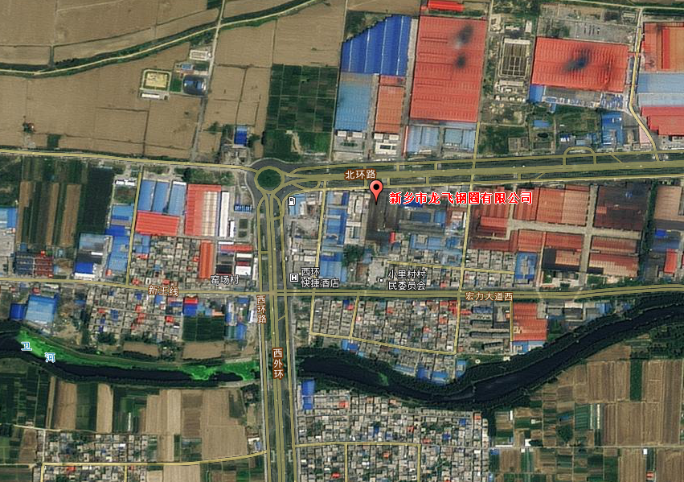
比例尺
1：7365
附图一 项目位置图
东水东村475m
小里村65m
窑场村386m

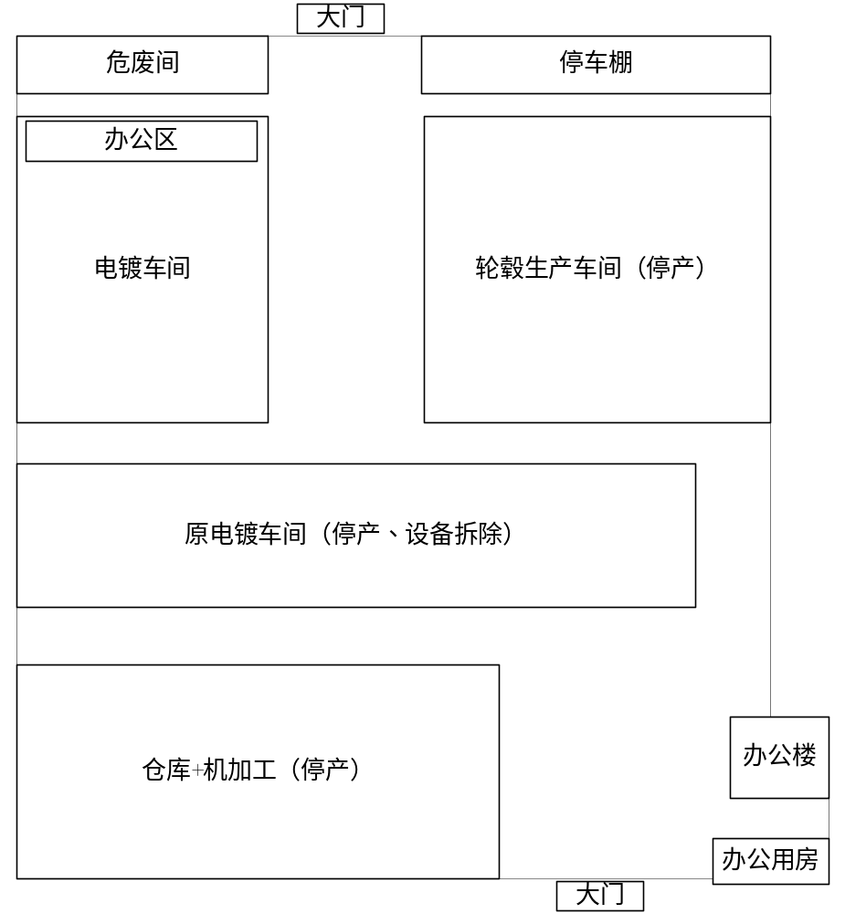

附图二 项目厂区平面布置图
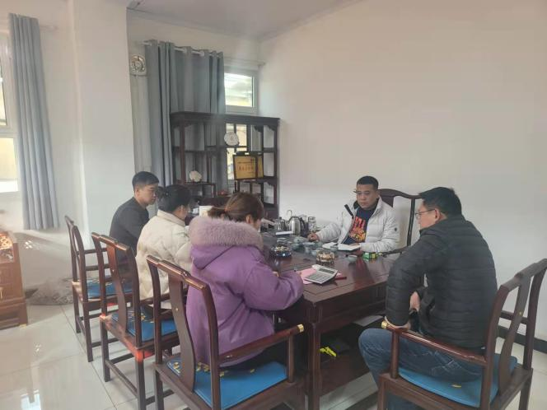
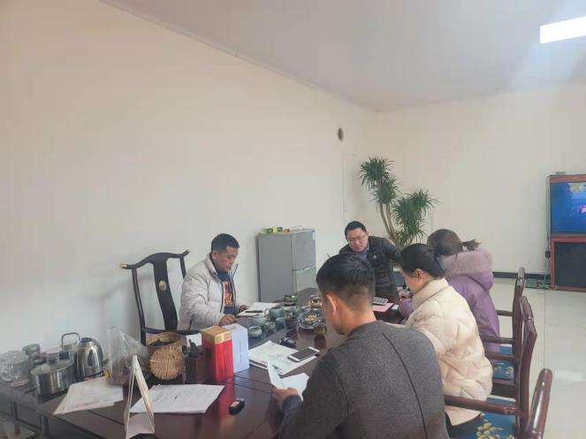
附图四 清洁生产实施照片

附图三 清洁生产审核宣传培训及现场查看

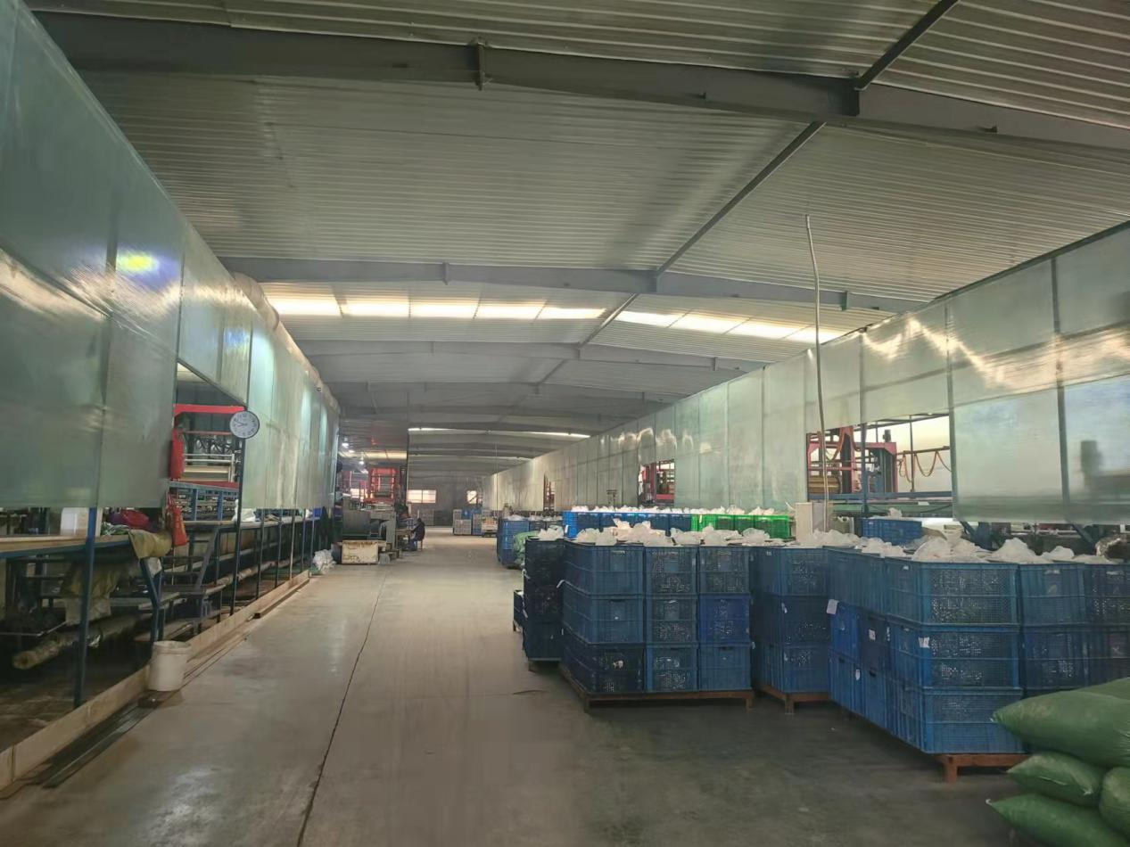
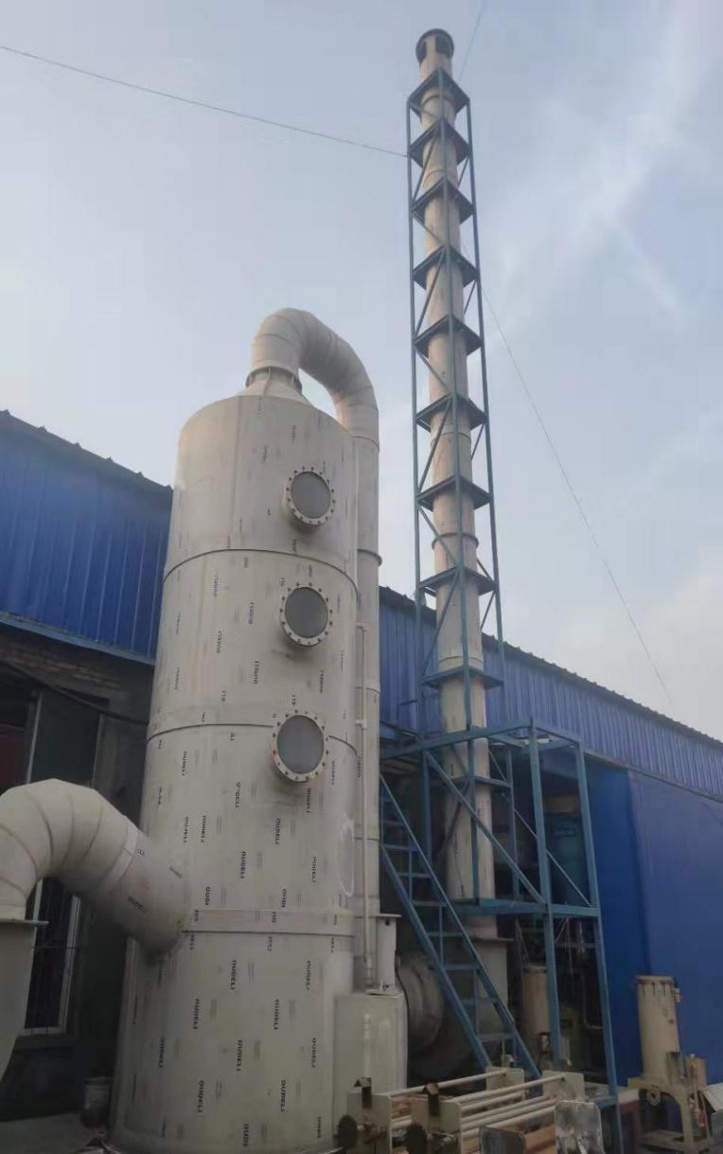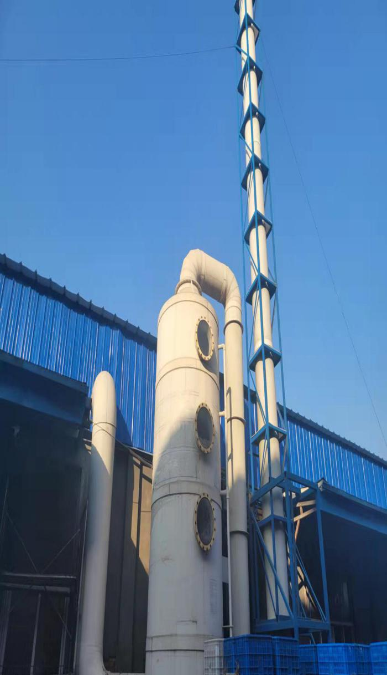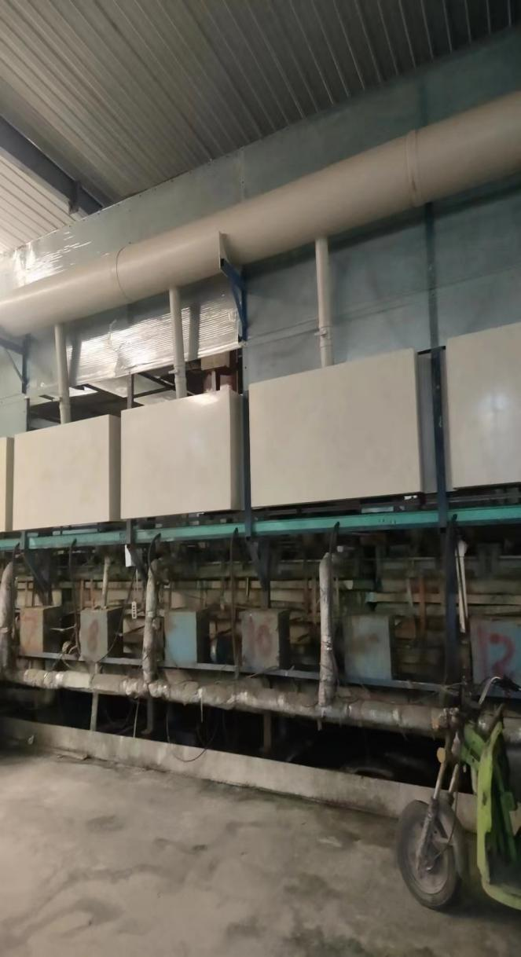
附图四 清洁生产实施照片

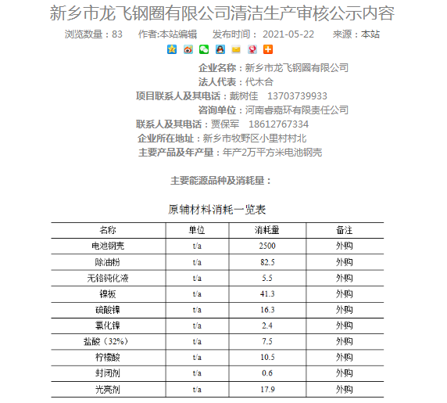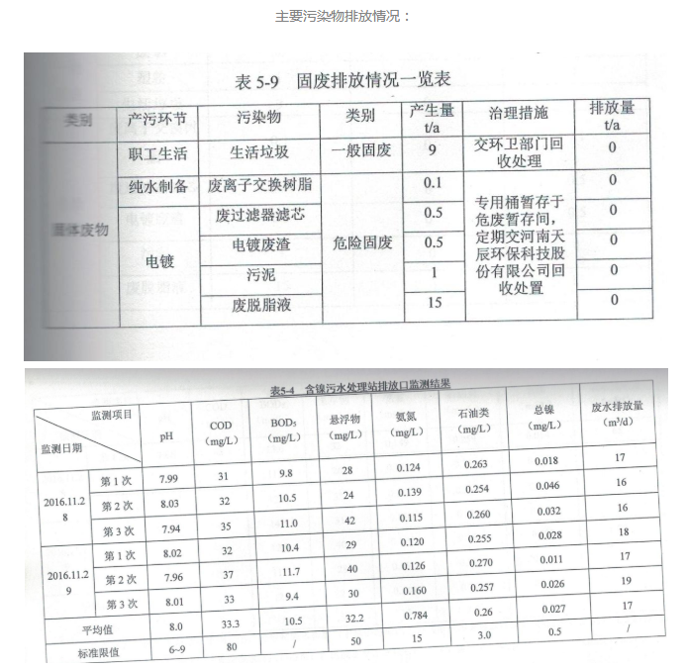
附件一 清洁生产审核前公示
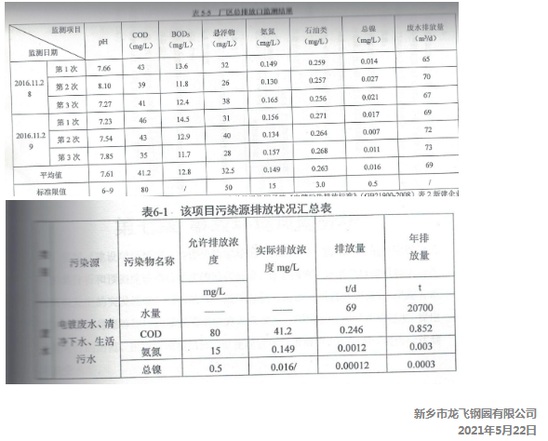

附件二 清洁生产审核后公示
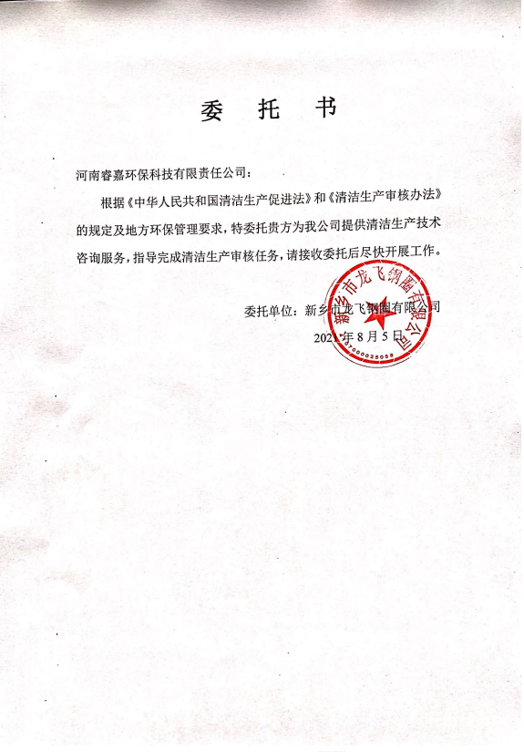
附件三 清洁生产审核委托书

新乡市龙飞钢圈有限公司
附件四 清洁生产审核启动文件
龙飞字（2021）001号 签发人：戴树佳
关于成立清洁生产审核小组的通知
厂属各单位：
根据河南省生态环境厅和新乡市生态环境局的有关要求，贯彻落实《中华人民共和国清洁生产促进法》，确保公司经济与环境的协调发展，有效提高资源利用率，减少污染物的产生，保护环境，在公司内部建立清洁生产的长效机制。根据公司实际情况，为全面开展清洁生产审核工作，有效的保证本轮审核顺利进行，特成立清洁生产审核小组。现将小组成员公告如下：
清洁生产审核小组：
组 长：戴树佳 总经理
成 员：刘珍珍 生产部经理
葛全喜 保安部经理
张丽 设备管理干员
张素云 财务部经理
张砚香 综合部经理
赵素西 办公室职员。
以上小组成员务必认真负责，需要负责清洁生产审核总体工作，清洁生产方案的审核、技术论证、资金筹集及相关文件的起草，编制清洁生产审核报告，具体落实，完成清洁生产审核的各项工作。
特此通知！
新乡市龙飞钢圈有限公司
2021.7.17

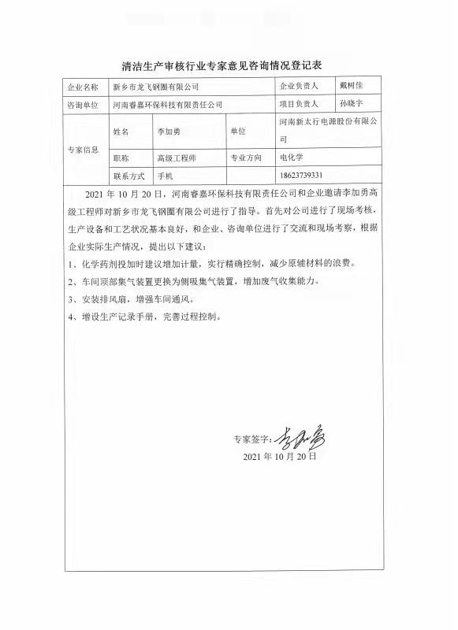
附件五 行业专家意见
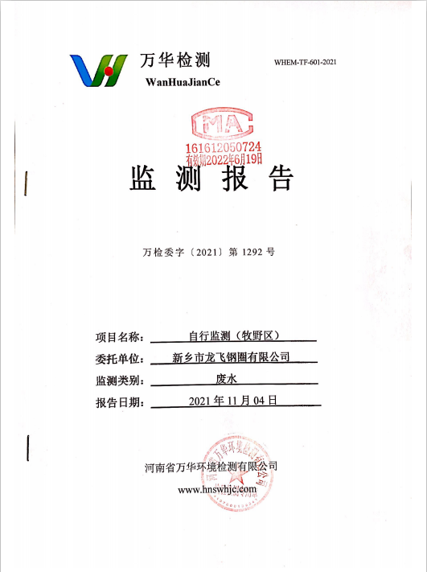
附件六 清洁生产方案实施前检测报告

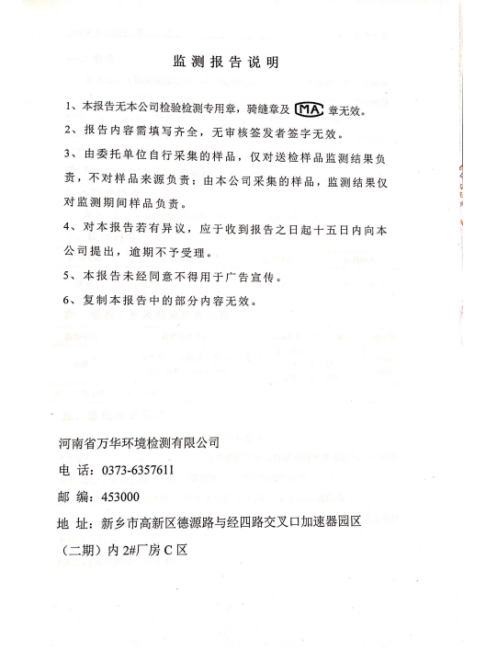
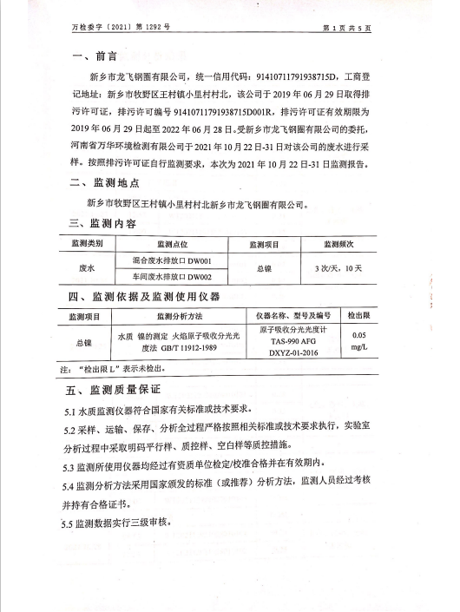
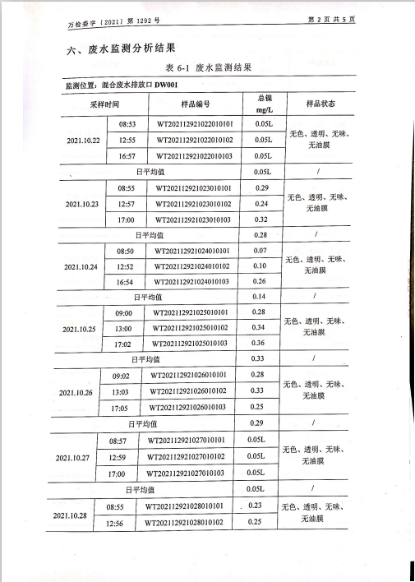
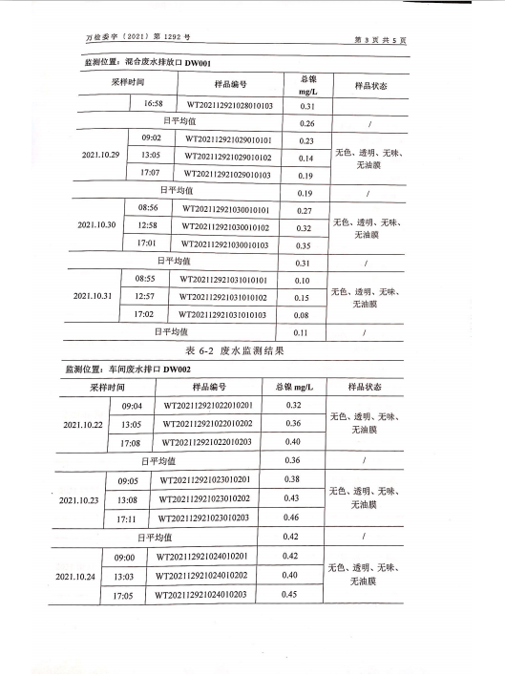
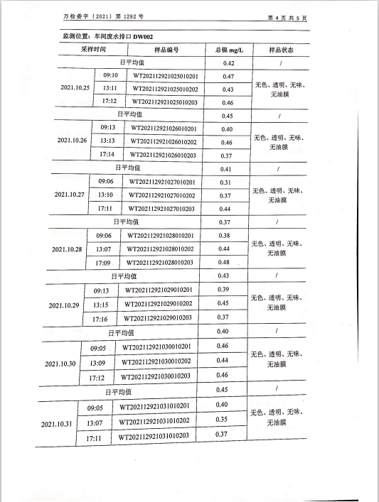
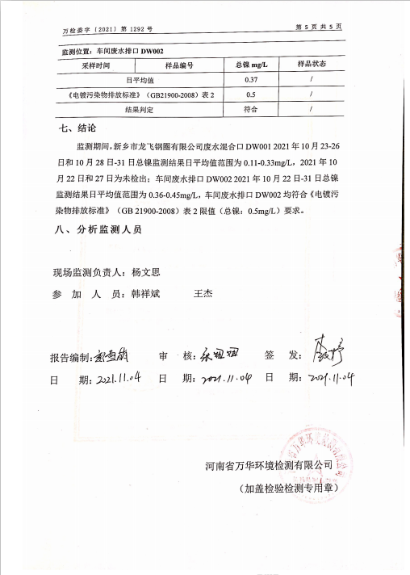
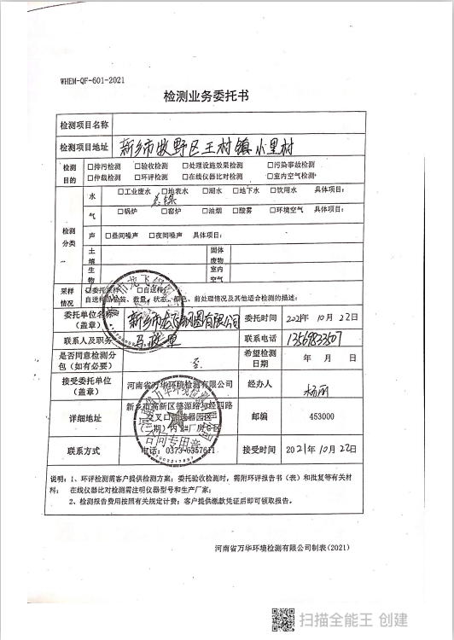
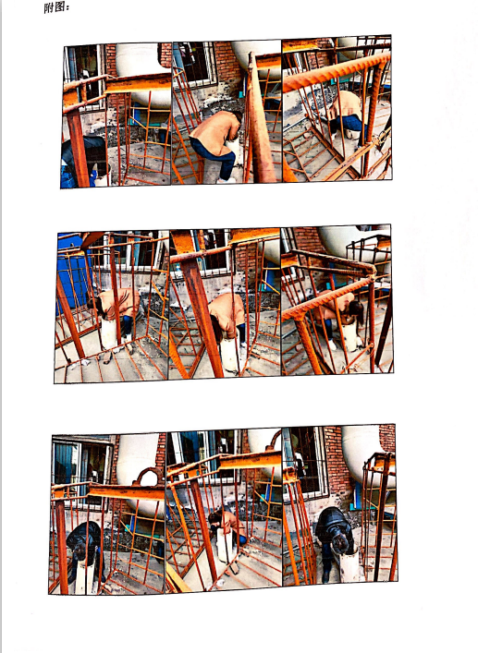
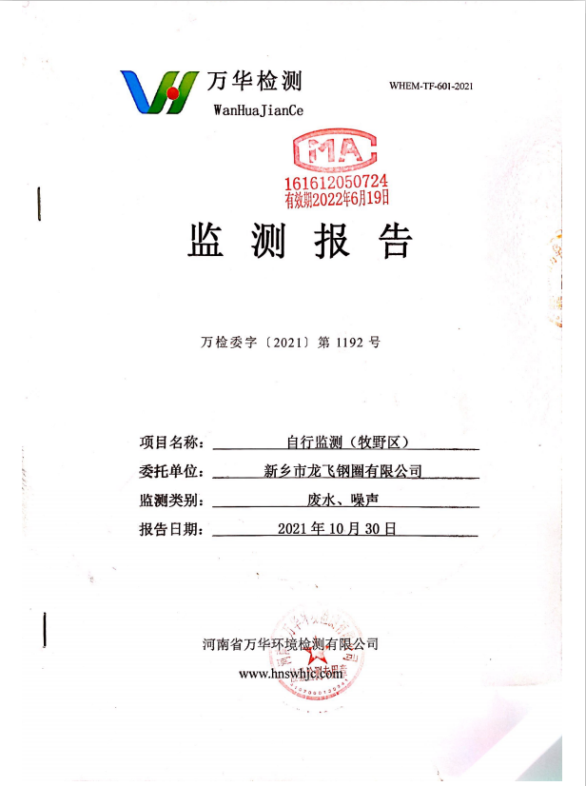
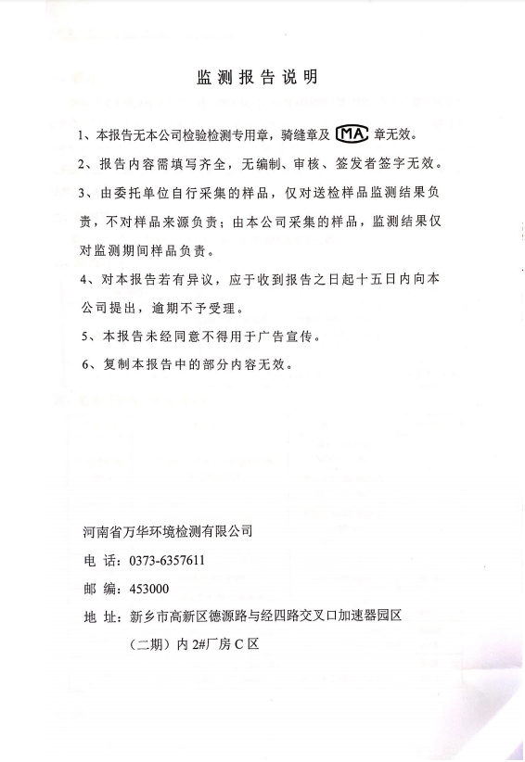
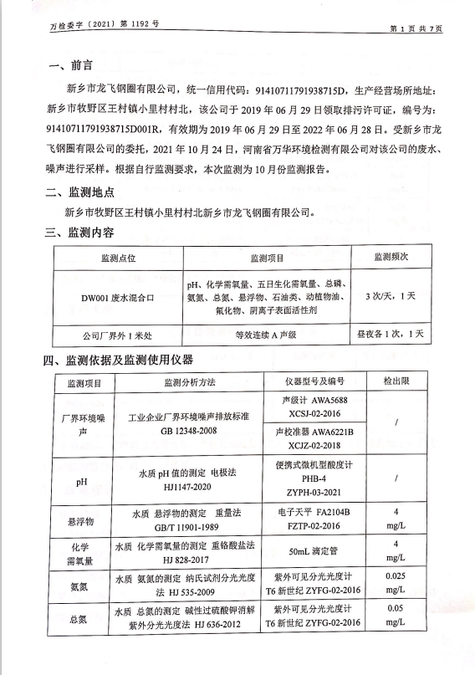
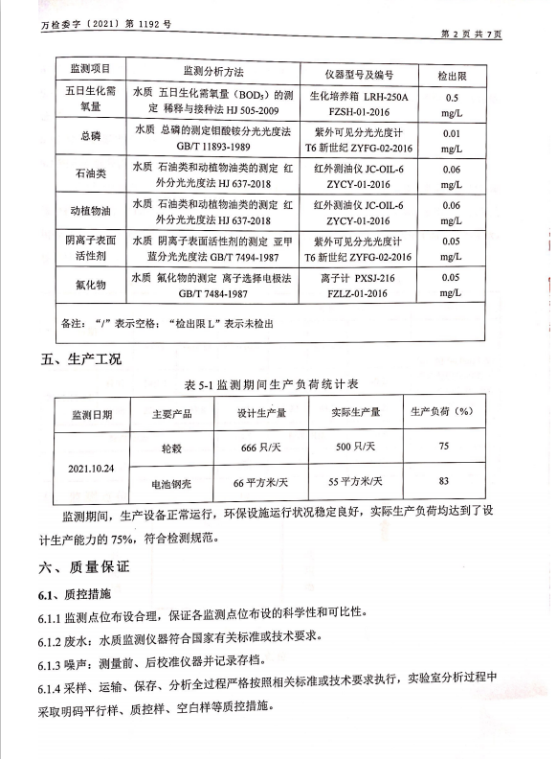
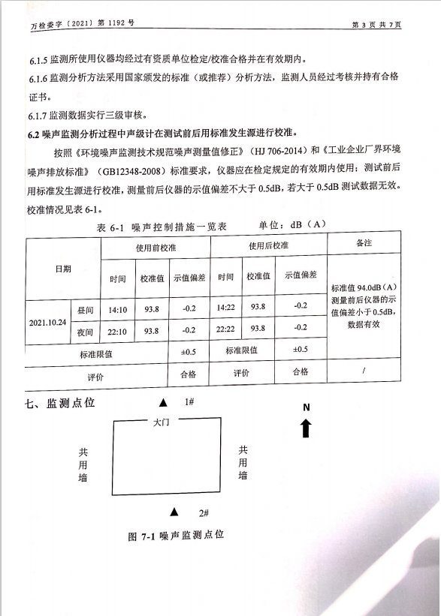
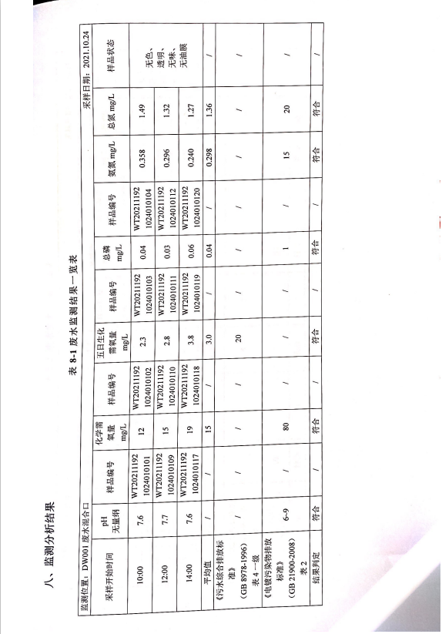
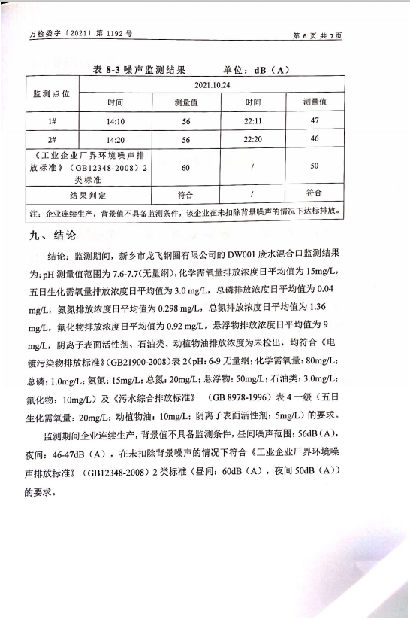
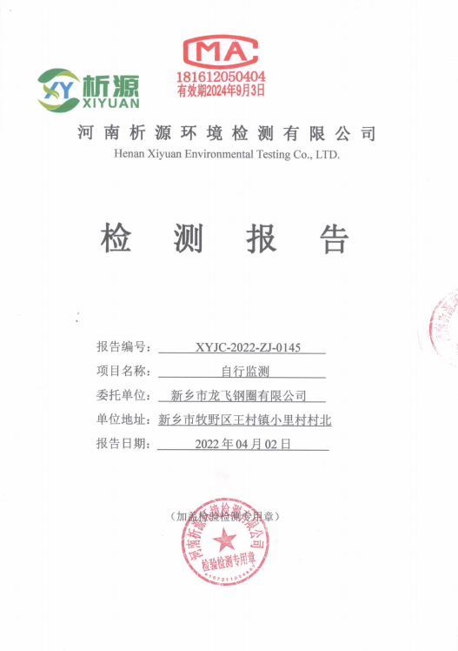
附件七 清洁生产方案实施后检测报告

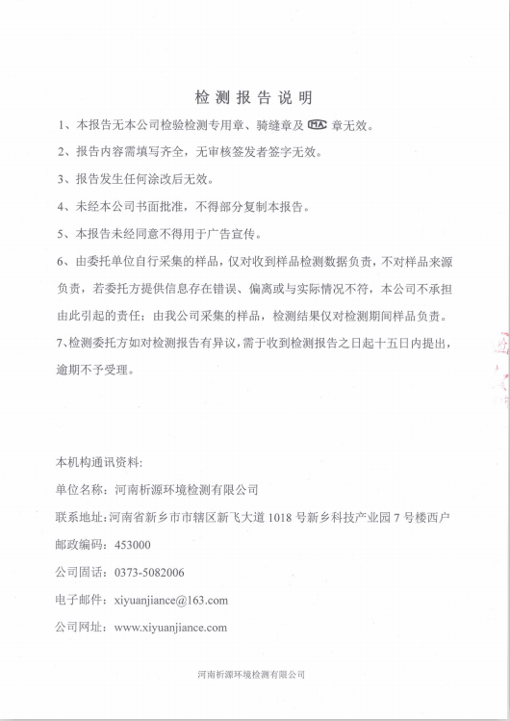
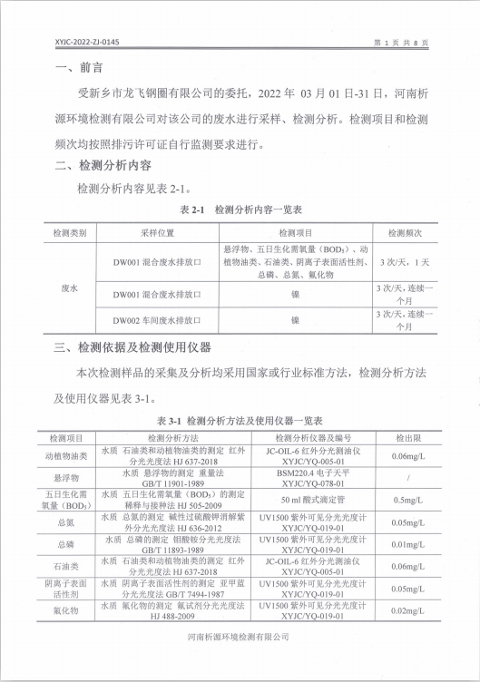
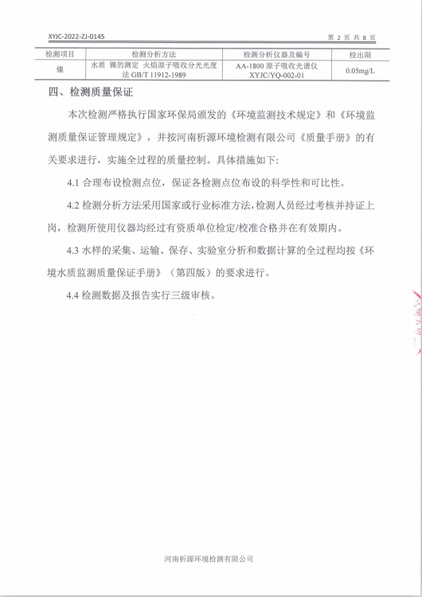
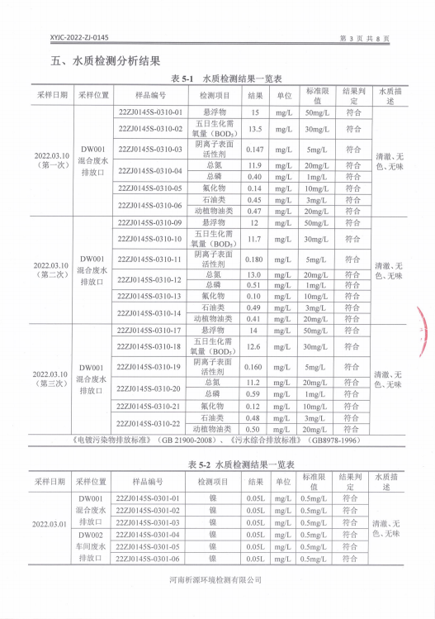
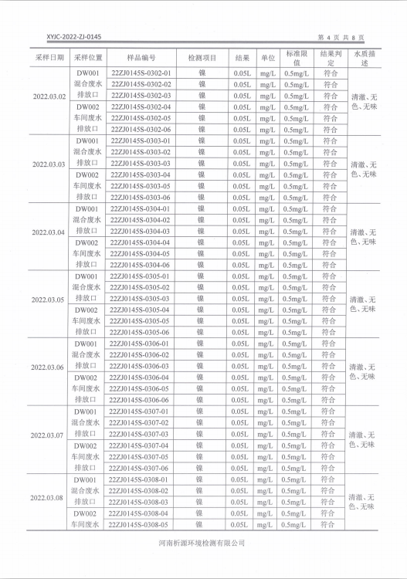
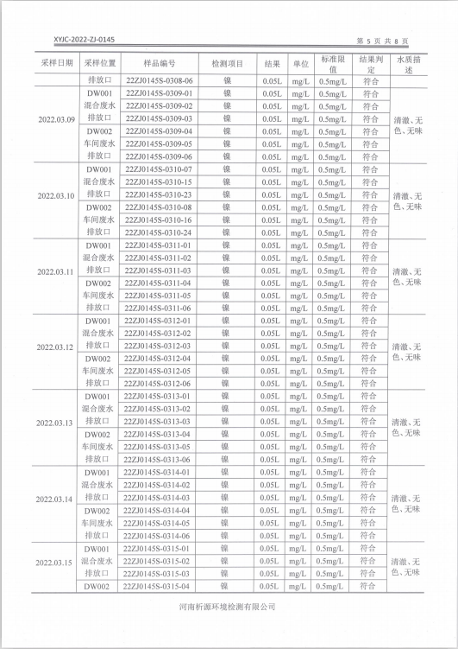
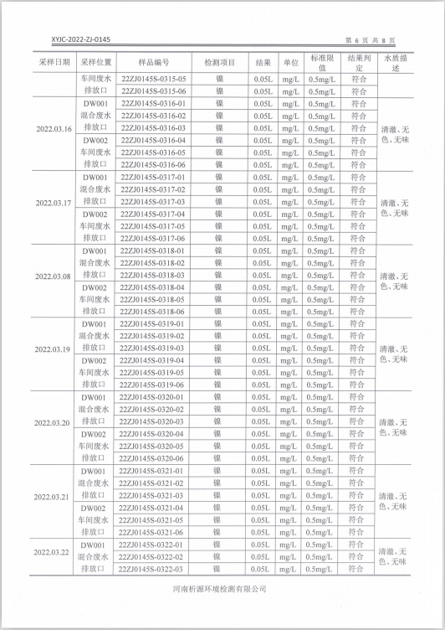
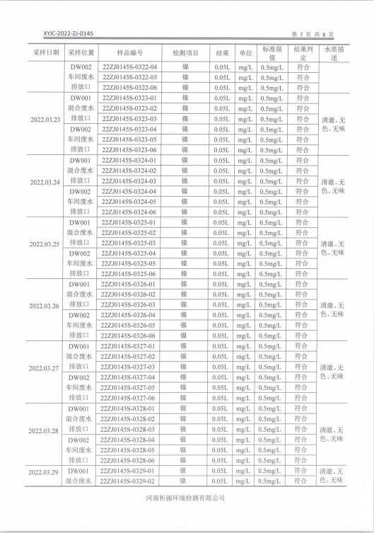
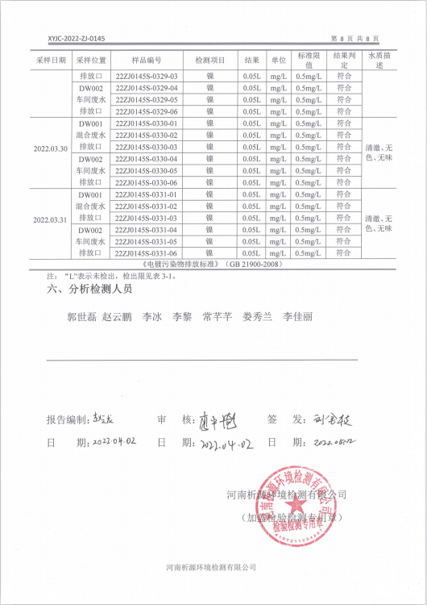
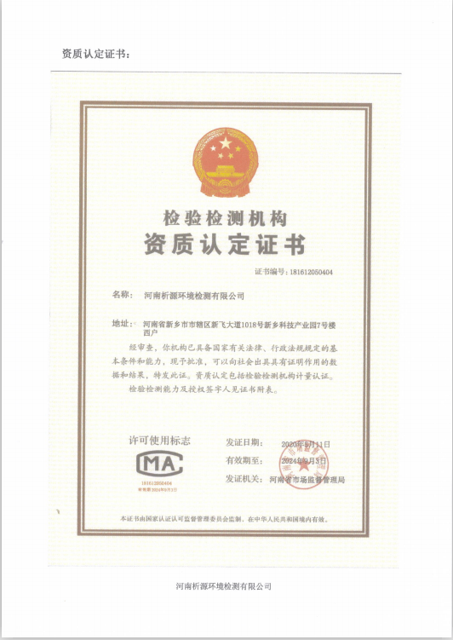
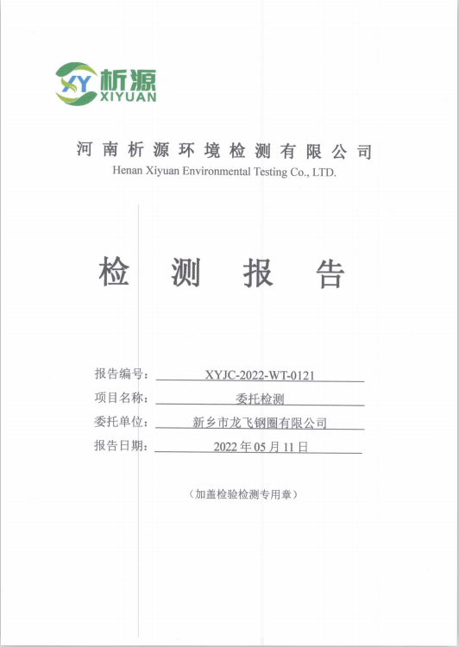

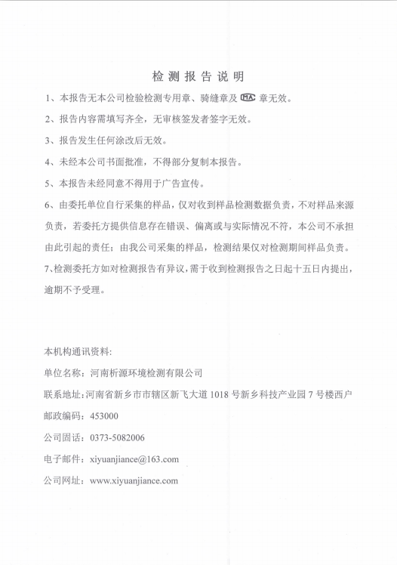
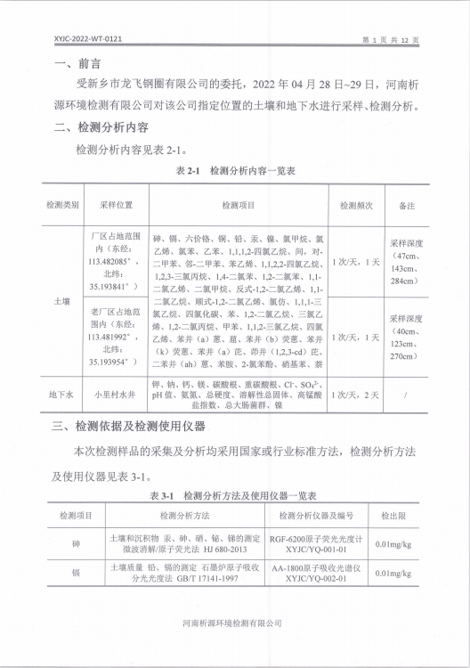
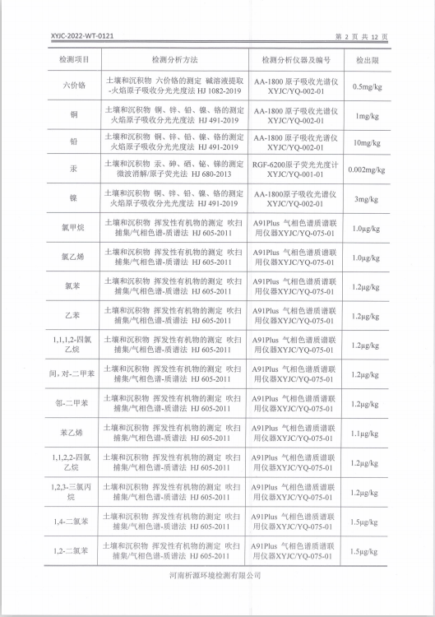
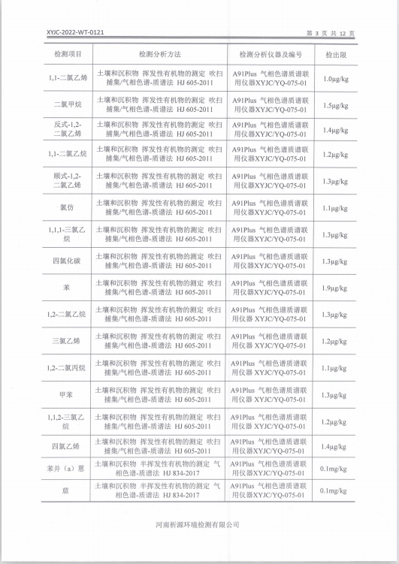
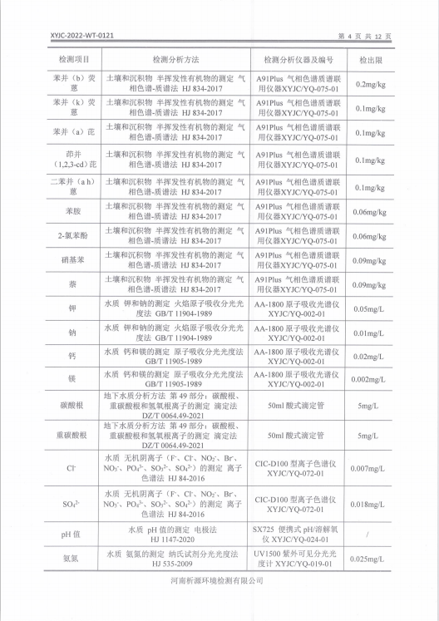
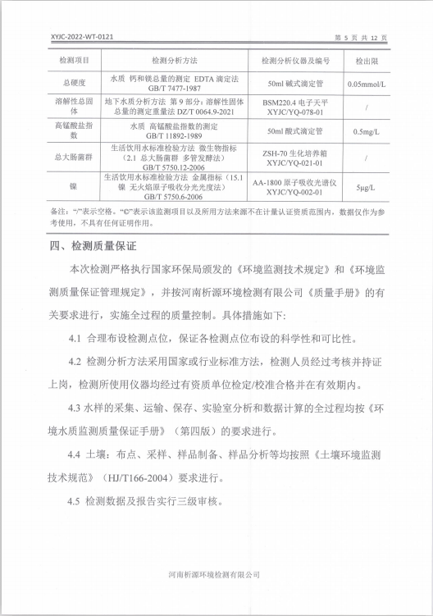
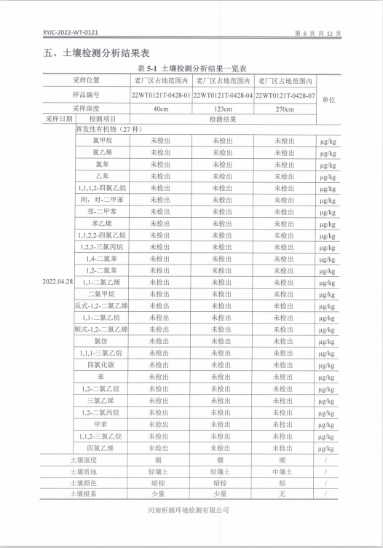
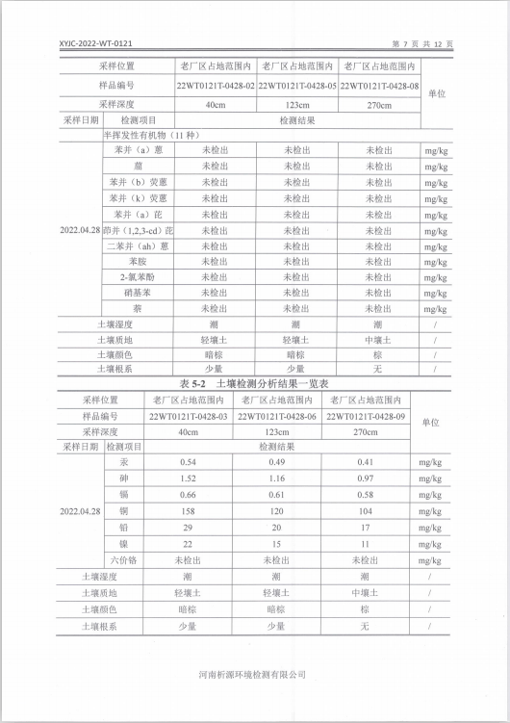
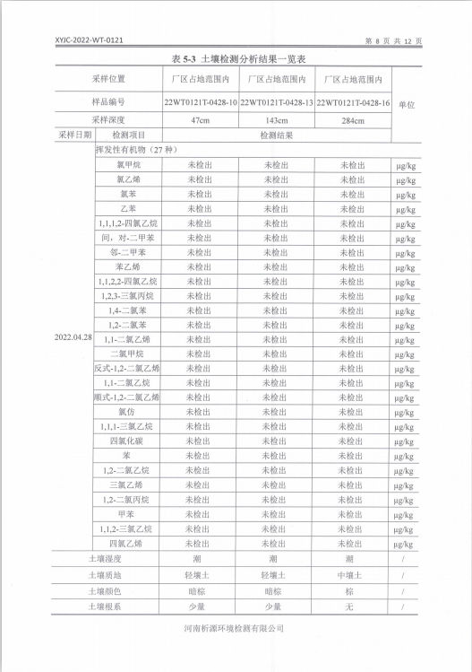
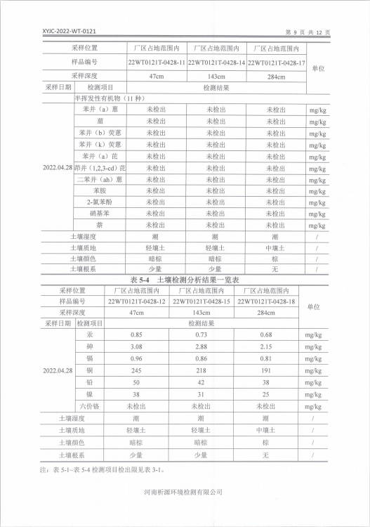
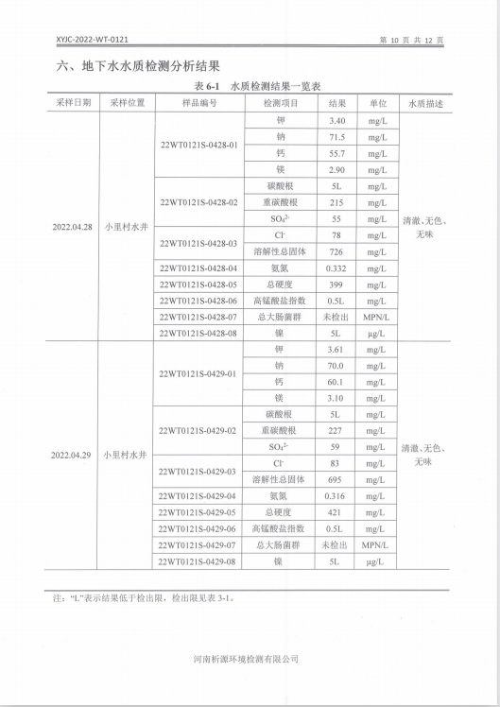
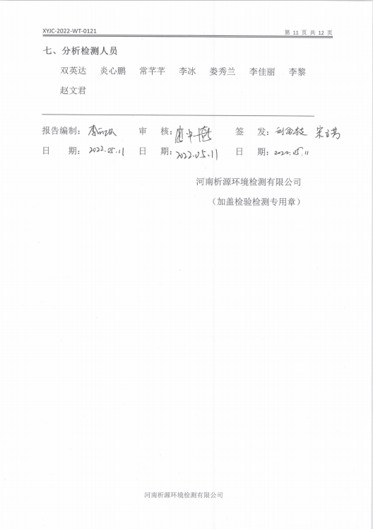

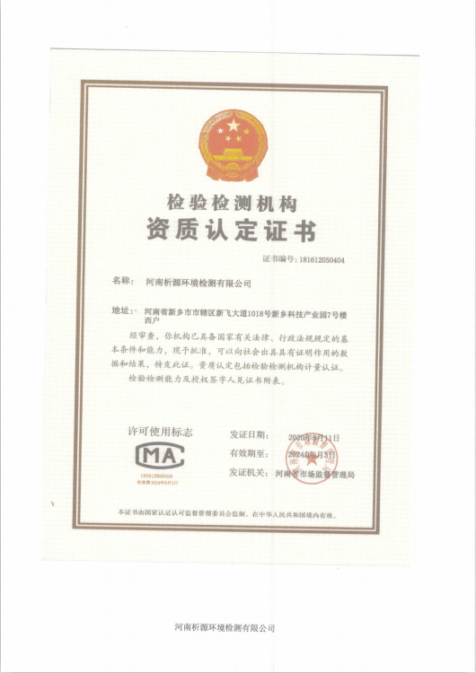

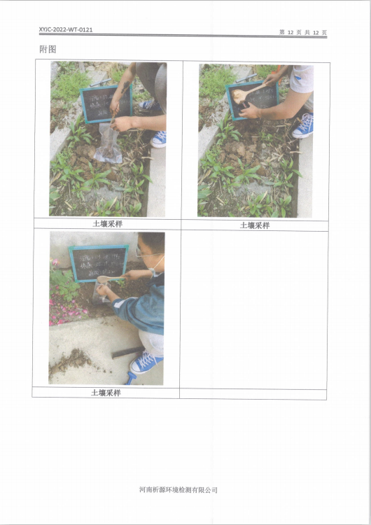

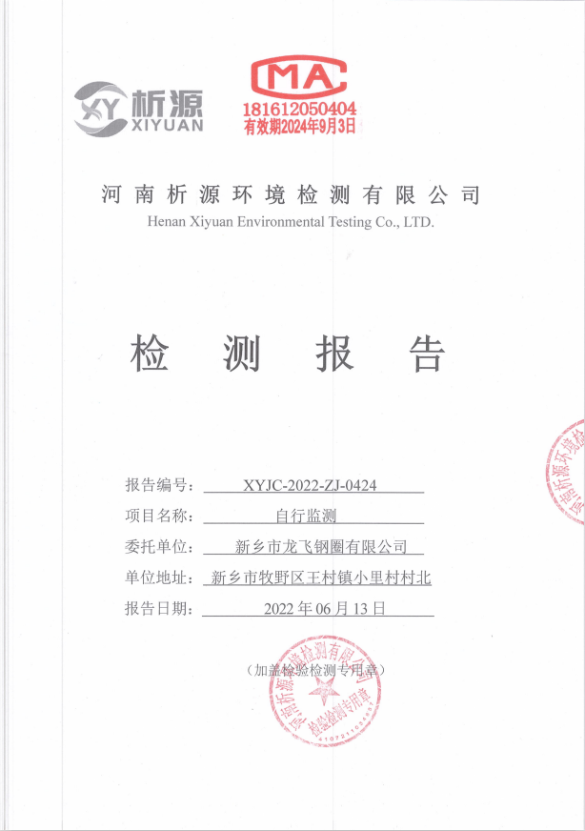
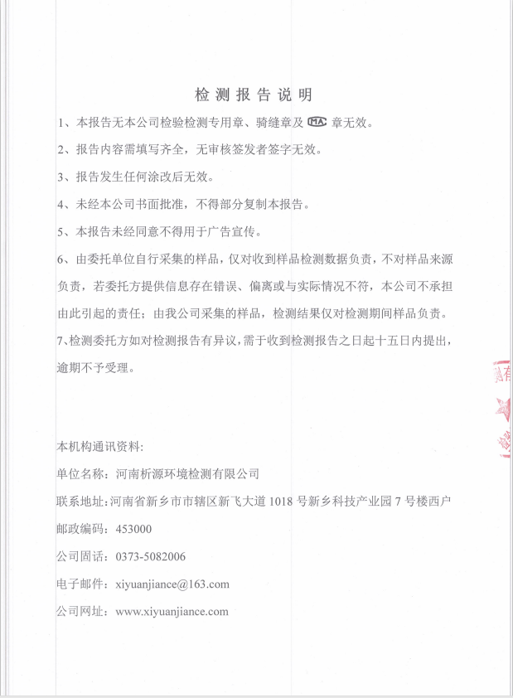
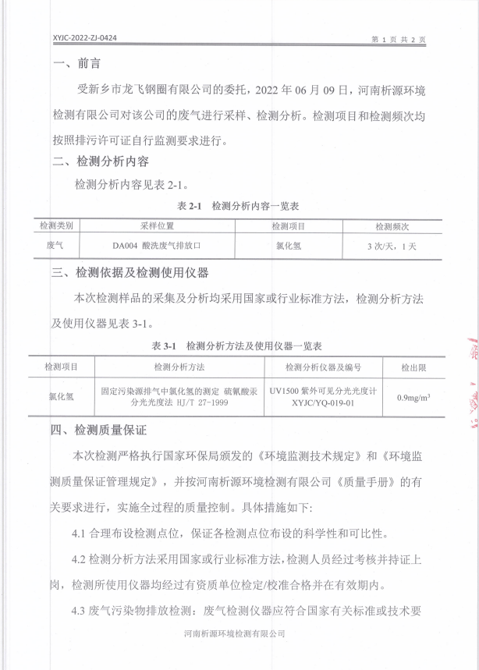
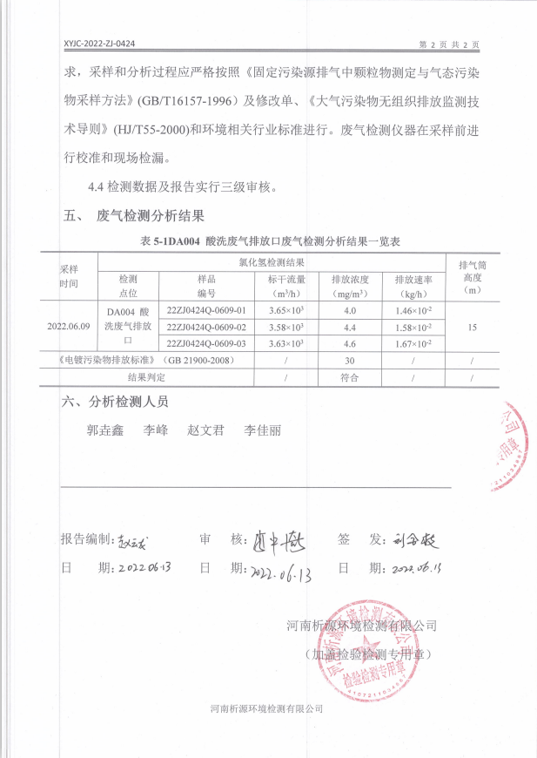
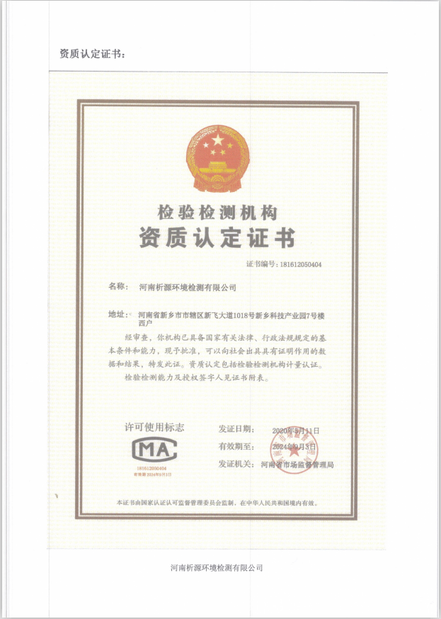
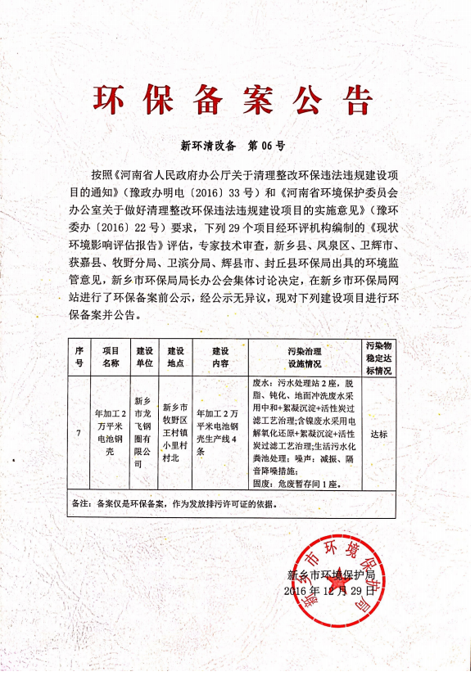
附件八 环保手续文件

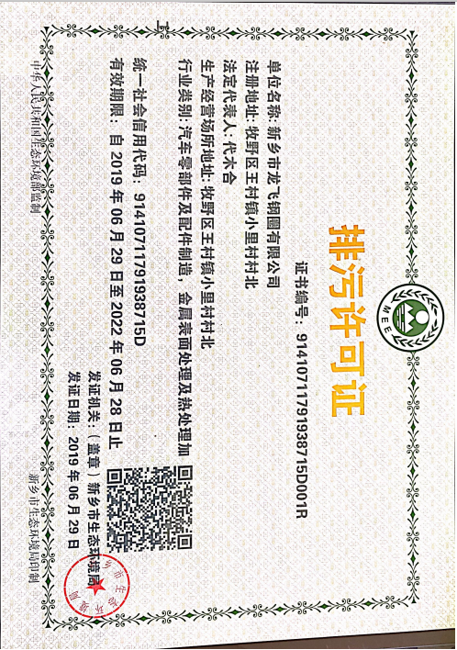
附件九 排污许可证

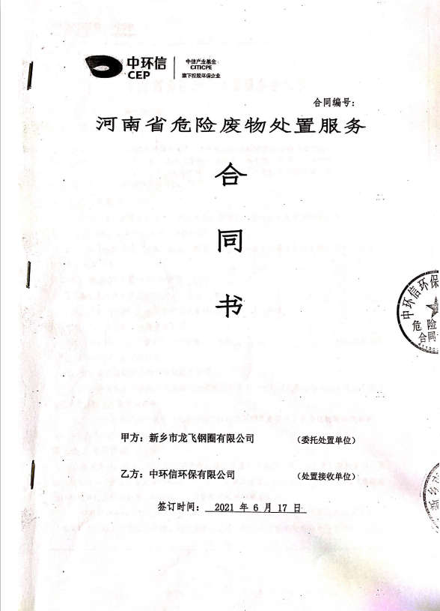
附件十 危废转运协议

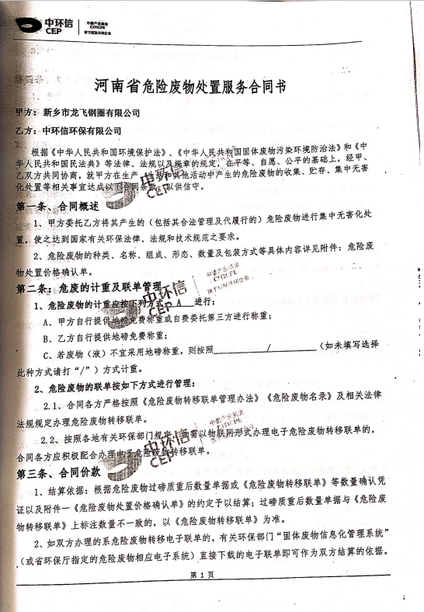
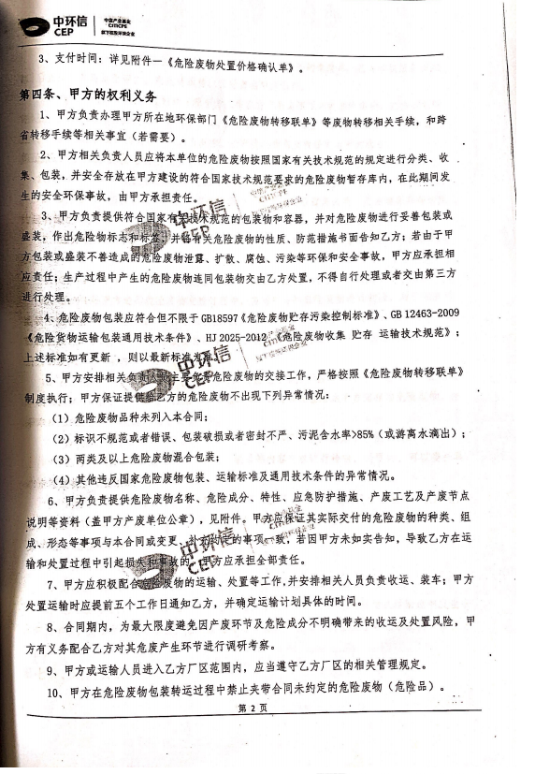
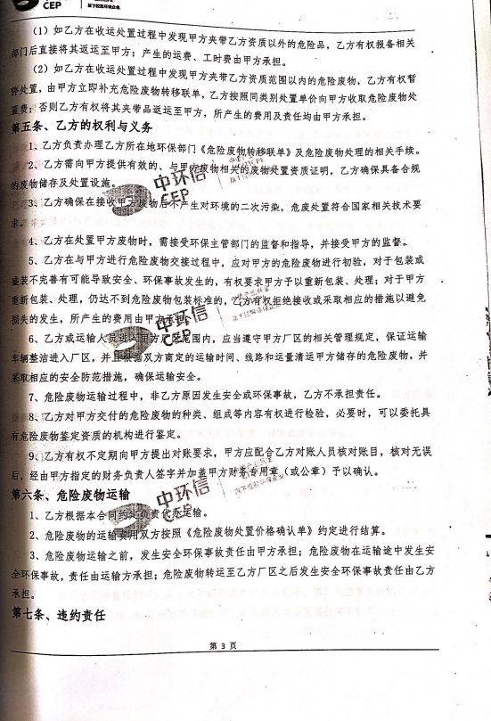
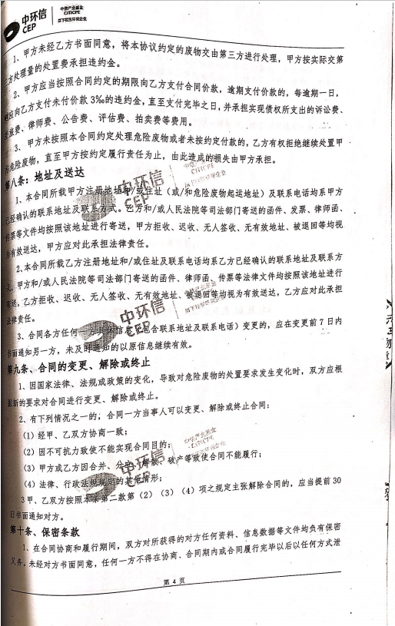
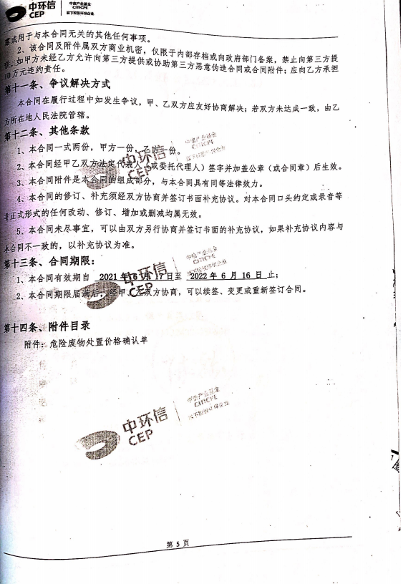
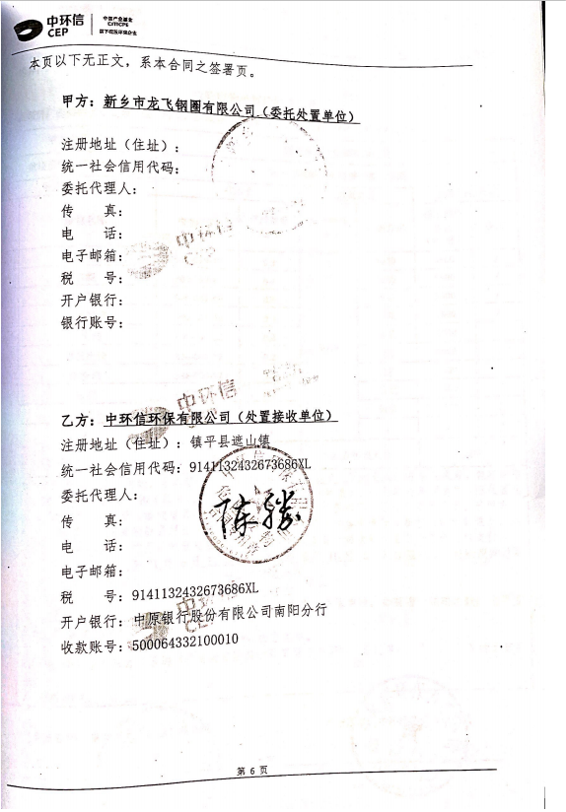
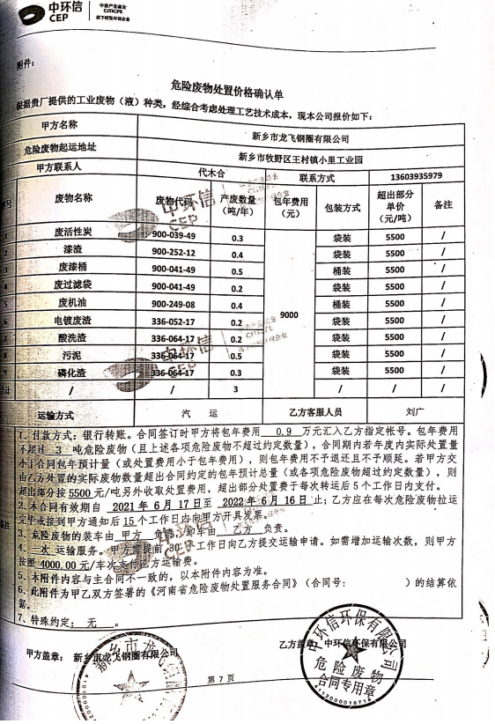
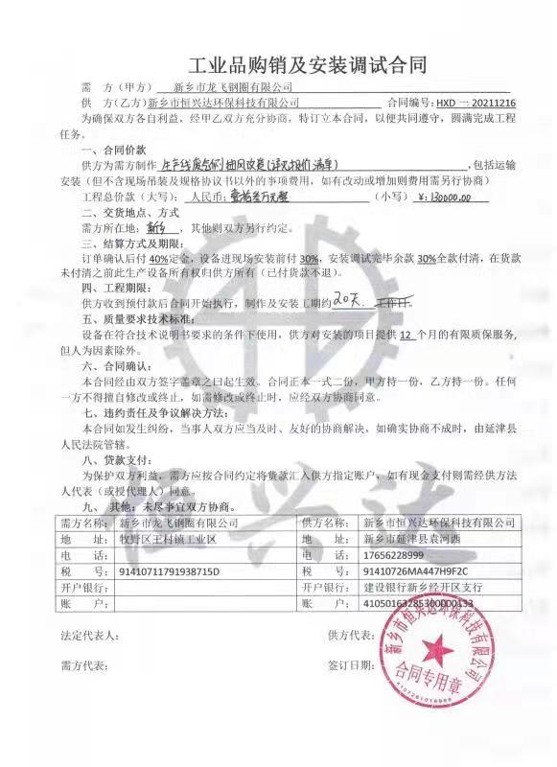
附件十一 中高费实施合同

